**[政治](https://www.cnn.com/politics)**

[最高法院](https://www.cnn.com/politics/supreme-court)

[国会](https://www.cnn.com/politics/congress)

[事实优先](https://www.cnn.com/politics/fact-check)

[2024 年选举](https://www.cnn.com/election/2024)

[手表](https://www.cnn.com/video)[听](https://www.cnn.com/audio)[电视直播](https://www.cnn.com/live-tv)

登入

[[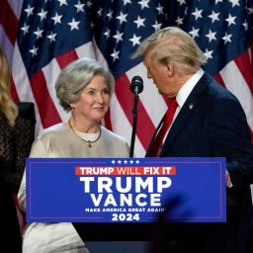](https://edition.cnn.com/politics/live-news/trump-transition-news-11-26-24/index.html)](https://edition.cnn.com/politics/live-news/trump-transition-news-11-26-24/index.html)

[特朗普总统过渡的最新进展](https://edition.cnn.com/politics/live-news/trump-transition-news-11-26-24/index.html)

[[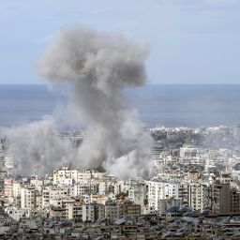](https://edition.cnn.com/world/live-news/israel-hezbollah-ceasefire-deal-gaza-war-11-26-24-intl-hnk/index.html)](https://edition.cnn.com/world/live-news/israel-hezbollah-ceasefire-deal-gaza-war-11-26-24-intl-hnk/index.html)

[以色列内阁就真主党停火协议进行投票](https://edition.cnn.com/world/live-news/israel-hezbollah-ceasefire-deal-gaza-war-11-26-24-intl-hnk/index.html)

**2024 年 9 月 15 日：特朗普疑似遭暗杀**

[[](https://www.cnn.com/profiles/paul-leblanc)](https://www.cnn.com/profiles/paul-leblanc)[[](https://www.cnn.com/profiles/jack-forrest)](https://www.cnn.com/profiles/jack-forrest)[[](https://www.cnn.com/profiles/maureen-chowdhury)](https://www.cnn.com/profiles/maureen-chowdhury)[](https://www.cnn.com/profiles/kathleen-magramo)

作者：[Michelle Shen](https://www.cnn.com/profiles/michelle-shen)、[Paul LeBlanc](https://www.cnn.com/profiles/paul-leblanc)、[Isabelle D'Antonio](https://www.cnn.com/profiles/isabelle-dantonio)、[Jack Forrest](https://www.cnn.com/profiles/jack-forrest)、[Maureen Chowdhury](https://www.cnn.com/profiles/maureen-chowdhury)、[Kathleen Magramo](https://www.cnn.com/profiles/kathleen-magramo)和Lex Harvey，CNN

更新时间：美国东部时间 2024 年 9 月 16 日星期一上午 7:05

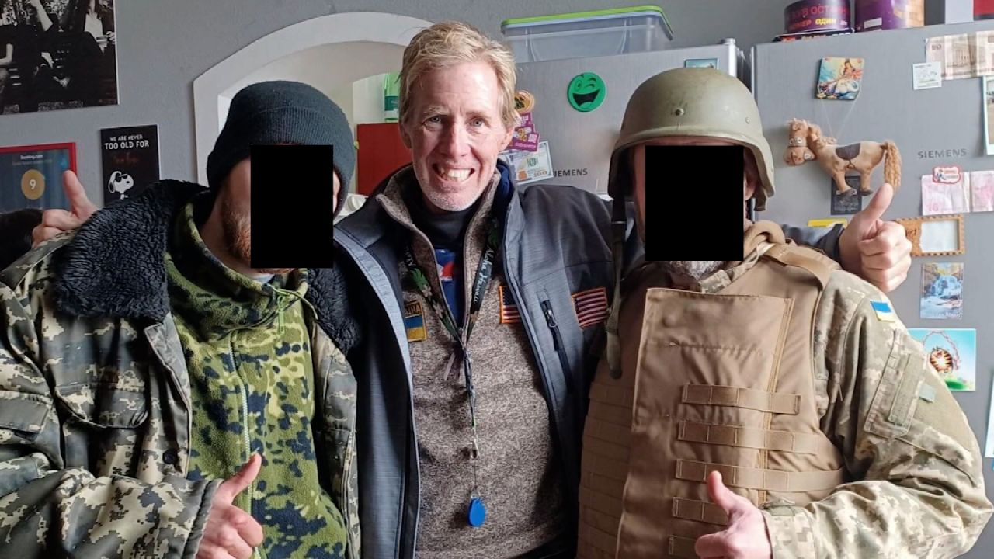

我们对 FBI 所称的针对特朗普的暗杀企图中被拘留人员的了解情况

03:46 - 来源： [CNN](https://www.cnn.com/)

**我们在这里介绍了什么**

* 美国联邦调查局表示，正在调查一起疑似[在](https://www.cnn.com/2024/09/15/politics/donald-trump-safe-shots/index.html)佛罗里达高尔夫俱乐部刺杀唐纳德·特朗普的事件。特朗普在此次事件中没有受伤。
* 据棕榈滩县警长里克·布拉德肖称，特勤局[发现一根步枪枪管](https://www.cnn.com/politics/live-news/trump-harris-election-09-15-24" \l "h_fff37e0df922eb36ec8dbd5cc87ead87" \t "_blank)从围栏中伸出，于是特工向围栏周边灌木丛中的一名男子开枪。嫌疑人[驾车逃走](https://www.cnn.com/politics/live-news/trump-harris-election-09-15-24#h_b2e7ea3e053ca5ac1f1396b6d8a6640d)，在高速公路上被拦下后被拘留。
* 据三名执法部门消息人士透露，被拘留的人是[瑞安·韦斯利·鲁斯。](https://www.cnn.com/2024/09/15/politics/trump-attempted-assassination-man-detained/index.html" \t "_blank)[鲁斯](https://www.cnn.com/2024/09/15/politics/trump-attempted-assassination-man-detained/index.html)在夏威夷拥有一家小型建筑公司，曾在社交媒体上批评特朗普，是[乌克兰的坚定支持者](https://www.cnn.com/politics/live-news/trump-harris-election-09-15-24#h_529831e69948ef34655b83035f6931ad)。
* 嫌疑人[距离特朗普约 300 至 500 码](https://www.cnn.com/politics/live-news/trump-harris-election-09-15-24" \l "h_fff37e0df922eb36ec8dbd5cc87ead87" \t "_blank)。执法人员在嫌疑人所在位置[发现了一支 AK-47 式步枪、GoPro 相机和背包。](https://www.cnn.com/politics/live-news/trump-harris-election-09-15-24#h_f3f046e7ffc2a1f2a126176b552e366c)

全部赶上分析

**87 个帖子**排序方式           最新的           最古老的

2024 年 9 月 16 日下午 6:55 8:53:31

*我们对唐纳德·特朗普遭暗杀事件的现场报道[已移至此处。](https://www.cnn.com/politics/live-news/trump-assassination-attempt-election-news-09-16-24/index.html" \t "_blank)*

2024 年 9 月 16 日下午 5:43 8:53:31

**劳斯希望建立一支外国军队来保护台湾。但一些名单上的志愿者表示，他们从未听说过他**

作者：CNN 的 Isaac Yee、Teele Rebane、Jessie Yeung

赖安·鲁斯曾多次呼吁加强台湾[对中国](https://www.cnn.com/world/asia/taiwan" \t "_blank)的防御，并希望建立类似[乌克兰](https://www.cnn.com/2024/09/15/politics/trump-attempted-assassination-man-detained/index.html)那样的外籍军团。

这名男子因涉嫌周日刺杀前总统唐纳德·特朗普而被拘留，他在一个名为台湾外籍军团的网站上被列为“国际志愿者中心协调员”。

该组织声称正在“招募来自世界各地的退役军人和平民”，以便在与中国发生战争时保卫台湾。

CNN 联系了该组织网站上列出的十几位“支持者”。但其中一些人表示，他们没有听说过该组织及其活动，有些人甚至从未听说过 Routh。

所有人都声称不知道自己的姓名和联系方式是如何被分享到这个亲台网站上的。

与乌克兰不同，台湾没有正式的外籍军团。台湾外交部和国防部拒绝就鲁斯一事发表评论。

中国执政党共产党表示，尽管从未控制过台湾，但台湾是其领土的一部分，并誓言在必要时将使用武力夺取台湾岛。

根据法律，美国有义务向这个自治岛屿提供武器以供自卫，而对台湾的支持是华盛顿两党罕见达成广泛共识的问题。

2024 年 9 月 16 日下午 5:04 8:53:31

**瑞恩·罗斯在其自出版的关于乌克兰战争的书中批评了特朗普**

CNN 记者 Jessie Yeung 报道

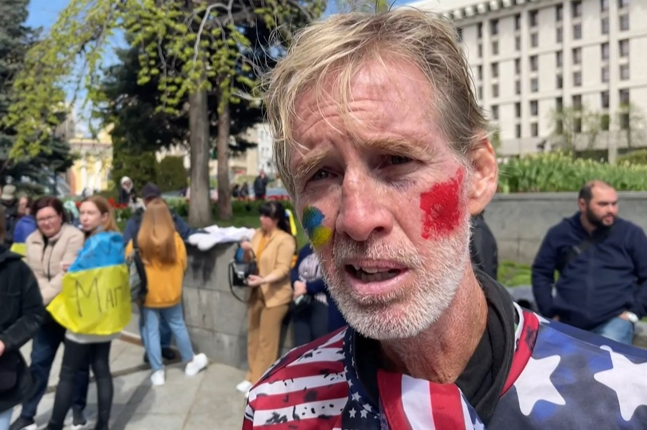

2022 年 4 月 27 日，瑞恩·韦斯利·鲁斯参加集会，敦促外国领导人和国际组织帮助为从乌克兰马里乌波尔撤离平民和乌克兰士兵提供人道主义走廊。

法新社/盖蒂图片社

[瑞恩·韦斯利·鲁斯](https://www.cnn.com/2024/09/15/politics/trump-attempted-assassination-man-detained/index.html)在他自费出版的关于乌克兰战争和地缘政治的书中斥责唐纳德·特朗普是一个“白痴”、“小丑”和“傻瓜”。

这位 58 岁男子周日因 [涉嫌暗杀特朗普](https://www.cnn.com/2024/09/15/politics/donald-trump-safe-shots/index.html)而被拘留，[他去年曾撰文讲述自己](https://www.cnn.com/politics/live-news/trump-harris-election-09-15-24#h_9de54118c4ba8e2b96e3545de07985bf)在乌克兰与俄罗斯的战争中援助乌克兰但没有成功的努力，并对多起全球危机发表了看法。

鲁斯写道，美国前总统 2018 年退出伊朗核协议是一个“巨大的失误”，导致德黑兰与莫斯科的关系更加密切，而莫斯科向其提供了无人机，在乌克兰各地造成了破坏。

鲁斯还对阿富汗政治局势发表了自己的看法，并呼吁阿富汗难民为乌克兰而战。

他还撰写了有关台湾、朝鲜和委内瑞拉的文章，将总统尼古拉斯·马杜罗的独裁统治与 1 月 6 日美国国会大厦的叛乱进行了比较。

鲁斯写道：“1 月 6 日，唐纳德·特朗普及其不民主的团伙制造了与我们（委内瑞拉）灾难性事件相似的灾难。”

鲁斯写道，似乎是为了提及他以前对特朗普的支持，他表示自己必须为选举特朗普为总统承担部分责任，他写道：“但我有足够的勇气承认，我判断错误，犯了一个可怕的错误。”

2024 年 9 月 16 日下午 6:29 8:53:31

**全球领导人如何应对特朗普遇刺事件**

CNN 记者 Lex Harvey 报道

世界各国领导人纷纷谴责针对唐纳德·特朗普的暗杀企图，并表示支持。

*以下是他们的回答：*

* **以色列：**总理本雅明·内塔尼亚胡表示，他和妻子萨拉“对针对特朗普总统的第二次暗杀企图感到震惊，听到这次暗杀也失败了，我们感到很欣慰。但我们不应该依赖运气，”他在给[X 的](https://x.com/israelipm/status/1835462455050342551?s=46&t=IV8KMN2S1o4Jt3KkL9I7ag" \t "_blank)一篇帖子中说道，并补充说，他希望“采取一切措施，确保提前挫败针对美国总统候选人的此类致命袭击。”
* **澳大利亚：**总理安东尼·阿尔巴尼斯表示“担忧”，并表示特朗普安全是“好事”。他告诉记者：“每个人都希望民主进程和平有序。”
* **乌克兰：总统泽连斯基在**[X上发文](https://x.com/ZelenskyyUa/status/1835608512451272706" \t "_blank)称，很高兴听到特朗普“平安无事” 。这是我们的原则：法治至上，政治暴力在世界任何地方都没有立足之地。
* **匈牙利**：长期支持特朗普的总理维克托·奥尔班 (Viktor Orbán)[在 X 上](https://x.com/PM_ViktorOrban)表示：“很明显，特朗普总统的生命处于危险之中，直到他获胜。”

2024 年 9 月 16 日下午 4:49 8:53:31

**以下是我们对特朗普遇刺事件的了解情况**

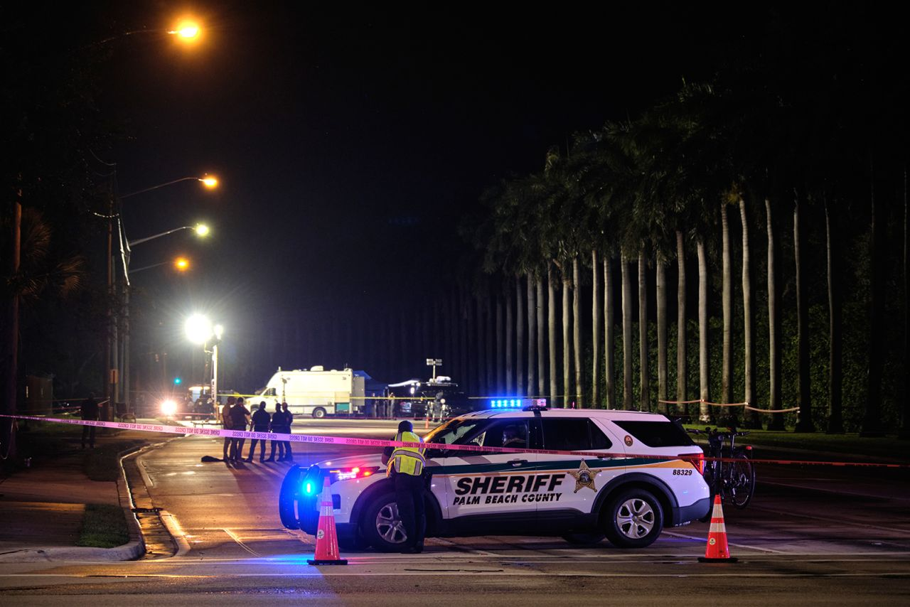

9 月 15 日，佛罗里达州西棕榈滩特朗普国际高尔夫俱乐部外的执法人员。

卡洛斯·埃斯卡罗纳/阿纳多卢/盖蒂图片社

美国联邦调查局表示，正在调查一起疑似 唐纳德·特朗普在佛罗里达高尔夫俱乐部 [遭暗杀的案件。](https://www.cnn.com/2024/09/15/politics/donald-trump-safe-shots/index.html)[两个月前，](https://www.cnn.com/politics/live-news/trump-harris-election-09-15-24#h_08a254029bb4f5089da43c8221739c43) 共和党总统候选人特朗普在宾夕法尼亚州的一次集会上遭暗杀。

这位前总统没有受到伤害。

据三名执法部门消息人士透露，58 岁的夏威夷一家小型建筑公司老板 [瑞安·韦斯利·鲁斯 (Ryan Wesley Routh)因涉嫌周日的事件已被拘留。](https://www.cnn.com/politics/live-news/trump-harris-election-09-15-24#h_d945993aaf373a028298567e3670a039)

*事情是这样的：*

* **打高尔夫时枪响： 特朗普与捐赠者史蒂夫·维特科夫在西棕榈滩特朗普国际高尔夫俱乐部的**[五号洞和六号洞](https://www.cnn.com/politics/live-news/trump-harris-election-09-15-24" \l "h_ac7956ac5a6f744782a2d7a1fd3aace9" \t "_blank)之间移动  时，突然响起枪声。消息人士称，这场高尔夫比赛是特朗普临时[增加的。](https://www.cnn.com/politics/live-news/trump-harris-election-09-15-24" \l "h_52a0dcf75f7db11a2209e29c4ffa5d1f" \t "_blank)
* **特勤局发现一支步枪：**棕榈滩县警长里克·布拉德肖称， 一名特勤局特工 [发现一根步枪枪管](https://www.cnn.com/politics/live-news/trump-harris-election-09-15-24#h_fff37e0df922eb36ec8dbd5cc87ead87) 从围栏中伸出，于是特工向围栏周边灌木丛中的一名男子开枪。布拉德肖说，他的办公室于美国东部时间下午 1:30 接到警报，称特勤局开枪了。一名官员说，该男子[距离特朗普 300 到 500 码](https://www.cnn.com/politics/live-news/trump-harris-election-09-15-24" \l "h_fff37e0df922eb36ec8dbd5cc87ead87" \t "_blank)。嫌疑人随后[乘车逃走](https://www.cnn.com/politics/live-news/trump-harris-election-09-15-24#h_b2e7ea3e053ca5ac1f1396b6d8a6640d)。
* **目击者在灌木丛中发现一名男子：** 一名目击者 [看到嫌疑人](https://www.cnn.com/politics/live-news/trump-harris-election-09-15-24#h_b2e7ea3e053ca5ac1f1396b6d8a6640d) 从灌木丛中跑出来，并拍下了嫌疑人的汽车照片，从而将嫌疑人逮捕。
* **高速公路追捕：**警方[淹没了 95 号州际公路](https://www.cnn.com/politics/live-news/trump-harris-election-09-15-24" \l "h_a50807b5ff9c090b872de7ebd49cec74" \t "_blank)，然后拦下嫌疑人的汽车并将其拘留。执法人员将嫌疑人从车中带出时，嫌疑人没有携带武器，而且他没有发表任何声明。据三名执法部门消息人士称，被拘留的人是 [Routh](https://www.cnn.com/politics/live-news/trump-harris-election-09-15-24#h_00593ed682bab491861fed6aea558684)。
* **在灌木丛中发现的证据：**执法人员[发现了一支带瞄准镜的 AK-47 式步枪；两个背包，背包里装有瓷砖，用于增强防弹背心；以及一个 GoPro 摄像机，上面放置着嫌疑人的位置。前联邦调查局副局长安德鲁·麦凯布](https://www.cnn.com/politics/live-news/trump-harris-election-09-15-24" \l "h_f3f046e7ffc2a1f2a126176b552e366c" \t "_blank)[告诉 CNN](https://www.cnn.com/2024/09/15/us/video/suspect-evidence-police-recovered-donald-trump-gunshot-florida-mccabe-digvid)：“整个设置表明预谋程度非常高。”
* **精神健康评估：一位执法部门消息人士**[向 CNN 透露](https://www.cnn.com/politics/live-news/trump-harris-election-09-15-24" \l "h_b8d14a6cc0b3af7418fc114a724be698" \t "_blank)，调查人员预计，南佛罗里达州的一家联邦法院将要求在可能进行刑事诉讼之前对鲁斯进行“精神健康评估” 。

2024 年 9 月 16 日下午 4:43 8:53:31

**因涉嫌暗杀而被拘留的男子是乌克兰的坚定支持者**

CNN 工作人员报道

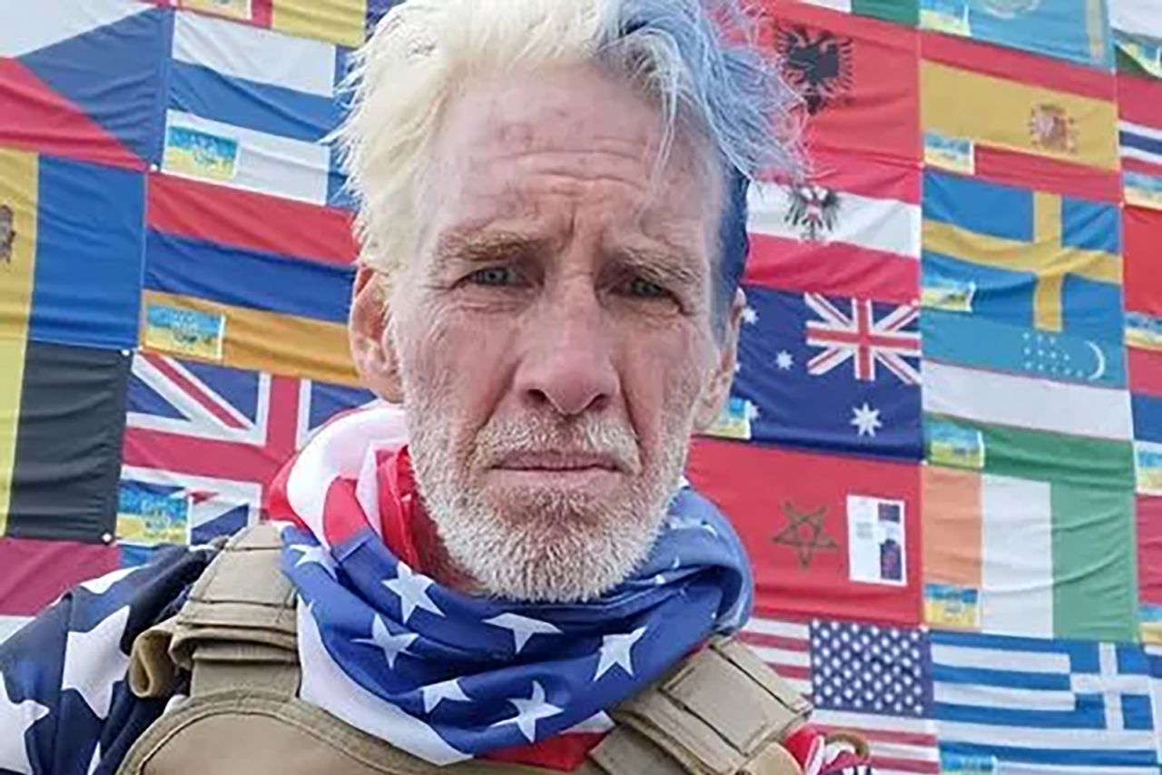

瑞恩·韦斯利·罗斯

来源：Ryan Routh/Facebook

[当局怀疑瑞安·韦斯利·鲁斯](https://www.cnn.com/2024/09/15/politics/trump-attempted-assassination-man-detained/index.html)计划在前总统唐纳德·特朗普打高尔夫球时袭击他，他是乌克兰的坚定支持者，并于 2022 年访问了乌克兰。

[根据美国有线电视新闻网 (CNN) 拍摄的位于基辅独立广场的视频和图像以及外国媒体的采访](https://www.cnn.com/politics/live-news/trump-harris-election-09-15-24#h_f00062d4b79e770ef2fcead689937459) ，两年多前俄罗斯全面入侵乌克兰后，鲁斯前往了乌克兰。

视频显示，2022 年 5 月 1 日，鲁斯参加了在广场举行的支持乌克兰军队的集会，大约六周后，他又去了同一地点，一张照片显示，他站在一面乌克兰国旗旁边，上面印着呼吁国际志愿者支持战争的呼吁

2022 年 4 月，法新社在基辅拍摄的一段视频中，鲁斯称普京为“恐怖分子”，并表示“必须将他终结”。

鲁斯说：“我们需要全世界的每一个人停止他们的所作所为，现在就来这里支持乌克兰人结束这场战争。”

乌克兰外籍军团的一名代表[告诉美国有线电视新闻网 (CNN) 称](https://www.cnn.com/politics/live-news/trump-harris-election-09-15-24" \l "h_7558c557bcb8b46953b2b87b4430333a" \t "_blank)，鲁斯曾多次与他们联系，但他从来不是海外志愿者参战的军事单位的成员。

鲁斯还在社交媒体上表达了对乌克兰的支持。他在X 2022上的数十条帖子中表示，他愿意为这场战斗献出生命，并且“我们需要把克里姆林宫夷为平地”。

“我愿意飞往克拉科夫，去乌克兰边境当志愿者，战斗到死……我能成为榜样吗？我们一定能赢。”鲁斯在 2022 年 3 月的 X 帖子中说道。

随后，劳斯利用 Facebook 鼓励外国人参战。从 2023 年 10 月开始，他通过一系列帖子试图招募阿富汗应征士兵，并自称是乌克兰政府的秘密联络人。

他在一篇以英语和普什图语发表的帖子中写道：“阿富汗士兵——乌克兰对 3000 名士兵有点兴趣，所以我需要每一位有护照的士兵给我发一份护照复印件，以便寄到乌克兰。”

*这篇文章已更新，包含有关 Routh 在乌克兰期间的更多信息。*

2024 年 9 月 16 日下午 3:51 8:53:31

**乌克兰军官谈及瑞安·罗斯时说：“他从来就不是军团的一员。”**

CNN 记者 Kostya Gak 报道

乌克兰外籍军团的一名代表向美国有线电视新闻网 (CNN) 证实，[瑞恩·韦斯利·鲁斯](https://www.cnn.com/2024/09/15/politics/trump-attempted-assassination-man-detained/index.html" \t "_blank)曾多次与他们联系，但表示他从来不是海外志愿者参战的军事单位的成员。

陆军司令部外国人协调部官员奥列克桑德尔·沙古里 (Oleksandr Shaguri) 在电话中告诉 CNN：“我们可以证实此人曾多次在线联系我们。”

沙古里表示，“对他所传达的信息最好的描述就是——妄想。”

“他向我们提供了来自不同国家的大量新兵，但我们显然发现他的提议不切实际。我们甚至没有回答，因为没有什么可回答的。他从来不是军团的一员，也没有以任何方式与我们合作。”

鲁斯在2022年的数十篇X帖中表达了[对乌克兰的支持](https://www.cnn.com/politics/live-news/trump-harris-election-09-15-24" \l "h_529831e69948ef34655b83035f6931ad" \t "_blank)，称他愿意在战斗中牺牲，“我们需要把克里姆林宫烧为平地”。

根据 CNN 定位的视频和照片以及他在乌克兰接受的媒体采访，他还于 2022 年访问了乌克兰。

去年，鲁斯利用自己的 Facebook 账户鼓励外国人参战。从 2023 年 10 月开始，他通过一系列帖子试图招募阿富汗应征士兵，并自称是乌克兰政府的秘密联络人。

2024 年 9 月 16 日下午 3:30 8:53:31

**在乌克兰采访瑞安·罗斯的记者描述了自己与一位“理想主义”男人的会面**

CNN 记者 Teele Rebane 报道

《新闻周刊》罗马尼亚记者雷穆斯·塞尔尼亚曾多次会见这名因涉嫌在乌克兰[暗杀唐纳德·特朗普](https://www.cnn.com/2024/09/15/politics/donald-trump-safe-shots/index.html" \t "_blank) 而被拘留的男子。他告诉美国有线电视新闻网 (CNN) 称，他对[瑞恩](https://www.cnn.com/2024/09/15/politics/trump-attempted-assassination-man-detained/index.html" \t "_blank)·鲁斯参与此事件感到惊讶。

“对我来说，这是一个惊喜，因为我认为他是一个理想主义的、天真无邪的真诚的人，没有任何杀人的本能，”塞尔尼亚说。

2022 年 6 月，塞尔尼亚在基辅独立广场第一次见到了鲁斯，[当时鲁斯正在号召人们](https://www.cnn.com/politics/live-news/trump-harris-election-09-15-24" \l "h_529831e69948ef34655b83035f6931ad" \t "_blank)加入外国军团或通过各种人道主义援助组织帮助乌克兰。

当时，鲁斯接受了罗马尼亚新闻周刊的采访，他说：

“对我来说，很多其他冲突都是灰色的，但这场冲突绝对是黑白分明的。这是一场善与恶的较量。”

塞尔尼亚说，大约一年后，当再次见到鲁斯时，鲁斯明显感到沮丧，因为没有更多的人向乌克兰提供帮助。

“为什么基辅这里没有成千上万的人来支持和加入外籍军团，为什么他们不在这里？”塞尔尼亚记得他曾哀叹道。

塞尔尼亚说：“对于全世界、对于美国、对于瑞安来说，这都是一个非常悲伤的故事。”

2024 年 9 月 16 日下午 4:05 8:53:31

**我们对这名涉嫌暗杀特朗普的男子了解多少**

CNN 工作人员报道

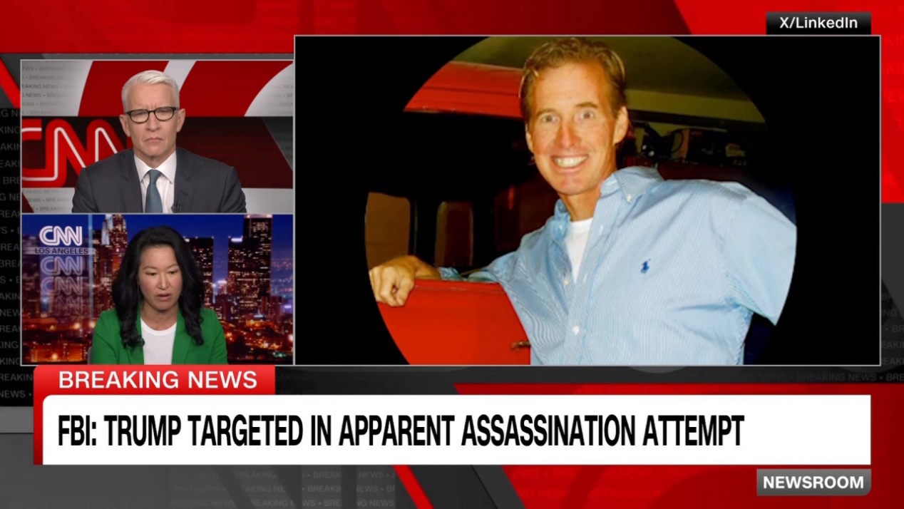

03:46 - 来源：CNN

 三名执法部门消息人士称， 58 岁的小建筑公司老板[瑞恩·韦斯利·鲁斯 (Ryan Wesley Routh)因涉嫌在佛罗里达州](https://www.cnn.com/2024/09/15/politics/trump-attempted-assassination-man-detained/index.html" \t "_blank)[暗杀唐纳德·特朗普 (Donald Trump)而被拘留。](https://www.cnn.com/2024/09/15/politics/donald-trump-safe-shots/index.html)

*以下是我们对他的了解：*

* **特朗普批评者：**鲁斯[经常](https://www.cnn.com/politics/live-news/trump-harris-election-09-15-24#h_6c76192322e97d6b2caa9ef849a73a35)在社交媒体上批评特朗普，他在 X 上发布了关于 7 月前总统遇刺事件的帖子，鼓励总统乔·拜登和副总统卡马拉·哈里斯探望集会上的伤员。“特朗普永远不会做任何事情，”鲁斯写道。
* **北卡罗来纳州关系：** 2012 年，鲁斯在该州登记为“无党派”选民。根据公开记录，他还在今年 3 月的北卡罗来纳州民主党初选中投票。
* **触犯法律：**[2002 年，](https://www.cnn.com/politics/live-news/trump-harris-election-09-15-24#h_8cf3e9fc2f622f7e340f5a89b3bcb2f2)罗斯被警方拦下，据称他把手放在枪上，然后躲进一家企业，随后被捕。他还被要求向民事诉讼中的原告支付数万美元，并多次被州和联邦当局指控未能按时缴纳税款。
* **被捕时保持沉默：**当地州检察官戴维·阿伦伯格 (David Aronberg) 表示，劳斯被捕时[保持沉默](https://www.cnn.com/politics/live-news/trump-harris-election-09-15-24" \l "h_5824004dc11cbc179755681fde5132c0" \t "_blank)。他告诉 CNN 的安德森·库珀 (Anderson Cooper)：“他看起来像是一个以前做过这种事的人，不一定是这次犯罪，但他曾多次与执法部门打交道。”
* **支持乌克兰：** 2022 年，鲁斯在数十篇 X 帖子中表达了[对乌克兰的支持，称他愿意为战斗而死，并且“我们需要将克里姆林宫夷为平地”。他还](https://www.cnn.com/politics/live-news/trump-harris-election-09-15-24" \l "h_529831e69948ef34655b83035f6931ad" \t "_blank)[访问了乌克兰](https://www.cnn.com/politics/live-news/trump-harris-election-09-15-24#h_529831e69948ef34655b83035f6931ad)。在法新社 2022 年在基辅拍摄的一段视频中，鲁斯称普京为“恐怖分子”，并敦促人们为乌克兰而战。鲁斯还试图招募阿富汗应征士兵参加战争，将自己描述为乌克兰政府的秘密联络人。
* **对全球政治的看法：**在一本[自费出版的书中](https://www.cnn.com/politics/live-news/trump-harris-election-09-15-24#h_9de54118c4ba8e2b96e3545de07985bf)，劳斯对阿富汗、台湾和朝鲜的政治局势进行了评论。他进一步详述了他对乌克兰的支持，并表示他曾试图参军，但在波兰-乌克兰边境被拒之门外。
* **经济适用房建造者：**鲁斯在他的领英页面上说，他在 2018 年在夏威夷创办了一家名为 Camp Box Honolulu 的公司，该公司建造储藏室和小房子。《檀香山星广报》的一篇 [报道](https://www.staradvertiser.com/2019/11/18/hawaii-news/kauhale-homeless-concept-generating-offers-of-donations/)称，他为无家可归者捐赠了一座建筑。
* **儿子发声：**[奥兰·罗斯](https://www.cnn.com/politics/live-news/trump-harris-election-09-15-24" \l "h_22afe880b841f055b1d5c118260a7a41" \t "_blank)表示，他希望所有事情“只是被夸大了”，他的父亲“不会做任何疯狂的事情，更不会做暴力的事情”。他称父亲是“一位慈爱、体贴的父亲，一位诚实、勤劳的人”。

*此帖已更新最新进展。*

2024 年 9 月 16 日下午 2:30 8:53:31

**Ryan Routh 自费出版了一本书。书中讲述了他在乌克兰的时光**

CNN 记者 Jessie Yeung 报道

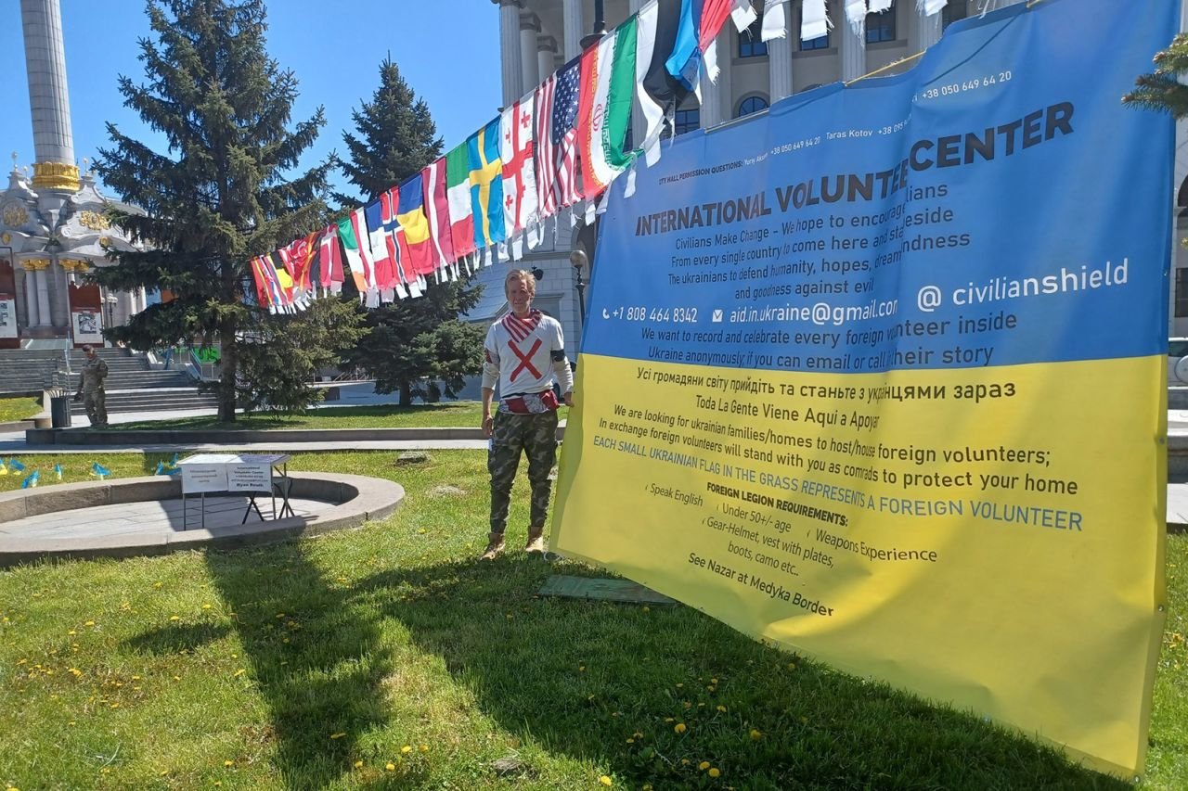

这张由 CNN 地理定位的图片显示瑞恩·鲁斯 (Ryan Routh) 身处乌克兰基辅独立广场。

台湾国际广播电台

[瑞恩·韦斯利·鲁斯 (Ryan Wesley Routh)](https://www.cnn.com/2024/09/15/politics/trump-attempted-assassination-man-detained/index.html)，现年 58 岁，周日因涉嫌 在佛罗里达州[刺杀唐纳德·特朗普 (Donald Trump)](https://www.cnn.com/2024/09/15/politics/donald-trump-safe-shots/index.html" \t "_blank)而被拘留 ，他去年自费出版了一本书，详细描述了自己在乌克兰与俄罗斯的战争中为支持乌克兰所做的努力。

在这本 291 页的书中，鲁斯描述了他对乌克兰战争的失望，他称乌克兰战争“无法取胜”。

该书还讨论了塔利班对阿富汗的占领以及台湾面临中国日益增加的军事威胁的政治局势。

这本书在亚马逊上发布，没有列出出版商，书名为《乌克兰无法取胜的战争：民主的致命缺陷、世界抛弃和全球公民——台湾、阿富汗、朝鲜和人类的终结》。CNN 尚未独立核实他在书中的叙述。

在书中，鲁斯描述了他如何前往波兰-乌克兰边境参战——但“56 岁的我完全没有军事经验，被边境办公室的工作人员拒绝了”。

相反，他试图招募更多战士参与战争——[前往基辅](https://www.cnn.com/politics/live-news/trump-harris-election-09-15-24#h_529831e69948ef34655b83035f6931ad)，在独立广场设立了一个临时志愿者中心，后来该中心被警方拆除。他写道，然后他“与市政厅的所有争论和呼吁都失败了”，并在城市各处露营抗议了几个月。

“我为乌克兰付出了所有的热情和精力，但最终却一无所获，”他回忆起自己与一支国际工程师团队一起为乌克兰军队制造无人机的失败经历时说道。

2024 年 9 月 16 日下午 1:44 8:53:31

**以色列总理对特朗普遭暗杀事件表示震惊**

CNN 记者 Tamar Michaelis 报道

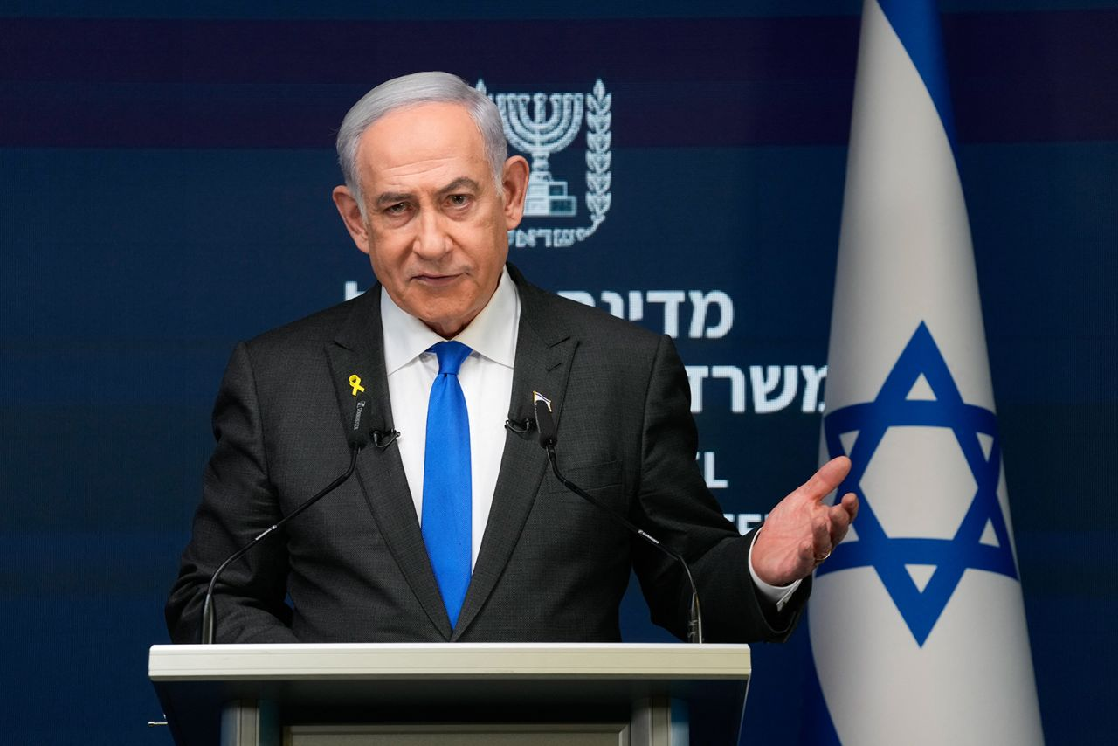

9 月 2 日，本雅明·内塔尼亚胡在耶路撒冷的新闻发布会上发表讲话。

Ohad Zwigenberg/POOL/AFP/Getty Images/文件

以色列总理本雅明内塔尼亚胡表示，听到唐纳德特朗普遭遇暗杀企图的消息后他感到震惊。

“萨拉和我对针对特朗普总统的第二次暗杀企图感到震惊，听到这次暗杀也失败了，我们松了一口气。但我们不应该依赖运气，”他在[X](https://x.com/israelipm/status/1835462455050342551?s=46&t=IV8KMN2S1o4Jt3KkL9I7ag" \t "_blank)上写道。

“我们向唐纳德和梅拉尼娅致以最良好的祝愿，并希望采取一切措施，确保提前挫败针对美国总统候选人的此类致命袭击。”

2024 年 9 月 16 日下午 1:07 8:53:31

**消息人士称，执法部门希望法院下令对嫌疑人进行“精神健康评估”**

美国有线电视新闻网（CNN）记者乔希·坎贝尔报道

一名执法部门消息人士向美国有线电视新闻网 (CNN) 透露，周日，正在调查唐纳德·特朗普 (Donald Trump) 疑似暗杀企图的联邦特工预计，南佛罗里达州的一家联邦法院将要求对[瑞恩·韦斯利·鲁斯 (Ryan Wesley Routh)](https://edition.cnn.com/2024/09/15/politics/trump-attempted-assassination-man-detained/index.html" \t "_blank)进行“精神健康评估” ，之后才能展开任何可能的刑事诉讼。

消息人士称，根据劳斯在网上发布的大量关于国际地缘政治事件的“不同寻常的言论”，联邦调查人员预计他的精神健康状况将作为法庭诉讼的一部分进行检查，以确定他是否适合接受审判。

消息人士称，目前尚未提出任何指控，但在可能存在精神健康问题的个人威胁联邦官员的案件中，进行精神健康评估并不罕见。CNN 正在试图确定 Routh 是否有律师代理。

2024 年 9 月 16 日 下午 12:19 8:53:31

**分析：特朗普遭暗杀事件将带来难以预测的政治后果**

美国有线电视新闻网 (CNN) 记者 Stephen Collinson 报道

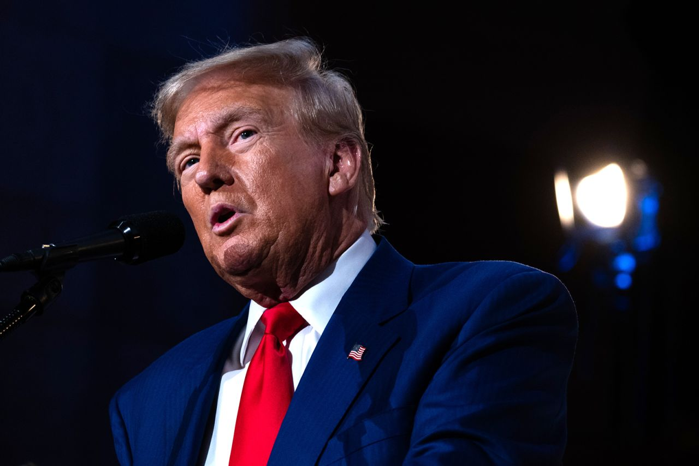

唐纳德·特朗普于 9 月 5 日在纽约发表演讲。

斯宾塞·普拉特/盖蒂图片社

目前还没有政治剧本来指导如何应对  选举几周内 [另一起针对主要政党总统候选人的明显暗杀企图。](https://www.cnn.com/politics/live-news/trump-harris-election-09-15-24/index.html?t=1726456687400)

然而，在这次选举中，共和党候选人唐纳德·特朗普似乎第二次被 [暗杀，](https://www.cnn.com/2024/09/15/politics/donald-trump-safe-shots/index.html) 而这也成为当前政治季的最新转折点，打破了先例，凸显了美国严重的两极分化。

两个月内，美国两次险些看到重要政治人物在选举季被暗杀——而这种暴行可能在一个饱受党派分歧困扰的国家引发有害影响。

此类事件的发生表明，暴力暗流一直笼罩着美国政坛，而枪支的易得性又加剧了这种暗流。两位候选人现在都在防弹屏后面向户外人群发表演讲。人们现在又担心，选举日前的动荡时期可能会让美国进一步陷入黑暗之中。

几十年来，高级行政官员从未遭遇过暗杀，但今年一个令人恐惧的现实再次出现：那些自诩为最高职位的人可能会将自己的生命置于危险之中。

[**阅读完整分析。**](https://www.cnn.com/2024/09/16/politics/political-consequences-trump-assassination-attempt-analysis/index.html)

2024 年 9 月 16 日下午 1:01 8:53:31

**特朗普感谢特勤局和执法部门在暗杀企图后所做的努力**

美国有线电视新闻网 (CNN) 的凯瑟琳·沙利文 (Katherine Sullivan) 报道

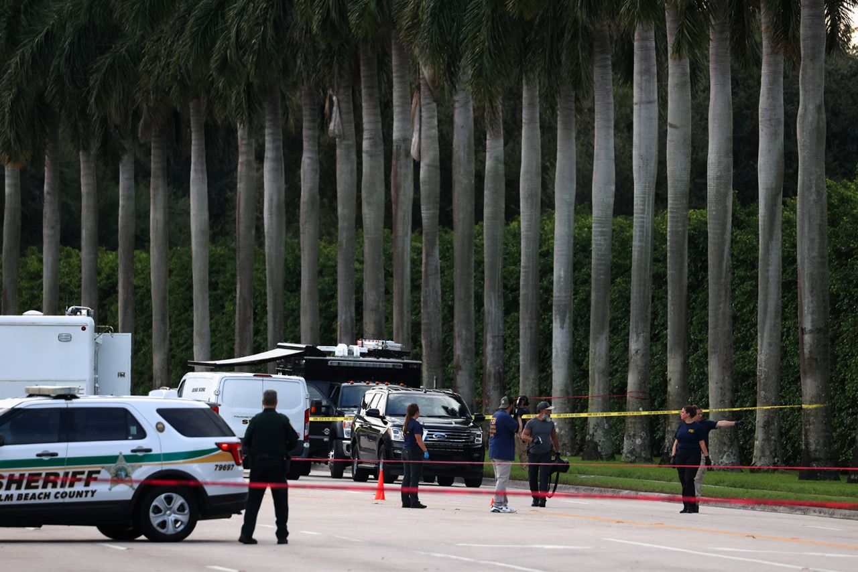

9 月 15 日，前总统唐纳德·特朗普遭遇暗杀后，执法人员在特朗普国际高尔夫俱乐部周围工作。

马可·贝洛/路透社

美国前总统唐纳德·特朗普周日在佛罗里达州西棕榈滩打高尔夫球时 [遭遇暗杀，他向美国特勤局和其他执法官员表示感谢。](https://www.cnn.com/politics/live-news/trump-harris-election-09-15-24/index.html?t=1726442631670)

**“这项工作绝对出色。”特朗普在 Truth Social 上发文称。**

“我要感谢大家的关心和祝福——这真是有趣的一天！最重要的是，我要感谢美国特勤局、警长里克·布拉德肖和他勇敢敬业的爱国者办公室，以及所有执法人员，感谢他们今天在特朗普国际机场所做的出色工作，让我作为美国第 45 任总统和即将举行的总统选举的共和党候选人安全无虞。”

这位前总统在此次事件中没有受伤。据知情人士透露，枪击发生时，他正与捐赠者史蒂夫·维特科夫一起打高尔夫球。

2024 年 9 月 16 日上午 11:43 8:53:31

**特朗普国际高尔夫俱乐部周边道路在疑似暗杀事件发生九小时后仍处于关闭状态**

CNN 记者 Kathleen Magramo 报道

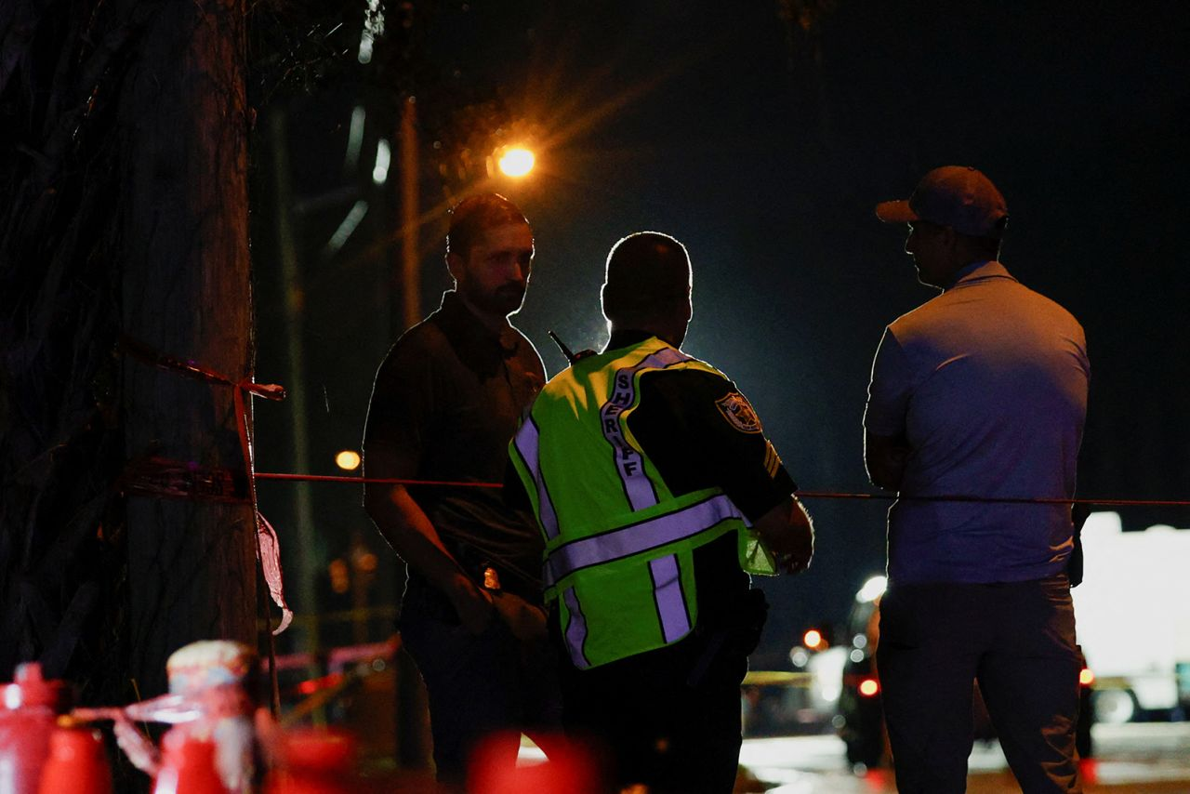

9 月 15 日，前总统唐纳德·特朗普遭遇暗杀后，执法人员对特朗普国际高尔夫俱乐部周边地区进行调查。

马可·贝洛/路透社

美国有线电视新闻网记者兰迪·凯耶在现场报道说，西棕榈滩特朗普国际高尔夫俱乐部外执法人员仍然很多，距离疑似暗杀企图地点最近的道路在事件发生九个小时后仍然处于封闭状态。

高尔夫俱乐部周围交通繁忙的道路仍然处于封闭状态，警车不断进出大门。

凯伊说，在萨米特大道，就在高尔夫俱乐部大门前面，第 5 洞和第 6 洞的交汇处之间有很多灌木丛，也许有人可以从那里穿过，直到到达围栏。

据三名执法部门消息人士透露， 因涉嫌暗杀企图而被拘留的嫌疑人是[瑞安·韦斯利·鲁斯 (Ryan Wesley Routh) 。](https://edition.cnn.com/2024/09/15/politics/trump-attempted-assassination-man-detained/index.html" \t "_blank)

“我们从执法部门了解到，他非常冷静。他没有流露出任何情绪，”凯伊说。

特朗普国际高尔夫俱乐部毗邻三条交通繁忙的道路：柯克路、萨米特大道和国会大道。棕榈滩国际机场也在附近。

2024 年 9 月 16 日下午 12:42 8:53:31

**涉嫌暗杀特朗普的男子被捕时保持“沉默”**

美国有线电视新闻网 (CNN) 记者杰罗姆·泰勒报道

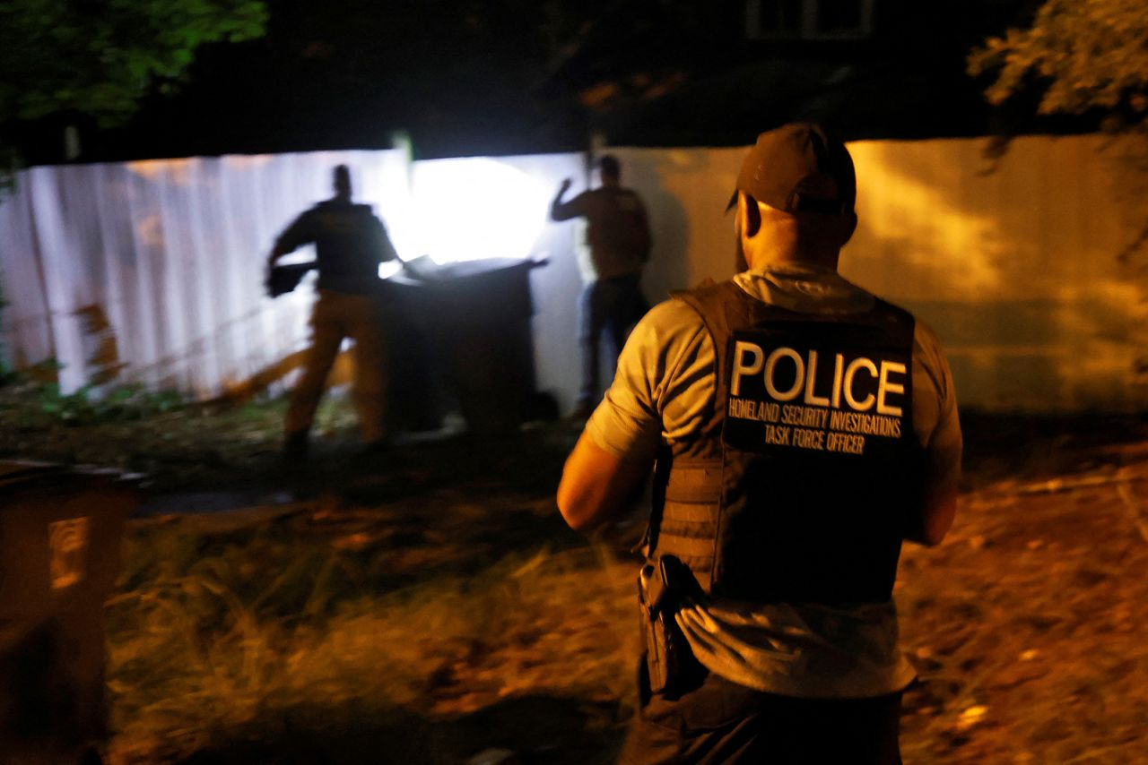

9 月 15 日，特勤局和国土安全部特工检查了美国北卡罗来纳州格林斯伯勒的 Ryan W. Routh 的家。

乔纳森德雷克/路透社

据当地检察官称，这名男子因涉嫌在佛罗里达州暗杀前总统唐纳德·特朗普而被拘留，在被执法部门逮捕时他一直保持沉默。

“他知道该保持沉默，”佛罗里达州棕榈滩县检察官戴维·阿隆伯格周日晚上告诉 CNN 的安德森·库珀。   
“他似乎没有和警察说话，他很冷静。所以，他看起来像是一个以前做过这种事的人，不一定是这次犯罪，而是一个多次与执法部门打交道的人。”

阿伦伯格没有透露嫌疑人的名字，但表示他有“犯罪记录”。

据三名执法部门消息人士透露，  被拘留的人是[瑞安·韦斯利·鲁斯 (Ryan Wesley Routh) 。](https://edition.cnn.com/2024/09/15/politics/trump-attempted-assassination-man-detained/index.html" \t "_blank)

阿隆伯格将这次疑似暗杀事件描述为“又一次令人难以接受的事件”。但他也赞扬了美国特勤局迅速发现嫌疑人并向其开枪。

“如果你是特勤局的工作人员，看到有人拿着这种危险武器闯入围栏，那真的是一种英雄行为。特勤局开第一枪，这真的是一件伟大的事情，”他说。

2024 年 9 月 16 日上午 11:17 8:53:31

**佛罗里达州民主党众议员表示：“我们不明白为什么我们第二次陷入这种情况。”**

CNN 记者 Kathleen Magramo 报道

佛罗里达州民主党众议员贾里德·莫斯科维茨是调查唐纳德·特朗普 7 月在宾夕法尼亚州竞选集会期间遇刺事件的两党特别工作组成员。他表示，国会议员“不明白为什么我们第二次陷入这种境地”。

“我对现在发生的事情深感担忧。坦率地说，我非常担心前总统的安全。特勤局有很多理由可以解释为什么一个人能够再次如此接近前总统，”莫斯科维茨告诉 CNN 的安德森·库珀。

他说，为前总统提供的礼仪和资源“似乎完全不够”，尤其是在户外环境中。

莫斯科维茨表示，尽管仍有许多未知数，但因涉嫌在高尔夫球场刺杀特朗普而被拘留的男子不应该能够在佛罗里达州获得枪支。他说，不应排除该男子可能将武器带入该州的可能性。

“我认为美国人民应该深切关注为什么第二个明显精神失常的人能够携带武器如此接近前总统。”

2024 年 9 月 16 日 下午 12:10 8:53:31

**一名司机详细描述了在州际公路上与嫌疑人发生的“疯狂”场景，嫌疑人涉嫌暗杀特朗普**

美国有线电视新闻网（CNN）记者 Sarah Dewberry 报道

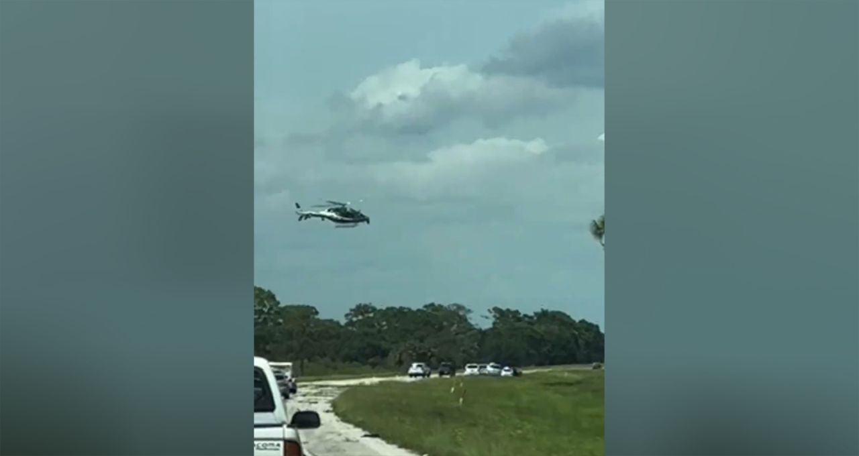

丹尼斯皮汀/X

驾驶员丹尼尔·罗德里格斯告诉美国有线电视新闻网 (CNN) 称，他和家人看完足球比赛后，沿着 95 号州际公路开车返回奥兰多，突然遇到了“疯狂的场面”，警长拦下了一名嫌疑人，此人显然是企图暗杀前总统唐纳德·特朗普。

“我们看到多名警察开始在我们身后加速，”罗德里格斯说。“我们看到一辆黑色日产汽车加速驶入车流中。我们看到一架直升机在空中飞行，越来越多的警察开始出现。然后，一名州警靠边停车，堵住了车道。”

罗德里格斯说，他们最初以为这只是一场意外。

**“太疯狂了，”罗德里格斯说。“一辆日产汽车从我们身边疾驰而过，还有多名警察以至少 90 英里/小时的速度从我们身边驶过。”**

罗德里格斯说，他们随后在路上被困了两个小时。

“最后，我可以说，尼桑后面至少有 20 辆巡逻车，”罗德里格斯说。“我们耐心等待，直到警察护送我们离开交通。我有一副双筒望远镜，看到警察和几名探员用步枪瞄准嫌疑人。”

2024 年 9 月 16 日上午 11:27 8:53:31

**消息人士称，特朗普参加高尔夫活动是最后一刻的决定**

CNN 记者 Kristen Holmes 报道

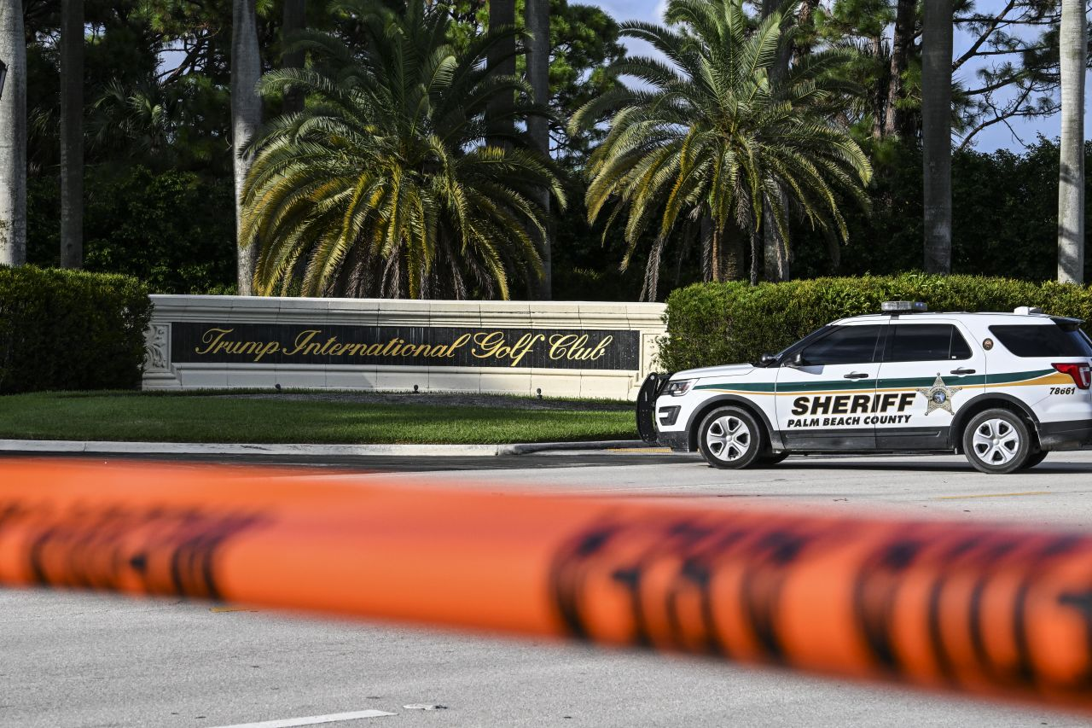

9 月 15 日，一辆警车封锁了佛罗里达州西棕榈滩特朗普国际高尔夫俱乐部外的街道。

Chandan Khanna/法新社/盖蒂图片社

两位知情人士称，前总统唐纳德·特朗普周日的高尔夫比赛是他在最后一刻增加的日程。

特朗普周日的日程安排中没有公开活动。

2024 年 9 月 16 日上午 11:05 8:53:31

**哈里斯说：“我谴责政治暴力。”**

CNN 工作人员报道

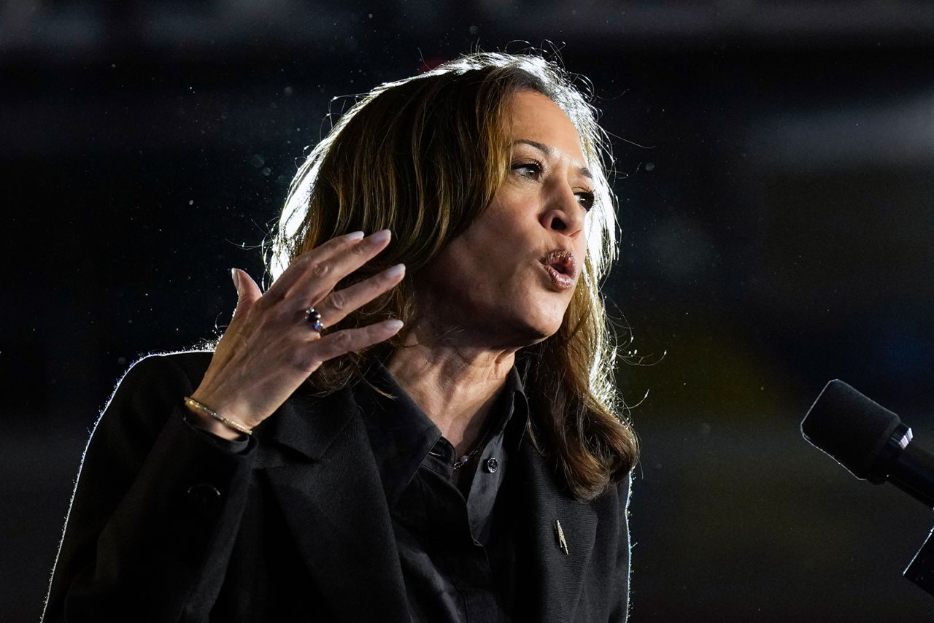

9 月 13 日，民主党总统候选人副总统卡马拉·哈里斯在宾夕法尼亚州威尔克斯-巴里举行的竞选活动上发表讲话。

杰奎琳·马丁/美联社

副总统卡马拉·哈里斯表示，周日前总统唐纳德·特朗普遭遇暗杀后，她“感到不安”，并谴责“政治暴力”。

哈里斯在白宫周日晚间发布的一份声明中表示：“我对今天可能暗杀前总统特朗普的事件深感不安。在我们收集事实的同时，我会明确表示：我谴责政治暴力。我们都必须尽自己的一份力量，确保这一事件不会导致更多的暴力。”

“我很庆幸前总统特朗普平安无事。我赞扬美国特勤局和执法伙伴的警惕性，”哈里斯说。  
“正如拜登总统所说，我们的政府将确保特勤局拥有执行其关键任务所需的一切资源、能力和保护措施。”

2024 年 9 月 16 日上午 10:47 8:53:31

**消息人士称，FBI 将对特朗普疑似遭暗杀事件展开全球调查**

美国有线电视新闻网（CNN）记者乔希·坎贝尔报道

执法部门消息人士向 CNN 透露，美国联邦调查局对佛罗里达州一起疑似暗杀唐纳德·特朗普的案件的调查已在全球范围内展开，官员们正在努力查明被拘留者瑞安·韦斯利·鲁斯的背景。

消息人士称，当局正在努力获得对被认为与鲁斯有关的社交媒体账户的搜查令。

消息人士称，鲁斯的一些可疑在线活动还涉及使用总部位于美国境外的平台，这将涉及与国际合作伙伴合作，以查明联邦调查局可能获得的有关这名被拘留者的一切信息。

消息人士称，联邦调查局还获悉，鲁斯涉嫌在网上声称自己曾出国旅行，这将成为该局调查的一部分。

消息人士称，虽然调查尚处于初期，但当局尚未发现任何可能针对特朗普的同谋。

2024 年 9 月 16 日上午 9:53 8:53:31

**记录显示，被当局拘留的男子曾有过违法行为**

来自 CNN 的 Curt Devine、Isabelle Chapman、Daniel Medina、Majlie de Puy Kamp、Scott Glover、Audrey Ash 和 Rob Kuznia

北卡罗来纳州的记录可追溯到几十年前，显示周日因暗杀前总统唐纳德·特朗普而被拘留的男子此前曾有过违法行为。

据格林斯博罗新闻与记录[报](https://greensboro.com/man-with-gun-barricades-self-inside-business/article_3006b4f9-9370-5b08-a54e-46c87faf6cbe.html" \t "_blank)当年的一篇文章援引警方的话称，2002 年，瑞安·韦斯利·鲁斯被警方拦下后，涉嫌将手放在枪上，然后开车并将自己关在一家企业内，随后被捕。执法部门于周日向 CNN 证实了这一逮捕。

公共记录显示，自 1990 年代以来，已有数起涉及 Routh 的案件。

州和联邦当局多次指控他未能按时缴纳税款。例如，根据法庭记录，他在 2008 年面临约 32,000 美元的联邦税收留置权。

1998 年，州政府指控他犯有与“空头支票”有关的罪行，但该案件被驳回。

另外，法官还命令他向各种民事诉讼的原告支付数万美元。

鲁斯的长子奥兰通过短信告诉美国有线电视新闻网 (CNN) 称，鲁斯是“一位慈爱的父亲，一位诚实勤劳的人”。

儿子写道：“我不知道佛罗里达发生了什么，我希望事情只是被夸大了，因为从我听到的一点点消息来看，我认识的这个人似乎不会做出任何疯狂的事情，更不会做出暴力的事情。”

2024 年 9 月 16 日上午 11:07 8:53:31

**涉嫌暗杀特朗普的男子在社交媒体上批评前总统**

来自 CNN 的 Curt Devine、Isabelle Chapman、Daniel Medina、Majlie de Puy Kamp、Scott Glover、Audrey Ash 和 Rob Kuznia

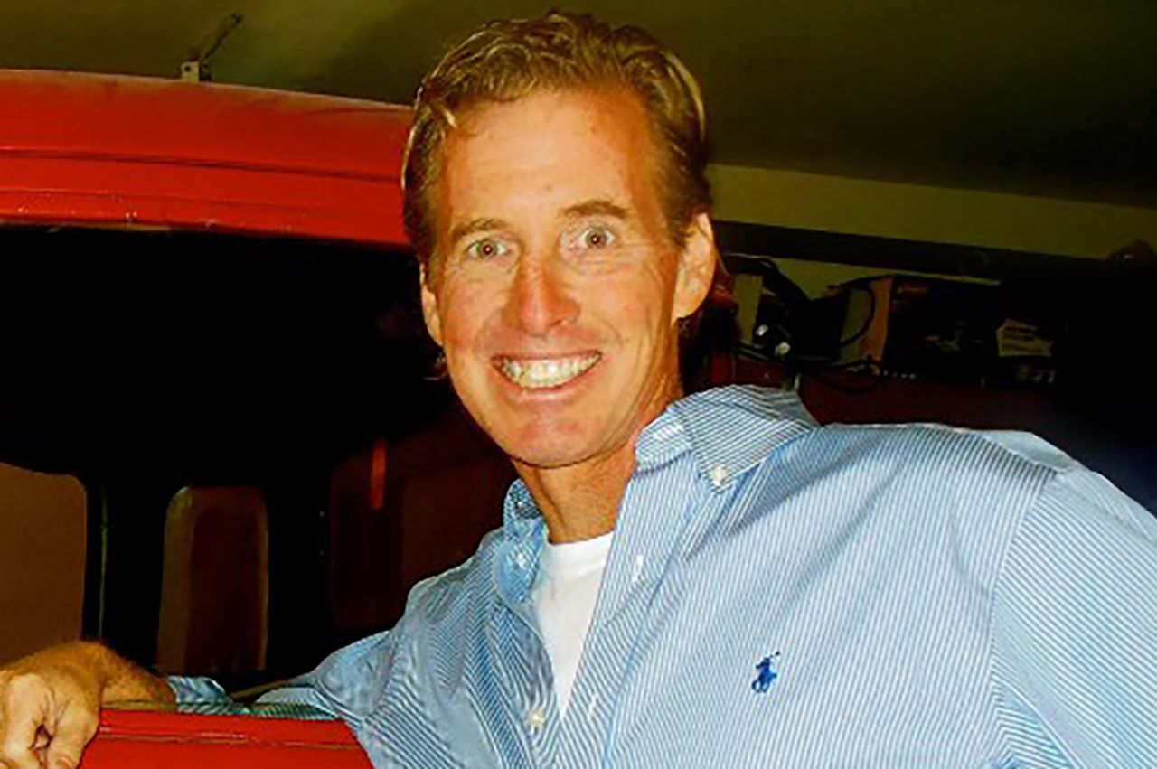

瑞恩·韦斯利·罗斯

Ryan Wesley Routh/LinkedIn

周日，一名 58 岁的男子因涉嫌在佛罗里达州刺杀唐纳德·特朗普而被拘留，他是夏威夷的一名个体经营的经济适用房建筑商，他在社交媒体上发表对政治和时事的看法，有时批评这位前总统。

[当局怀疑瑞安·韦斯利·鲁斯](https://www.cnn.com/2024/09/15/politics/trump-attempted-assassination-man-detained/index.html)计划在前总统打高尔夫球时对他进行袭击，他在与他关联的 X 账户上发表评论，提及 7 月份针对特朗普的暗杀企图。

鲁斯在不同的帖子中标记了总统乔·拜登和副总统卡马拉·哈里斯，鼓励他们探望集会上受伤的人。

他在针对哈里斯的帖子中写道：“你和拜登应该去医院探望特朗普集会期间受伤的人，并参加遇害消防员的葬礼。特朗普永远不会为他们做任何事情。”

在 4 月份 X 上标记拜登总统账户的帖子中，他写道拜登的竞选活动应该是：“叫做 KADAF 之类的名字。保持美国民主和自由。特朗普应该是 MASA……让美国人再次成为奴隶。民主在选票上，我们不能输。”

2024 年 9 月 16 日上午 9:02 8:53:31

**特勤局代理局长罗威在特朗普遇刺事件后前往佛罗里达**

CNN 记者 Holmes Lybrand 报道

一位知情的执法部门消息人士向美国有线电视新闻网 (CNN) 透露，美国特勤局代理局长罗纳德·罗威 (Ronald Rowe) 正前往佛罗里达州，应对前总统唐纳德·特朗普遭暗杀的事件。

该官员拒绝对罗威的行程发表评论。

 自从金伯利·奇特尔 (Kimberly Cheatle)因与宾夕法尼亚州巴特勒市针对特朗普的暗杀企图有关的安全漏洞而于今年 7 月  [辞职](https://www.cnn.com/2024/07/23/politics/secret-service-director-kimberly-cheatle/index.html)以来， 罗一直担任特勤局最高职务 。

罗威还访问了巴特勒枪击案现场，并[在国会山作证](https://www.cnn.com/2024/07/29/politics/secret-service-ronald-rowe-trump-shooting-testimony/index.html)，并向国会议员介绍了对枪击案的调查情况。罗威还被要求向议员们介绍佛罗里达州的枪击事件。

2024 年 9 月 16 日上午 8:53 8:53:31

**德桑蒂斯称佛罗里达州将对“暗杀未遂”事件展开调查**

CNN 记者 Steve Contorno 报道

佛罗里达州州长罗恩·德桑蒂斯宣布，该州将对在西棕榈滩暗杀前总统唐纳德·特朗普（他的前共和党初选对手）的“企图暗杀事件进行内部调查”。

德桑蒂斯在 X 上 [写道](https://x.com/govrondesantis/status/1835476568212201744?s=46&t=eyFgGC7EnMhSDs2aBbaNHQ) ：“人们应该知道刺客的真相，以及他是如何接近前总统、现任共和党候选人的。”

2024 年 9 月 16 日上午 9:40 8:53:31

**拜登“松了一口气”特朗普在暗杀行动中安然无恙**

CNN 记者 Sam Fossum 报道

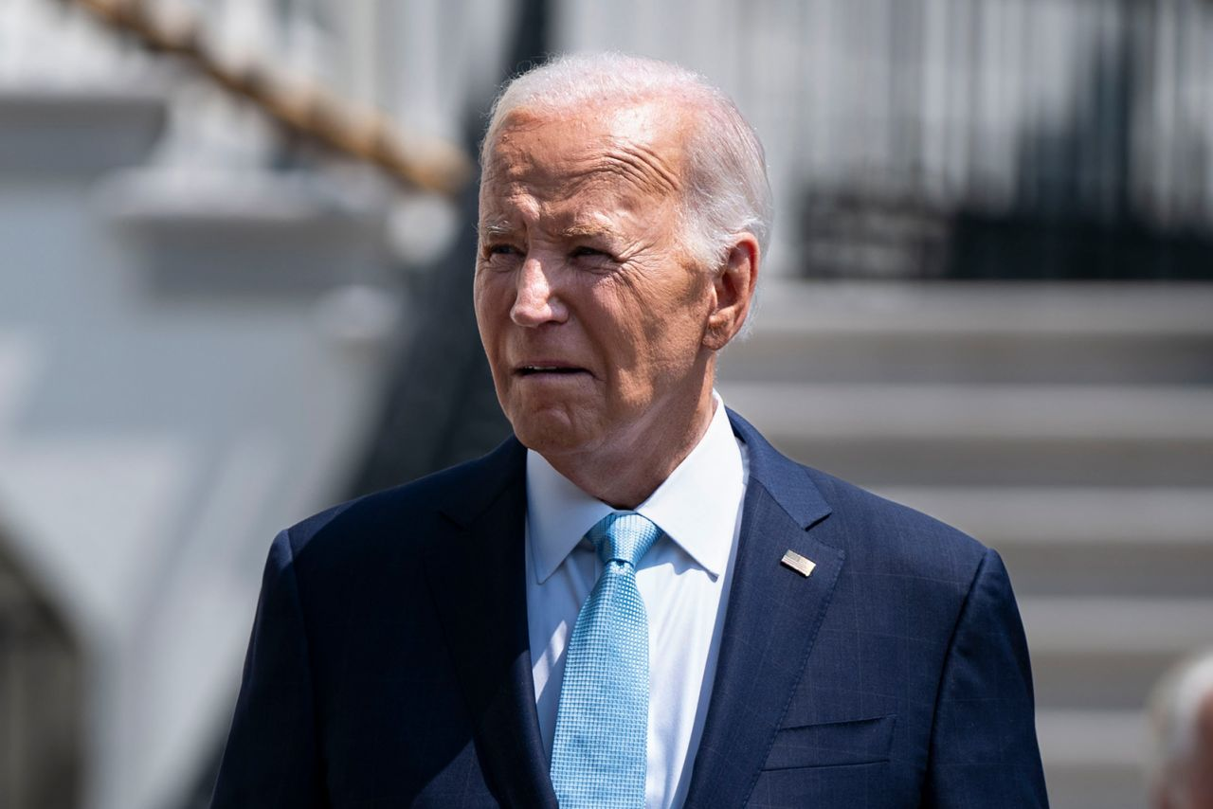

8 月 15 日，总统乔·拜登离开华盛顿特区白宫。

邦妮·卡什/盖蒂图片社

总统乔·拜登对特勤局和执法部门在前总统唐纳德·特朗普遭遇[暗杀](https://www.cnn.com/2024/09/15/politics/donald-trump-safe-shots/index.html" \t "_blank)后所做的工作表示赞赏，并表示听到特朗普安然无恙感到“欣慰”。

拜登在声明中写道：“我的团队已向我通报了联邦执法部门正在调查的一起可能暗杀前总统特朗普的案件。一名嫌疑人已被拘留，我赞扬特勤局及其执法伙伴的警惕性以及他们为保护前总统及其周围人的安全所做的努力。前总统安然无恙让我感到欣慰。”

他还谴责政治暴力或“任何暴力行为”，并表示他已指示他的团队确保特勤局拥有保护前总统所需的一切资源。

他补充道：“正如我多次说过的，我们的国家不允许政治暴力或任何暴力行为发生，我已指示我的团队继续确保特勤局拥有一切必要的资源、能力和保护措施，以确保前总统的持续安全。”

2024 年 9 月 16 日上午 8:52 8:53:31

**被拘留男子的儿子说：“听起来我认识的那个人不会做任何疯狂的事情。”**

美国有线电视新闻网 (CNN) 的 Mike Figliola 报道

周日，在佛罗里达州前总统唐纳德·特朗普的高尔夫球场发生枪击事件后被拘留的人的儿子告诉美国有线电视新闻网 (CNN) 称，他希望一切“只是被夸大了”，并且他的父亲“不会做出任何疯狂的事情，更不会做出暴力的事情”。

瑞安·鲁斯 (Ryan Routh) 的儿子奥兰·鲁斯 (Oran Routh) 说，他的父亲充满爱心、善解人意而且勤奋。

“瑞恩是我的父亲，除了对他的性格描述，我没有任何评论，他是一位慈爱、体贴的父亲，一位诚实、勤奋的人。我不知道佛罗里达州发生了什么，我希望事情只是被夸大了，因为从我听到的一点点消息来看，我认识的那个人似乎不会做任何疯狂的事情，更不用说暴力了。他是一位好父亲，一位伟大的人，我希望你能以诚实的眼光来描绘他，”奥兰·鲁斯说。

据美国有线电视新闻网 (CNN) 早些时候报道，据三名执法部门消息人士透露，官员们在周日的枪击事件后拘留了瑞安·鲁斯。

2024 年 9 月 16 日上午 8:41 8:53:31

**马约卡斯谴责针对公职人员和候选人的暴力行为**

CNN 记者 Holmes Lybrand 报道

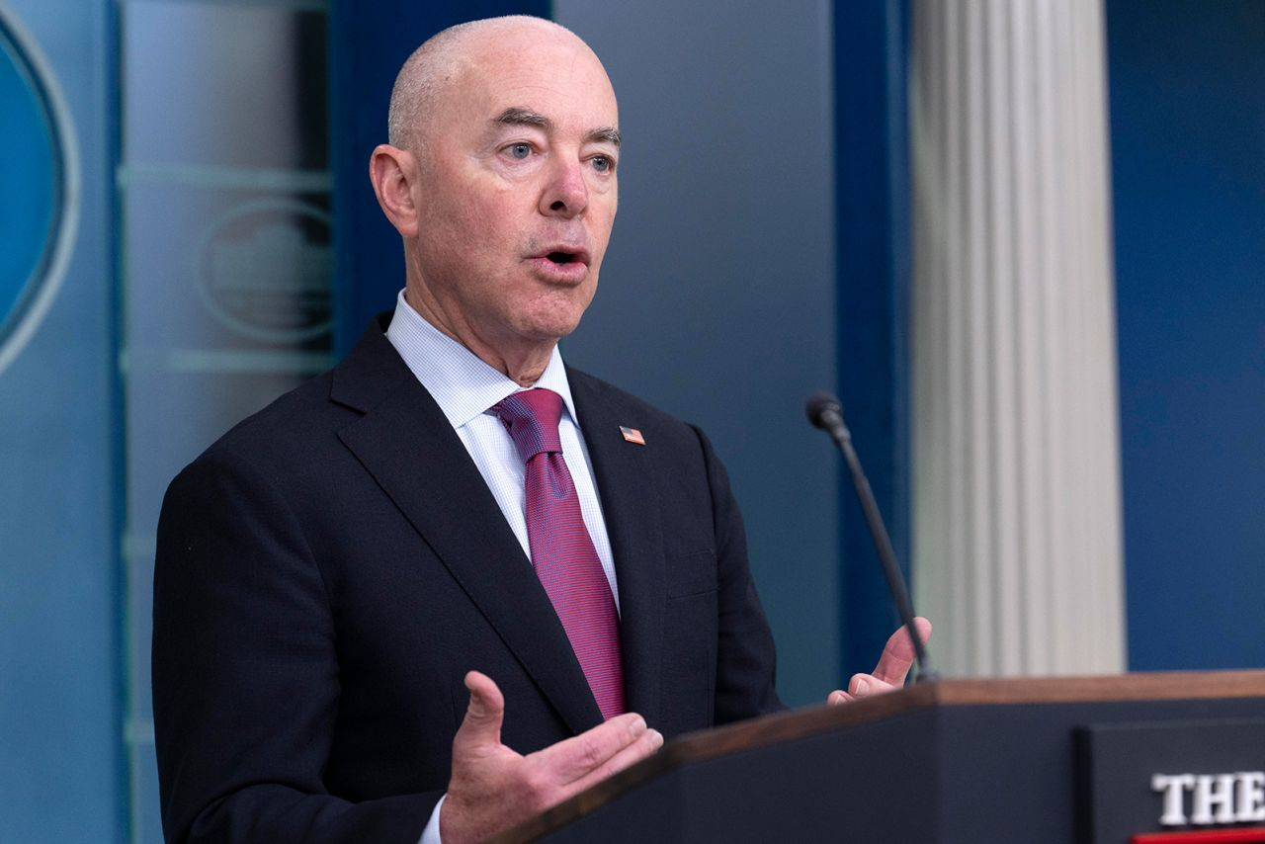

7 月 15 日，亚历杭德罗·马约卡斯在华盛顿白宫的新闻发布会上发表讲话。

杰奎琳·马丁/美联社

国土安全部长亚历杭德罗·马约卡斯周日谴责针对公职人员和候选人的暴力行为。

[在X 的](https://x.com/SecMayorkas/status/1835472636169646342) 一篇帖子中，马约卡斯还称赞美国特勤局“迅速采取行动，阻止这起明显的暗杀企图，保护前总统”。

“国土安全部和特勤局正与联邦、州和地方执法部门密切合作，以了解有关此事件的所有事实。总统候选人和其他受保护者的安全是特勤局的首要任务，”马约卡斯说。

2024 年 9 月 16 日上午 8:07 8:53:31

**特勤局开枪时，特朗普正在高尔夫球场上。在地图上查看。**

前总统唐纳德·特朗普 (Donald Trump) 正在特朗普国际高尔夫俱乐部打球，当时他正处在第五洞和第六洞之间，特勤局突然向球场上距离这位前总统前方不远处的一名嫌疑人开枪。

事件发生地点如下：

2024 年 9 月 16 日上午 8:04 8:53:31

**参议院少数党领袖麦康奈尔“非常感谢特朗普总统的安全”**

CNN 记者 Morgan Rimmer 报道

参议院少数党领袖米奇·麦康奈尔周日表示，他“非常庆幸特朗普总统在又一次暗杀未遂后安然无恙”。

这位肯塔基州共和党人在 X 上写道：“我们的国家不容许政治暴力，那些对此负责的人必须被追究责任。我希望并期待（特勤局）和联邦调查局将进行彻底、迅速和透明的调查。 [”](https://x.com/leadermcconnell/status/1835464933879820585?s=46&t=0kSbRS3cR7LAmIrwwezTmQ)

2024 年 9 月 16 日上午 7:59 8:53:31

**特朗普更新筹款网站并发表新声明：“我绝不会投降”**

CNN 记者杰克·福雷斯特报道

安全事件发生后， 前总统唐纳德·特朗普在他的[筹款网站上发布了一条反抗信息。](https://secure.winred.com/trump-national-committee-jfc/lp-website-trump-response-v5-00" \t "_blank)

“别害怕！我很安全，没有人受伤。感谢上帝！但是，这个世界上有些人会不惜一切代价阻止我们。我不会停止为你们而战。我永远不会投降，”该网站写道。

“我会永远爱你对我的支持。通过我们的团结，我们将让美国再次伟大。”

2024 年 9 月 16 日上午 9:49 8:53:31

**众议院议长今天下午拜访前总统后表示，特朗普“势不可挡”**

来自 CNN 的 Morgan Rimmer 和 Annie Grayer

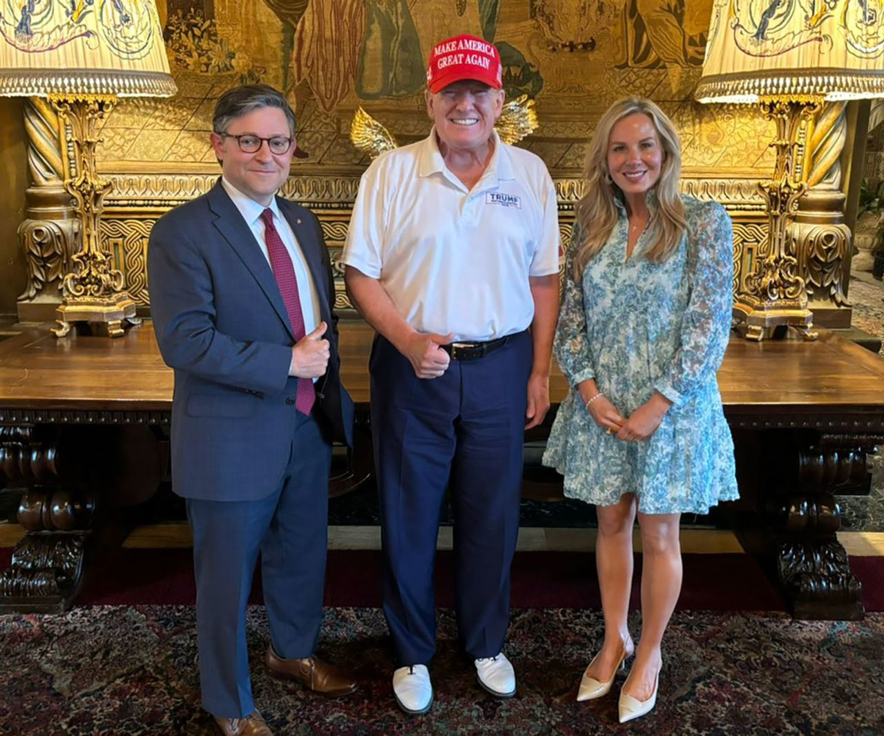

众议院议长迈克·约翰逊周日晚上在 X 上发布了这张他与前总统唐纳德·特朗普的合影。

来自@SpeakerJohnson/X

众议院议长迈克·约翰逊今天下午会见了唐纳德·特朗普，此前美国联邦调查局称，在南佛罗里达州发生了一起针对前总统的暗杀企图事件。

[这位路易斯安那州共和党人在 X 上的一篇帖子中表示：](https://x.com/speakerjohnson/status/1835462291698983407?s=46) “凯利和我即将离开海湖庄园，我们刚刚在那里与特朗普总统共度了几个小时，感谢上帝今天再次保佑他。 美国历史上没有一位领导人像他这样经受过如此多的袭击，却依然如此坚强和坚韧。他是不可阻挡的。”

2024 年 9 月 16 日上午 7:54 8:53:31

**特朗普竞选经理告诉员工：“你们的安全永远是我们的首要任务”**

作者：Kristen Holmes 和 Kaitlan Collins

周日，前总统唐纳德·特朗普附近发生枪击事件后，特朗普的竞选经理克里斯·拉西维塔和苏西·威尔斯向工作人员通报了最新情况，并在一封电子邮件中告诉他们“安全永远是我们的首要任务”。

CNN 收到的电子邮件中写道：“我们不会掉以轻心。您的安全始终是我们的首要任务。我们要求您在日常出入中保持警惕。保持观察力并持续保持对情况的了解。我们敦促您始终遵循执法部门的指示，包括美国安全局、当地警察和办公室武装保安人员的指示。”

美国有线电视新闻网[此前报道称](https://www.cnn.com/politics/live-news/trump-harris-election-09-15-24" \l "h_92a3d412284833ffd31f3eac14f504cf" \t "_blank)，特朗普位于佛罗里达州西棕榈滩的竞选办公室在周日的事件后进入封锁状态。

拉西维塔和威尔斯也对特勤局表示赞赏。他们说：“多亏美国特勤局的出色工作，特朗普总统及其随行人员都很安全。”

2024 年 9 月 16 日上午 7:27 8:53:31

**特朗普称“再次遭遇暗杀后，他的决心更加坚定”**

CNN 记者 Rashard Rose 报道

前总统唐纳德·特朗普周日在第二封筹款电子邮件中表示，在南佛罗里达州特朗普国际高尔夫俱乐部附近遭遇枪击后，他的“决心更加坚定”。

邮件中写道：“在经历了又一次暗杀之后，我的决心更加坚定了！”

“我永远不会放慢脚步。我永远不会放弃。我永远不会投降！”

2024 年 9 月 16 日上午 7:25 8:53:31

**以下是我们目前了解到的有关 FBI 调查特朗普刺杀事件的情况**

CNN 记者 Michelle Shen 报道

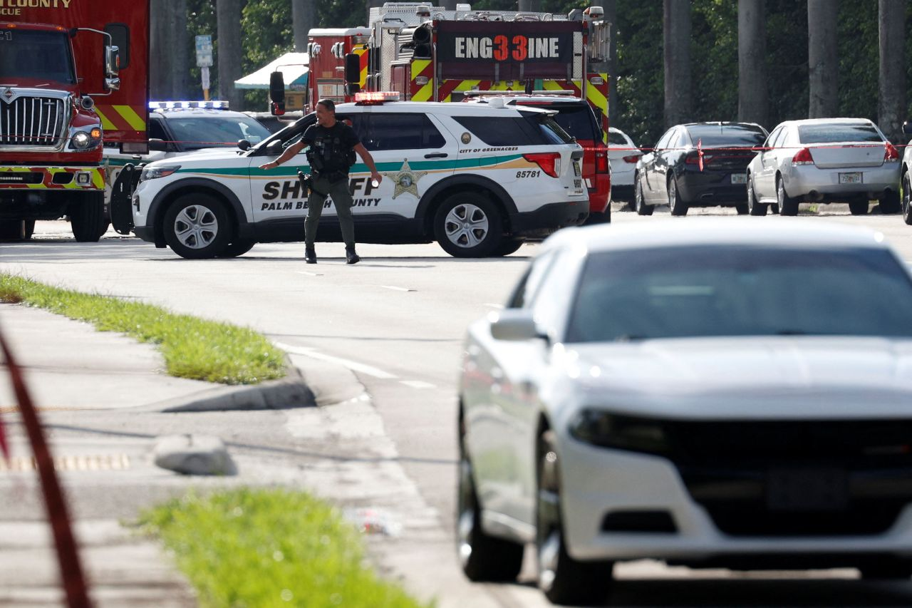

执法部门正在调查周日佛罗里达州西棕榈滩特朗普国际高尔夫俱乐部外发生枪击事件的报告。

马可·贝洛/路透社

美国联邦调查局周日表示，该机构 “正在调查一起疑似 [针对唐纳德·特朗普的暗杀未遂事件”。](https://www.cnn.com/2024/09/15/politics/donald-trump-safe-shots/index.html)[两个月前](https://www.cnn.com/politics/live-news/trump-harris-election-09-15-24#h_08a254029bb4f5089da43c8221739c43)，有人在宾夕法尼亚州的一次集会上试图暗杀这位前总统。

周日，南佛罗里达州特朗普国际高尔夫俱乐部发生枪击事件，这位前总统目前安然无恙。事件经过如下：

* **特勤局发现一支步枪：**一名特勤局特工在前总统之前就发现了一根从栅栏里伸出的[步枪枪管，并与嫌疑人“交战”。](https://www.cnn.com/politics/live-news/trump-harris-election-09-15-24#h_fff37e0df922eb36ec8dbd5cc87ead87)
* **打高尔夫时枪响：特朗普与捐赠者史蒂夫·维特科夫在西棕榈滩特朗普国际高尔夫俱乐部的**[五号洞和六号洞](https://www.cnn.com/politics/live-news/trump-harris-election-09-15-24" \l "h_ac7956ac5a6f744782a2d7a1fd3aace9" \t "_blank)之间移动时，突然响起枪声。据一位知情人士透露，球场随即被封锁。
* **警长警报：**棕榈滩县警长里克·布拉德肖表示，他的办公室于美国东部时间下午 1:30 接到警报，称美国特勤局开了枪。
* **目击者在灌木丛中发现一名男子：**据棕榈滩县警长称，一名目击者[看到嫌疑人](https://www.cnn.com/politics/live-news/trump-harris-election-09-15-24#h_b2e7ea3e053ca5ac1f1396b6d8a6640d)从灌木丛中跑出来，并拍下了嫌疑人车辆的照片，从而将该男子逮捕。
* **高速公路上挤满了警察：**马丁县警长威廉·斯奈德[表示，他的机构](https://www.cnn.com/politics/live-news/trump-harris-election-09-15-24" \l "h_bf81413addfefa690a4d1fbc1cd7fe85" \t "_blank)“淹没”了 95 号州际公路并封闭了高速公路的大部分路段，最终安全拦下了嫌疑人的车辆并将其拘留。
* **男子被警方拘留：**布拉德肖说，当执法人员将嫌疑人从车里带出来时，嫌疑人没有携带武器，而且他没有就涉嫌参与该事件发表任何声明。据三名执法部门消息人士透露，因该事件而被拘留的人是[瑞安·韦斯利·鲁斯](https://www.cnn.com/politics/live-news/trump-harris-election-09-15-24#h_00593ed682bab491861fed6aea558684)。
* **男子在灌木丛中留下步枪和财物：**执法人员在灌木丛中发现了一支带瞄准镜的 AK-47 式步枪；两个背包，背包挂在栅栏上，里面有瓷砖；以及犯罪嫌疑人放置的 GoPro 摄像机。

2024 年 9 月 16 日上午 7:07 8:53:31

**据消息人士称，美国官员最近向特朗普竞选团队通报了有关伊朗威胁的新情报**

来自 CNN 的凯特兰·柯林斯 (Kaitlan Collins)、扎卡里·科恩 (Zachary Cohen) 和肖恩·林加斯 (Sean Lyngaas)

[多位知情人士向 CNN 透露，美国情报官员最近向唐纳德·特朗普的竞选团队通报了伊朗计划升级](https://www.cnn.com/2024/07/16/politics/iran-plot-assassinate-trump-secret-service/index.html)对前总统及其周围人员 袭击 的新迹象。

消息人士称，目前没有迹象表明这些情报与周日针对特朗普的第二次暗杀企图有关。最近几天的情报简报涉及潜在的物理和网络安全攻击，这进一步加剧了针对特朗普的整体安全威胁。

[美国有线电视新闻网此前报道称，在特朗普7 月于宾夕法尼亚州举行的竞选集会上遭暗杀的](https://www.cnn.com/politics/live-news/trump-rally-shooting-07-18-24/index.html) 事件发生前的几周，美国当局就已获得有关伊朗密谋暗杀特朗普的情报。目前尚无迹象表明，当天被枪杀的刺客托马斯·马修·克鲁克斯与该阴谋有关。

另外，美国政府得出结论，伊朗政府是针对特朗普竞选团队的[黑客泄密行动的幕后黑手](https://www.cnn.com/2024/08/19/politics/us-concludes-iran-behind-trump-biden-harris-hacking/index.html) ，并且还试图针对拜登-哈里斯竞选团队。

2024 年 9 月 16 日上午 7:04 8:53:31

**调查特朗普首次暗杀企图的特别工作组要求特勤局提供新的简报**

美国有线电视新闻网 (CNN) 记者扎克·科恩报道

[周日，佛罗里达州特朗普高尔夫俱乐部发生安全事件后，负责调查前总统唐纳德·特朗普首次遇刺事件](https://www.cnn.com/politics/live-news/trump-harris-election-09-15-24#h_08a254029bb4f5089da43c8221739c43)的 国会特别工作组请求美国特勤局进行简报。

共和党众议员迈克·凯利和民主党众议员杰森·克罗在一份联合声明中表示：“我们庆幸前总统没有受到伤害，但我们仍然深切关注政治暴力，并谴责一切形式的政治暴力。工作组将在了解更多信息后分享最新情况。”

2024 年 9 月 16 日上午 7:15 8:53:31

**消息人士称，涉嫌暗杀企图而被拘留的嫌疑人身份已确定**

来自 CNN 的 John Miller、Evan Perez 和 Hannah Rabinowitz

三名执法部门消息人士称，因涉嫌暗杀前总统唐纳德·特朗普而被拘留的嫌疑人是瑞恩·韦斯利·鲁斯。

**目前，关于这名被拘留者，我们知道的情况如下：**

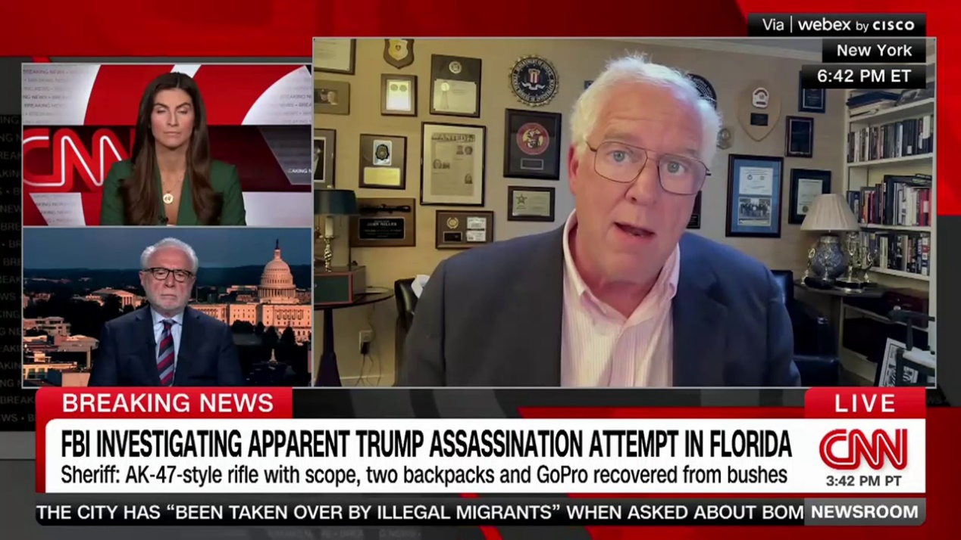

01:41 - 来源：CNN

2024 年 9 月 16 日上午 6:31 8:53:31

**回顾 7 月特朗普遇刺事件以及此后发生的事情**

CNN 记者 Michelle Shen 报道

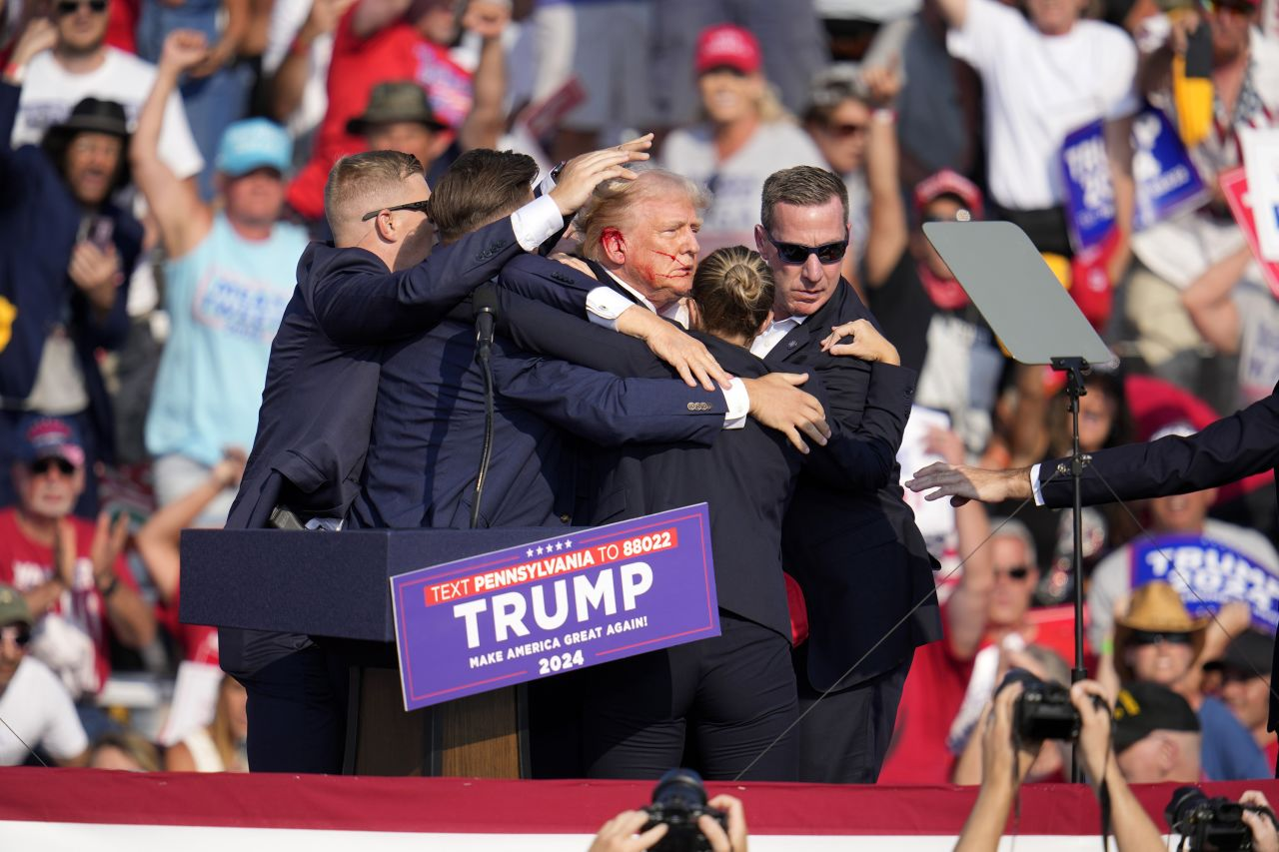

7 月 13 日，宾夕法尼亚州巴特勒的一场竞选集会上，前总统唐纳德·特朗普遭遇暗杀未遂，随后被人搀扶下台。

Gene J. Puskar/美联社

不久前，特朗普在 7 月宾夕法尼亚州巴特勒的集会上遭到暗杀，  演讲中途突然响起[一阵枪响，导致一名与会者死亡，两人重伤。据联邦调查局称，](https://www.cnn.com/2024/07/14/politics/timeline-trump-rally-shooting-dg/index.html" \t "_blank)[特朗普被子弹或子弹碎片击中](https://www.cnn.com/2024/07/26/politics/fbi-trump-interview-assassination-attempt/index.html)，耳朵受伤。

这起事件引发了对特朗普安全机构漏洞的广泛调查，加大了对特勤局的审查力度。在可能发生第二次暗杀企图的情况下，立法者和官员仍在调查第一次暗杀特朗普的企图。

**回顾特朗普在宾夕法尼亚州的集会：**视频显示，一些与会者在枪击开始前至少 1 分 57 秒注意到屋顶上有枪手，特朗普在台上讲话时，几名集会参与者试图引起人们对枪手的注意。枪手[托马斯·马修·克鲁克斯 (Thomas Matthew Crooks](https://www.cnn.com/2024/07/19/politics/trump-rally-gunman-portrait-motive-invs/index.html" \t "_blank) ) 在现场被击毙。

**特勤局加强安保：**自事件发生以来，特勤局加强了特朗普的安保工作，并在竞选集会上用 [防弹玻璃](https://www.cnn.com/2024/08/15/politics/secret-service-trump-bulletproof-glass/index.html)包围这位前总统 。一位高级官员告诉 CNN，额外的安全措施还包括增加特工人数和某些技术变革，但这位官员拒绝提供更多细节。

**后果：**当时的特勤局局长金伯利·奇特尔 (Kimberly Cheatle)因与暗杀企图有关的安全漏洞而受到批评，[于 7 月辞职](https://www.cnn.com/2024/07/23/politics/secret-service-director-kimberly-cheatle/index.html" \t "_blank)，该机构继续受到立法者的压力，要求追究个人的责任。现任特勤局代理局长的罗纳德·罗威 (Ronald Rowe) 曾多次表示，他将等到枪击事件的内部调查结果出来后再对当天的失误做出人事决定。匹兹堡外地办事处的多名特勤局人员和一名参与策划 7 月 13 日集会的特朗普安保人员被重新分配到行政职务，并被命令在家办公。

2024 年 9 月 16 日上午 6:09 8:53:31

**特朗普安全事件发生后，舒默听取了特勤局局长的汇报**

CNN 记者 Manu Raju 和 Morgan Rimmer 报道

参议院多数党领袖查克·舒默表示，在前总统唐纳德·特朗普附近的特朗普国际高尔夫俱乐部发生枪击事件后，代理特勤局局长罗纳德·L·罗威向他汇报了情况。

舒默补充道：“我赞扬特勤局迅速采取行动，确保前总统特朗普的安全。”

“这个国家不允许任何形式的政治暴力。肇事者必须受到法律的全面追究。”

2024 年 9 月 16 日上午 7:25 8:53:31

**沃尔兹表示，他“很高兴”特朗普安全，并谴责暴力行为**

CNN 记者 Sam Fossum 报道

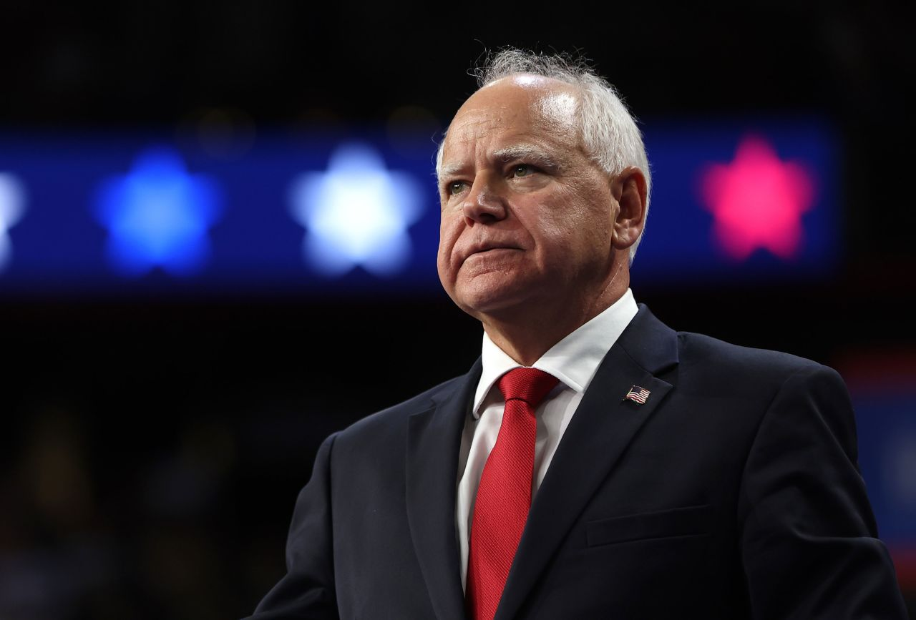

8 月 10 日，明尼苏达州州长蒂姆·沃尔兹在拉斯维加斯的竞选集会上发表讲话。

贾斯汀·沙利文/盖蒂图片社/文件

民主党副总统候选人蒂姆·沃尔兹表示，他和他的妻子“很高兴”前总统唐纳德·特朗普在联邦调查局称存在针对他的明显暗杀企图后仍然安全。

该声明与副总统卡马拉·哈里斯此前发表的声明十分契合，也谴责了暴力行为。

“格温和我很高兴听到唐纳德·特朗普平安无事。暴力在我们国家没有立足之地。这不符合我们国家的本质，”他  在 X 上 [写道。](https://x.com/Tim_Walz/status/1835436418316808234)

2024 年 9 月 16 日上午 7:00 8:53:31

**高尔夫球场——尤其是特朗普的高尔夫球场——长期以来一直是特勤局的一项艰巨任务**

CNN 记者 Kevin Liptak 报道

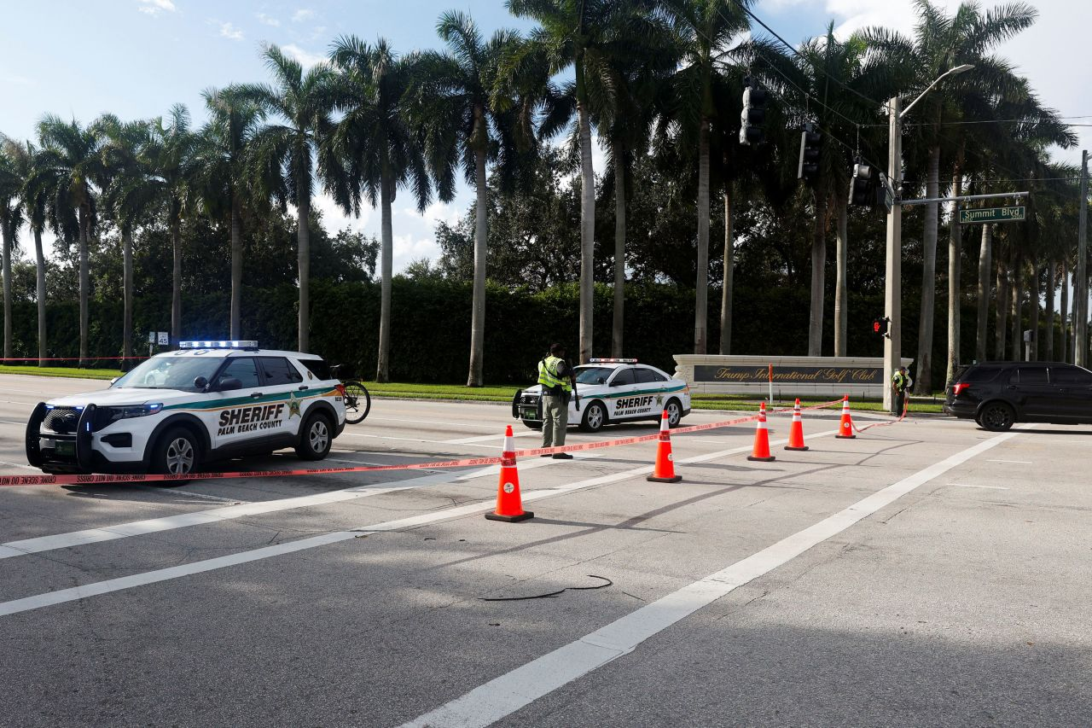

周日，佛罗里达州西棕榈滩特朗普国际高尔夫俱乐部外传出枪击事件报告后，执法车辆停在那里。

马可·贝洛/路透社

据知情人士透露，高尔夫球场，特别是唐纳德·特朗普自己的高尔夫球场，长期以来一直是负责在总司令打球时保护场地的特勤局官员的担忧之源。

高尔夫球场通常是总统可以访问的最大的户外区域，其设计——通常毗邻公共道路，并包含树木和山丘等可以隐藏潜在刺客的因素——使该机构特别难以确保其安全。

与之前的其他总统一样，特朗普出现在高尔夫球场并不会促使俱乐部向公众关闭，附近的道路也不会关闭。

相反，一队穿着高尔夫球服的特工通常会乘坐高尔夫球车在总统打球时跟随在他前后，并在他到达前的几分钟内确保各个区域的安全。

西棕榈滩的特朗普国际高尔夫俱乐部毗邻三条交通繁忙的道路：柯克路、萨米特大道和国会大道。棕榈滩国际机场也在附近。

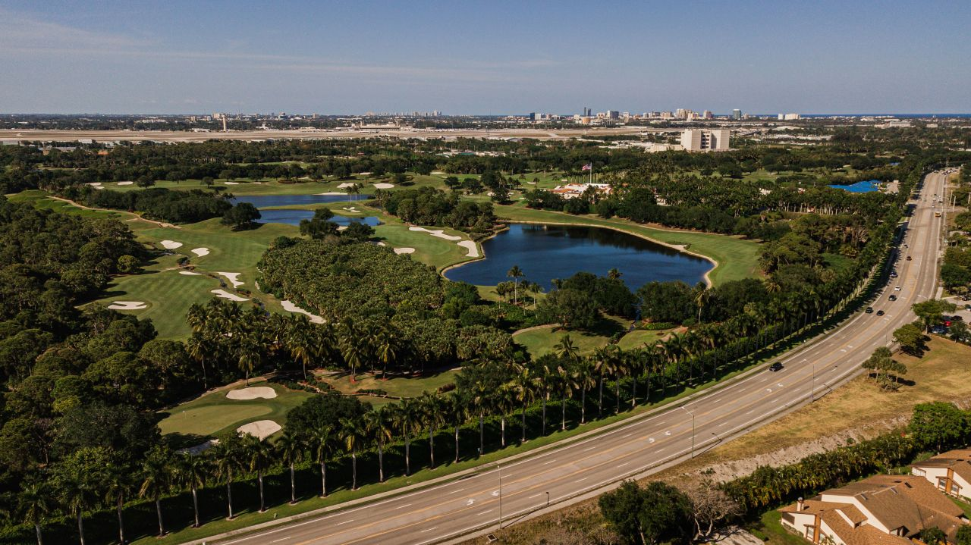

2021 年 4 月的资料照片显示了佛罗里达州西棕榈滩特朗普国际高尔夫俱乐部的鸟瞰图。

水晶博林摄影/iStockphoto/Getty Images/文件

担任总统期间，特朗普经常在柯克路对面打高尔夫球。但特朗普打球时，媒体成员不得站在高尔夫球场附近的人行道上。

特朗普卸任后，部分限制被取消。民众可以从萨米特大道和国会大道的人行道上清楚地看到特朗普。

在周日的简报会上，棕榈滩县治安官承认，由于特朗普不再是现任总统，特勤局全面包围高尔夫球场的能力“有限”。

担任总统期间，巴拉克·奥巴马最常去的高尔夫球场是安德鲁斯联合基地的高尔夫球场，由于该基地属于军事设施，因此对高尔夫球场及其周围环境的进入均有限制。

总统乔·拜登很少打高尔夫球。

2024 年 9 月 16 日上午 5:59 8:53:31

**特朗普回到他的海湖庄园**

CNN 工作人员报道

[美国联邦调查局称，在发生一起明显的暗杀企图](https://www.cnn.com/2024/09/15/politics/donald-trump-safe-shots/index.html) 事件后，前总统唐纳德·特朗普返回了位于佛罗里达州的海湖庄园。

特勤局发现并击毙了一名位于俱乐部外围的枪手，随后这位前总统及其车队离开了位于西棕榈滩的特朗普国际高尔夫俱乐部。嫌疑人乘车逃离现场，但后来被执法部门拘留。

2024 年 9 月 16 日上午 6:24 8:53:31

**警长称，由于特朗普不再是现任总统，特勤局能够为他提供的保护“有限”**

CNN 记者杰克·福雷斯特报道

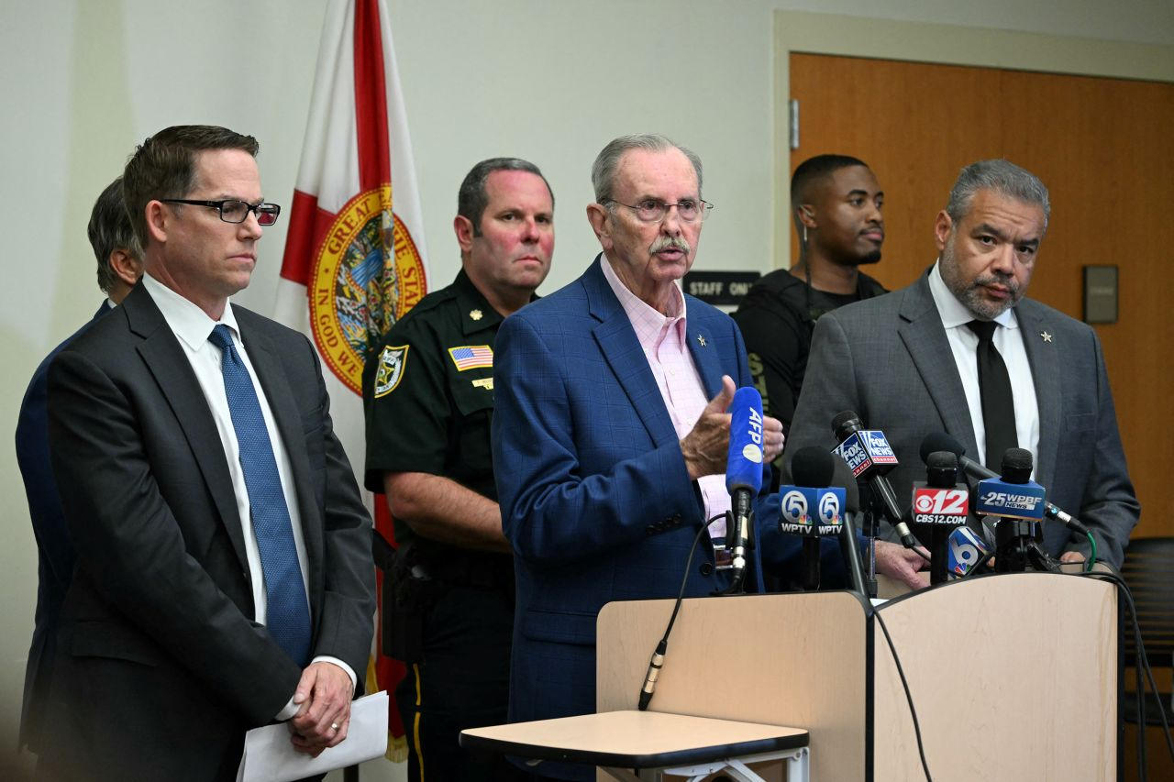

9 月 15 日，棕榈滩县警长里克·布拉德肖 (Ric Bradshaw) 与联邦调查局和特勤局官员在佛罗里达州西棕榈滩举行的新闻发布会上发表讲话。

Chandan Khanna/法新社/盖蒂图片社

棕榈滩县警长里克·布拉德肖在新闻发布会上表示，如果前总统唐纳德·特朗普是现任总统，他的南佛罗里达高尔夫球场将会被“包围”保护，但美国特勤局在周日的事件发生前能够覆盖的区域“有限”。

“高尔夫球场周围都是灌木丛，所以当有人进入灌木丛时，基本上就看不见了，而且就他现在的级别而言，他已经不是现任总统了，”布拉德肖说。

“如果他在场，我们就会把整个高尔夫球场都包围起来。但因为他不在场，安保措施仅限于特勤局认为可能的区域。所以，我可以想象，下次他来高尔夫球场时，周围可能会多一些人。但特勤局所做的正是他们应该做的。”

**请在此观看：**

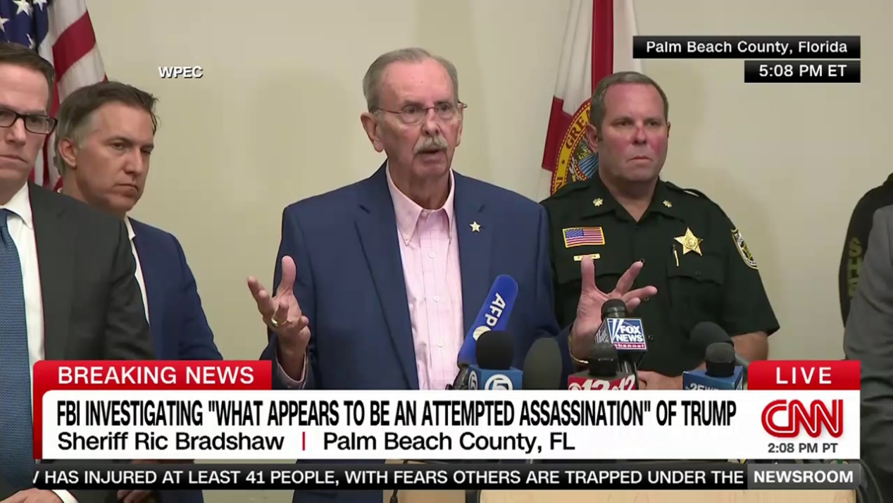

00:43 - 来源：CNN

2024 年 9 月 16 日上午 5:45 8:53:31

**万斯表示，他与特朗普进行了交谈，特朗普“精神状态很好”**

CNN 记者 Rashard Rose 报道

共和党副总统候选人 JD Vance 表示，周日佛罗里达州安全事件发生后，“在新闻公开之前”，他曾与前总统唐纳德·特朗普进行过交谈。

“我很高兴特朗普总统平安。我在消息公开之前就和他交谈过，他精神状态非常好，”万斯在[社交媒体帖子中说道。](https://x.com/JDVance/status/1835428708464873580" \t "_blank)

这位俄亥俄州参议员补充道：“我们还有很多不知道的事情，但今晚我会紧紧拥抱我的孩子们，并说出感恩的祈祷。”

2024 年 9 月 16 日上午 5:55 8:53:31

**警长称，执法人员在嫌疑人藏身的地方发现了一支 AK-47 式步枪、GoPro 摄像机和背包**

美国有线电视新闻网 (CNN) 记者 Maureen Chowdhury 报道

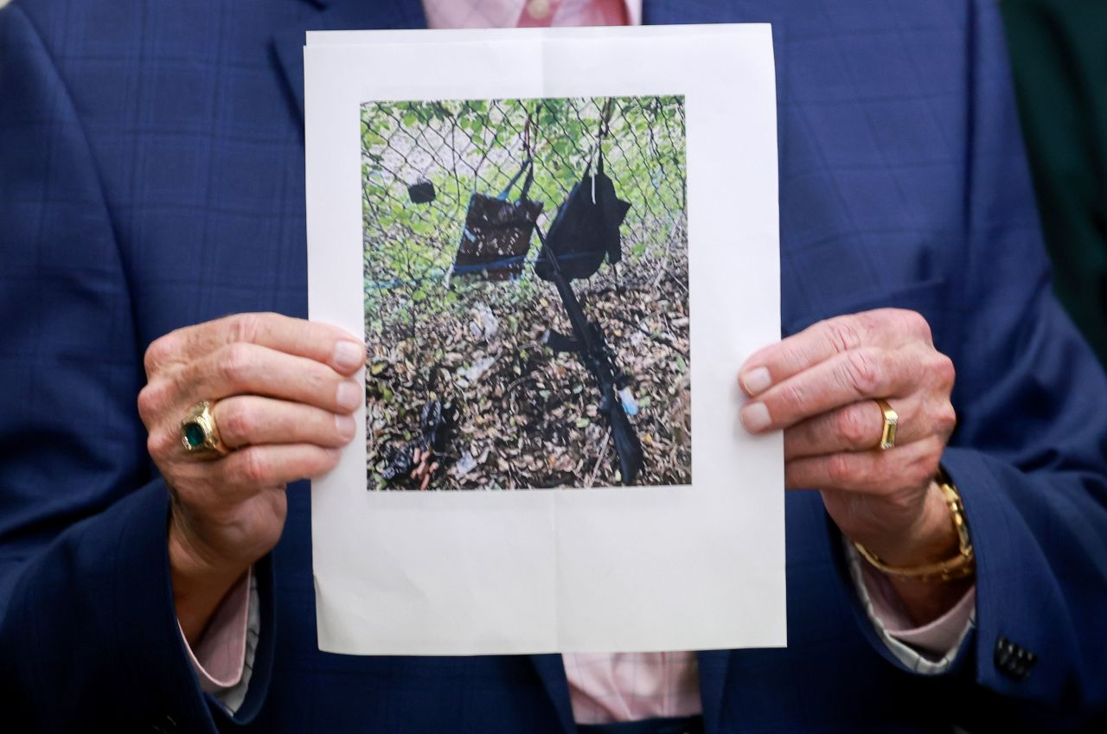

棕榈滩县警长里克·布拉德肖在佛罗里达州西棕榈滩举行的新闻发布会上手持一张照片，照片上显示了周日在发现嫌疑人的地方附近发现的一支步枪和其他物品。

乔·雷德尔/盖蒂图片社

周日，执法人员在南佛罗里达州特朗普国际高尔夫俱乐部附近的灌木丛中发现了嫌疑人留下的武器和其他物品。

“在这名男子所在的灌木丛中，有一支带瞄准镜的 AK-47 式步枪；两个背包，挂在栅栏上，里面有瓷砖；还有一台 GoPro。……所以，这些东西现在正在处理中，”棕榈滩县警长里克·布拉德肖说。

2024 年 9 月 16 日上午 5:28 8:53:31

**警长称嫌疑人尚未作出任何陈述**

美国有线电视新闻网 (CNN) 记者 Maureen Chowdhury 报道

棕榈滩县警长里克·布拉德肖表示，嫌疑人尚未就其参与所谓的暗杀企图做出任何声明。

当局尚未透露嫌疑人姓名。

布拉德肖说：“目前尚无关于他是否参与此事件的声明，还有进一步调查需要完成。”

2024 年 9 月 16 日上午 5:26 8:53:31

**西棕榈滩的特朗普竞选办公室在枪击事件后被封锁**

CNN 记者凯特兰·柯林斯报道

周日，唐纳德·特朗普的高尔夫球场遭到枪击，其位于佛罗里达州西棕榈滩的竞选办公室随后被封锁。一位知情人士告诉 CNN，当时大楼里有几名工作人员。

封锁现已解除。

2024 年 9 月 16 日上午 5:52 8:53:31

**警长称，嫌疑人在被拘留时“相对冷静”**

CNN 记者 Cindy Von Quednow 报道

马丁县警长威廉·斯奈德周日表示，在佛罗里达州西棕榈滩特朗普国际高尔夫俱乐部前总统唐纳德·特朗普附近遭遇枪击后，一名男子被拘留，拘留时他“相对冷静”。

“他没有表露出太多情绪。从不问‘这是怎么回事？’”警长说。

斯奈德表示，执法人员将这名未透露姓名的嫌疑人从车里带出来时，他身上没有携带武器。斯奈德表示，警长办公室将把这辆车交给联邦调查局扣押，联邦调查局将与棕榈滩县警长办公室和美国特勤局一起接手调查。

斯奈德表示，他的机构“淹没”了 95 号州际公路，并封闭了高速公路的大部分路段，最终安全拦下了嫌疑车辆。

斯奈德说：“我从调查人员那里清楚得知，我们确实在棕榈滩县找到了他们正在寻找的嫌疑人。”

2024 年 9 月 16 日上午 5:20 8:53:31

**FBI 要求公众向举报热线提交信息**

CNN 记者 Michelle Shen 报道

联邦调查局代表请求公众通过举报热线 1-800-CALLFBI 或[联邦调查局网站](https://tips.fbi.gov/" \t "_blank)提交有关安全事件调查的任何有用信息。

“我们现在需要的是让公众避开高尔夫球场周围地区。我们将继续全力支持这项调查，”迈阿密外勤局特工杰弗里·维尔特里在周日的新闻发布会上表示。

2024 年 9 月 16 日上午 6:20 8:53:31

**目击者看到嫌疑人从灌木丛中跑出来并上了车**

CNN 记者杰克·福雷斯特报道

棕榈滩县警长称，一名目击者看到在前总统唐纳德·特朗普附近的安全事件中被拘留的嫌疑人从灌木丛中跑出来并拍下了特朗普车辆的照片，从而将嫌疑人逮捕。

警长里克·布拉德肖周日表示，他的办公室于美国东部时间下午 1:30 接到美国特勤局开枪的警报。

“我们抓住了一位目击者，他向我们说，‘嘿，我看到那个人从灌木丛里跑出来，他跳进了一辆黑色日产车，我拍下了这辆车和车牌的照片，’这太棒了，”布拉德肖说。

警方成功锁定了车辆，并向马丁县警长办公室报警，后者拘留了嫌疑人。目击者随后辨认出了嫌疑人的身份。

**手表：**

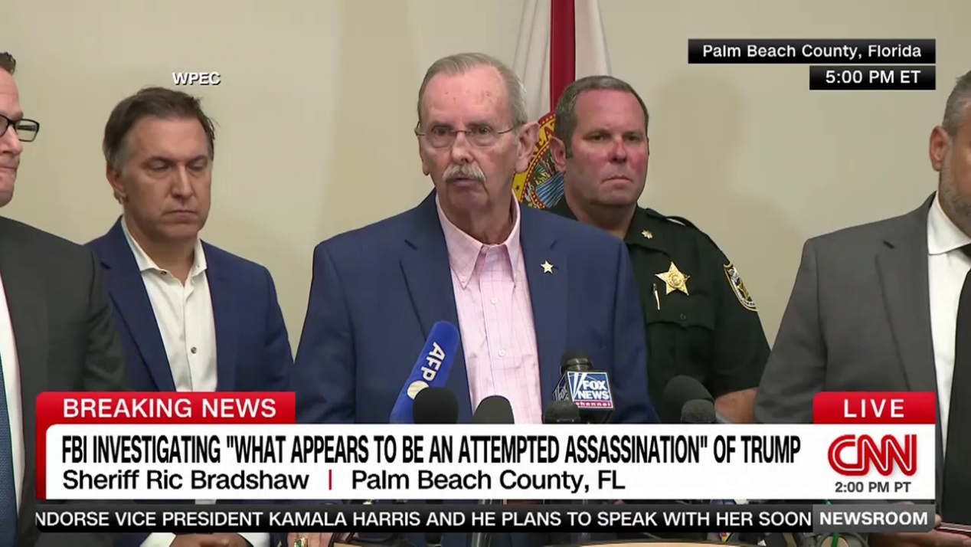

01:49 - 来源：CNN

2024 年 9 月 16 日上午 5:31 8:53:31

**警长称，特勤局特工发现枪管伸出围栏，并与嫌疑人交战**

美国有线电视新闻网 (CNN) 记者 Maureen Chowdhury 报道

棕榈滩县警长里克·布拉德肖 (Ric Bradshaw) 在周日的新闻发布会上表示，一名特勤局特工在西棕榈滩特朗普国际高尔夫俱乐部的围栏外发现了一个带瞄准镜的步枪枪管，并已与嫌疑人“交战”。

特勤局一名官员称，枪手距离前总统唐纳德·特朗普有 300 到 500 码。前总统落后一两个洞，因为安保人员会向前移动，以确保该区域清空。特工在提前检查时注意到枪管伸出了外面，这名官员说。

特勤局代表说：“美国特勤局人员向位于地产线附近的一名枪手开火，此事正在调查中。”

*此帖已更新，添加了更多信息。*

2024 年 9 月 16 日上午 4:49 8:53:31

**联邦调查局回应“疑似暗杀特朗普的事件”**

CNN 记者 Holmes Lybrand 报道

美国联邦调查局周日表示，正在对佛罗里达州西棕榈滩的事件展开调查，“调查疑似针对前总统唐纳德·特朗普的暗杀企图事件”。

西棕榈滩特朗普的高尔夫球场发生枪击事件后，一名嫌疑人已被当地警方拘留。

2024 年 9 月 16 日上午 4:47 8:53:31

**佛罗里达州共和党议员呼吁美国特勤局本周向国会做简报**

CNN 记者 Sam Fossum 报道

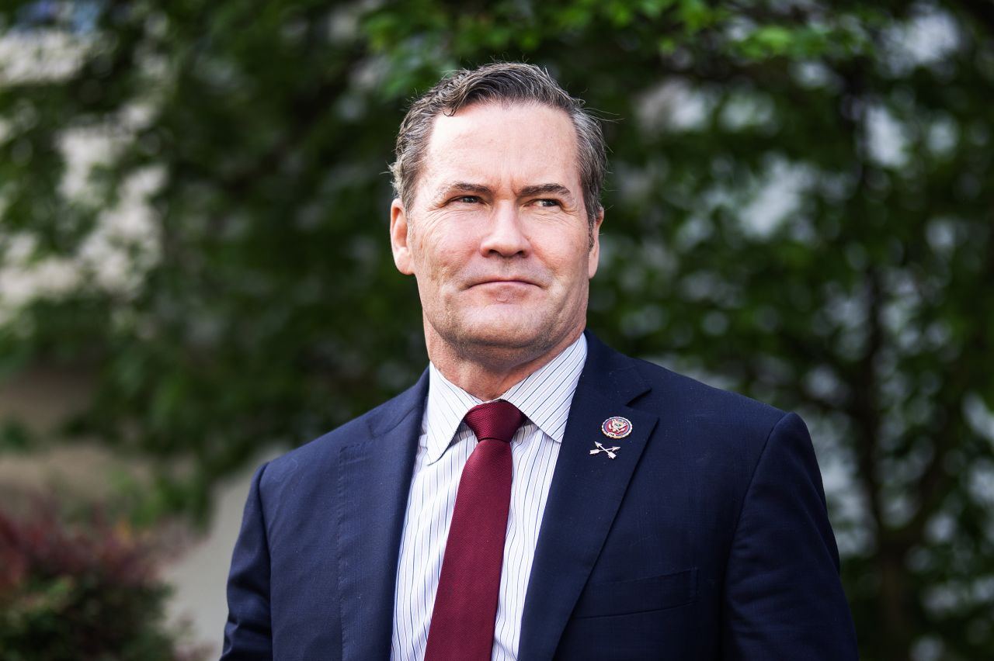

4 月 30 日，众议员迈克尔·沃尔兹 (Michael Waltz) 在华盛顿特区拍摄照片。

汤姆·威廉姆斯/CQ Roll Call/盖蒂图片社/文件

在前总统唐纳德·特朗普附近的安全事件发生后，佛罗里达州共和党众议员迈克尔·沃尔兹呼吁美国特勤局本周向国会通报情况。

“正如我之前所说，7 月 13 日的暗杀企图并不是一个孤立事件，我们可以花时间调查，因为国内外威胁仍在继续。作为暗杀特别小组的成员，我希望特勤局本周向我们汇报情况，”他在[X](https://twitter.com/michaelgwaltz/status/1835402624104833503" \t "_blank)上写道。

[沃尔兹是国会两党特别工作组](https://www.cnn.com/2024/08/26/politics/task-force-trump-assassination-attempt-promises-thorough-investigation/index.html) 的成员，该工作组由六名民主党人和七名共和党人组成，旨在调查 7 月 13 日在宾夕法尼亚州集会上发生的针对特朗普的暗杀未遂事件。

2024 年 9 月 16 日上午 4:43 8:53:31

**消息人士称，特朗普当时在高尔夫球场的第 5 洞和第 6 洞之间，怀疑他走得更远**

来自 CNN 的 Kristen Holmes、Holmes Lybrand 和 Evan Perez

一位了解情况的消息人士向 CNN 透露，周日，前总统唐纳德·特朗普正在南佛罗里达高尔夫球场的第五洞和第六洞之间移动时发生了这起安全事件。

据两名执法部门消息人士透露，特勤局调查的这名嫌疑人比前总统领先了好几个洞。

消息人士称，特勤局向嫌疑人开枪是出于保护措施。

一位知情人士告诉 CNN，事发时特朗普正与捐赠者史蒂夫·维特科夫一起打高尔夫球。

2024 年 9 月 16 日上午 4:37 8:53:31

**格雷厄姆参议员与特朗普交谈后表示，特朗普“精神状态良好”**

CNN 记者 Sam Fossum 报道

据特朗普的盟友、南卡罗来纳州共和党参议员林赛·格雷厄姆称，前总统唐纳德·特朗普在周日早些时候他的高尔夫球场发生的安全事件后“精神状态良好”。

[格雷厄姆在社交媒体平台 X 上写道：](https://x.com/LindseyGrahamSC/status/1835388250489253959) “刚刚和特朗普总统通了电话。他是我认识的最坚强的人之一。他精神状态很好，比以往任何时候都更有决心拯救我们的国家。”

2024 年 9 月 16 日上午 4:37 8:53:31

**万斯登上竞选专机时没有向记者发表讲话**

CNN 记者 Kit Maher 报道

周日，在前总统唐纳德·特朗普在南佛罗里达州遭遇安全事件后，共和党副总统候选人 JD Vance 登上竞选飞机时没有向记者发表讲话。

特朗普的竞选搭档万斯正在辛辛那提/北肯塔基国际机场登机返回华盛顿特区。

一名记者大声询问万斯是否与特朗普交谈过或者听说过有关这位前总统在打高尔夫球时附近遭枪击的事情。

2024 年 9 月 16 日上午 4:12 8:53:31

**特朗普在筹款邮件中表示：“我很安全，身体健康！”**

CNN 记者 Rashard Rose 报道

前总统唐纳德·特朗普在一封筹款电子邮件中表示，周日早些时候南佛罗里达州高尔夫球场发生安全事件后，他“安全无恙”。

“我周围有枪声，但在谣言开始失控之前，我想先让你听到这个消息：我很安全，很好！”电子邮件中写道。“没有什么能阻止我。我永远不会投降！我会永远爱你对我的支持。”

2024 年 9 月 16 日上午 5:55 8:53:31

**马丁县警长办公室拘留了一名“被认为与该事件有关”的嫌疑人**

CNN 工作人员报道

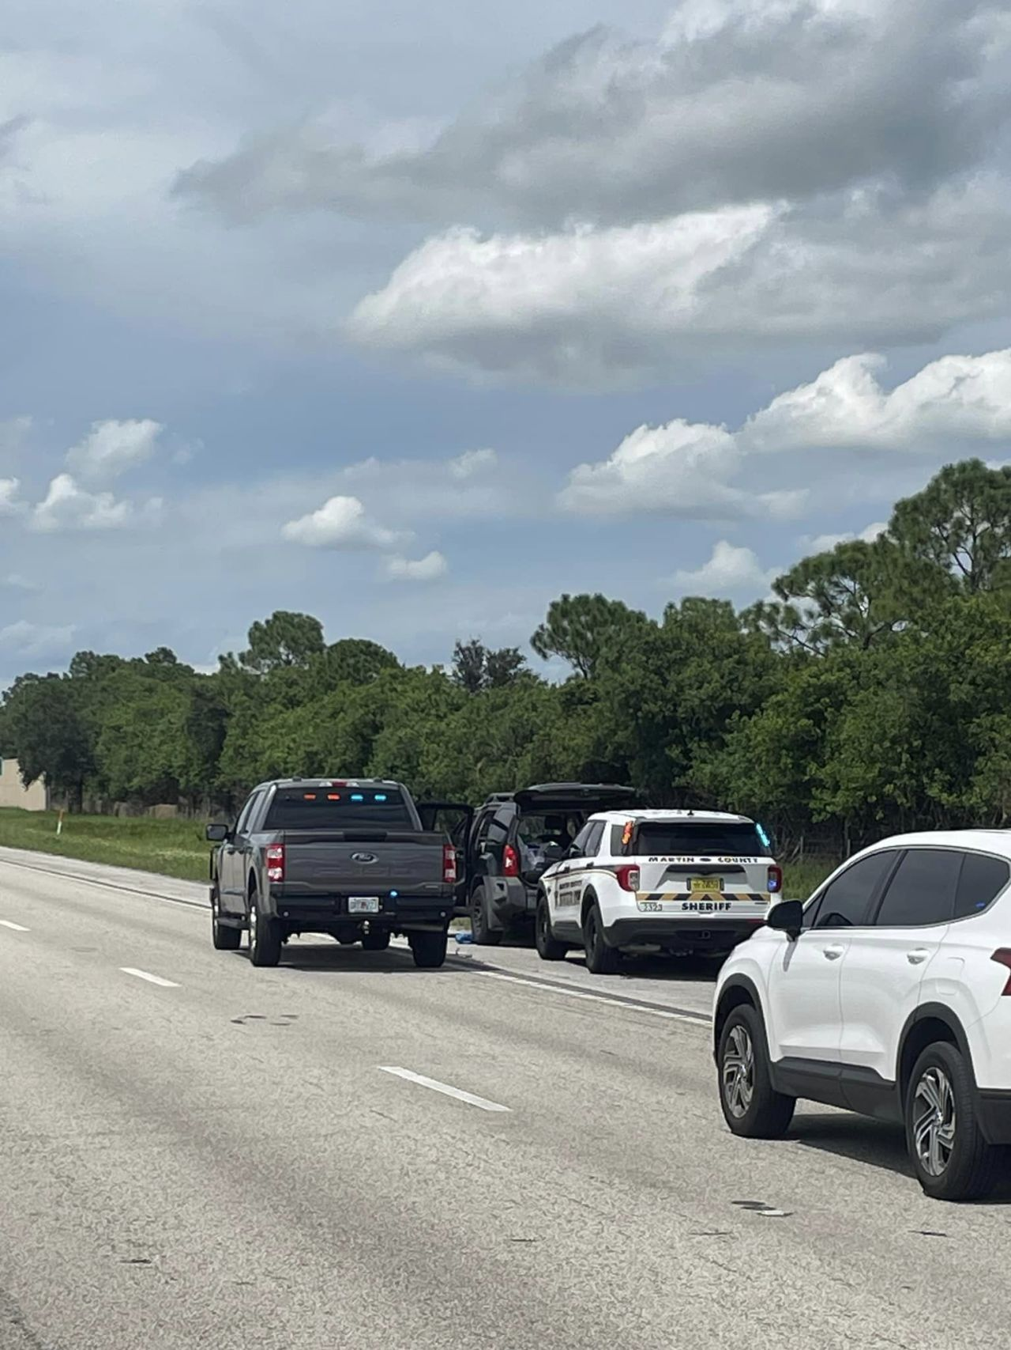

马丁县警长办公室于 9 月 15 日在 Facebook 上发布了这张照片，并写道他们“拦下了一辆车并拘留了一名嫌疑人”，当局认为该嫌疑人与佛罗里达州西棕榈滩特朗普国际高尔夫俱乐部发生的事件有关。

马丁县警长办公室/Facebook

据佛罗里达州马丁县警长办公室的 Facebook 帖子称，一名警方认为与周日特朗普国际高尔夫球场事件有关的嫌疑人已被拘留。

[帖子](https://www.facebook.com/share/p/uTZ7vkuR58foi4SY/)称 ，治安官办公室“拦下了一辆车并拘留了一名嫌疑人”   。办公室称，马丁县 714 号州际公路附近的 95 号州际公路路段已关闭。

该帖子继续说道：“一旦有新信息，我们将及时更新。”

马丁县位于棕榈滩县以北，周日特朗普国际事件就发生于棕榈滩县。

2024 年 9 月 16 日 上午 3:59 8:53:31

**司法部长加兰德就特朗普安全事件做简报**

美国有线电视新闻网 (CNN) 的汉娜·拉比诺维茨 (Hannah Rabinowitz) 报道

据司法部称，美国司法部长梅里克·加兰德周日已听取了有关前总统唐纳德·特朗普在佛罗里达州发生的安全事件的汇报。

司法部发言人迪娜·艾弗森 (Dena Iverson) 表示，加兰正在监视局势，并在特朗普国际高尔夫俱乐部发生安全事件后定期收到最新消息。

2024 年 9 月 16 日 上午 3:55 8:53:31

**拜登和哈里斯听取了特朗普安全事件的汇报**

CNN 记者 Sam Fossum 报道

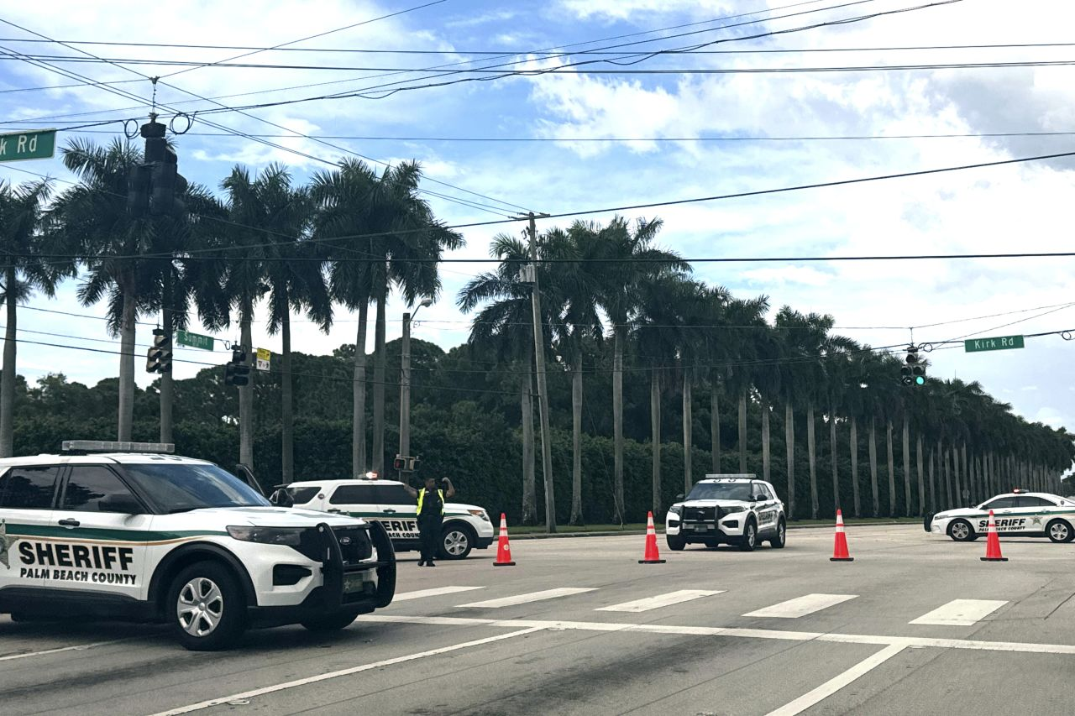

9 月 15 日，据报道前总统唐纳德·特朗普附近传出枪声，随后警车出现在佛罗里达州西棕榈滩的特朗普国际高尔夫俱乐部附近。

斯蒂芬妮·马塔特/美联社

据白宫称，总统乔·拜登和副总统卡马拉·哈里斯都“很高兴得知”唐纳德·特朗普的安全，并已听取了有关前总统周日早些时候打高尔夫球时发生的安全事件的汇报。

拜登和哈里斯都在华盛顿特区，今天没有公开活动，他们的团队将向他们通报最新情况。

白宫的一份声明称：“总统和副总统已获悉前总统特朗普打高尔夫球时在特朗普国际高尔夫球场发生的安全事件。得知特朗普安全后，他们松了一口气。他们的团队将定期向他们通报最新情况。”

哈里斯周日在社交媒体上发表[声明](https://twitter.com/VP/status/1835403813475570113" \t "_blank)称，“我已获悉前总统特朗普及其佛罗里达州房产附近发生枪击事件，我很高兴他安全。美国不应该容忍暴力。”

*此帖已更新，添加了更多信息。*

2024 年 9 月 16 日 上午 3:44 8:53:31

**消息人士称特朗普国际高尔夫俱乐部事件发生后，一人被拘留**

来自 CNN 的 Evan Perez 和 John Miller

据执法部门消息人士透露，一名与周日特朗普国际高尔夫俱乐部事件有关的人员已被拘留。

据多位消息人士透露，特勤局向嫌疑人开枪。

据消息人士透露，一把长枪已被找到。

据知情人士透露，官员们认为，一名武装人员意图在前总统唐纳德·特朗普的高尔夫俱乐部袭击他。

2024 年 9 月 16 日 上午 3:35 8:53:31

**消息人士称，官员们认为此举意在针对特朗普**

来自 CNN 的 Kristen Holmes 和 John Miller

据知情人士透露，官员们认为，一名武装人员意图在特朗普国际高尔夫俱乐部袭击前总统唐纳德·特朗普。

据执法官员称，附近有一辆汽车因该事件被拦下。

2024 年 9 月 16 日凌晨 3:10 8:53:31

**特勤局正在调查涉及特朗普的“保护事件”**

CNN 记者 Holmes Lybrand 报道

特勤局在 X 上表示，正在与棕榈滩县警长办公室合作调查涉及前总统唐纳德·特朗普的保护事件。特勤局表示，事件发生在美国东部时间下午 2 点前不久。

“特勤局正与棕榈滩县治安官办公室联合调查下午 2 点前不久发生的涉及前总统唐纳德·特朗普的保护事件。前总统很安全。@pbso 很快会公布更多细节。”

棕榈滩县警长办公室发言人特里·巴贝拉 (Teri Barbera) 向 CNN 表示，该办公室计划于美国东部时间下午 3:15 发表讲话，分享更多信息。

2024 年 9 月 16 日 上午 2:51 8:53:31

**特朗普竞选团队在声明中表示，“附近有枪声，目前他很安全”**

美国有线电视新闻网 (CNN) 的凯特·沙利文 (Kate Sullivan) 报道

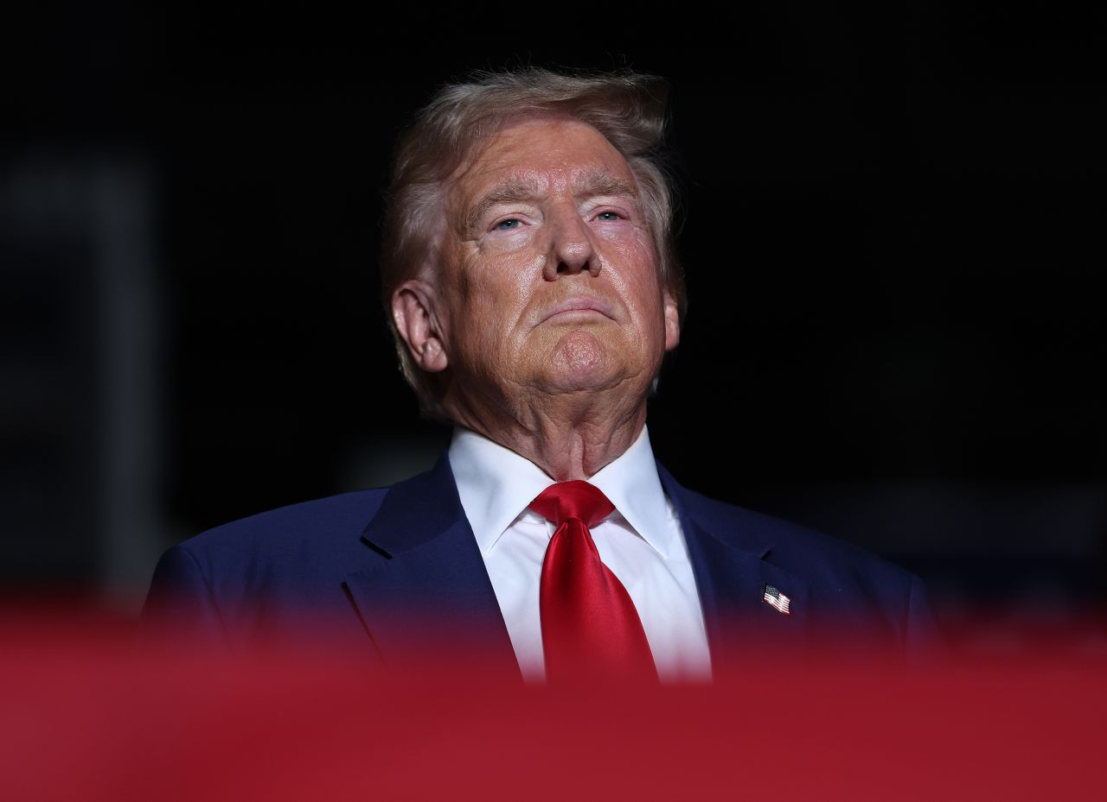

前总统唐纳德·特朗普于 9 月 13 日在拉斯维加斯参加竞选集会。

贾斯汀·沙利文/盖蒂图片社/文件

前总统唐纳德·特朗普的竞选团队周日表示，特朗普“在附近听到枪声后”很安全。

特朗普当时正在西棕榈滩的特朗普国际高尔夫俱乐部打高尔夫球，突然枪声四起。据一位知情人士透露，球场随即被封锁。

特朗普竞选团队发言人张志强在一份声明中表示：“特朗普总统附近有枪声，目前他安全。目前没有更多细节。”

2024 年 9 月 16 日 上午 2:14 8:53:31

**以下是候选人本周的活动**

CNN 记者 Isabelle D’Antonio 报道

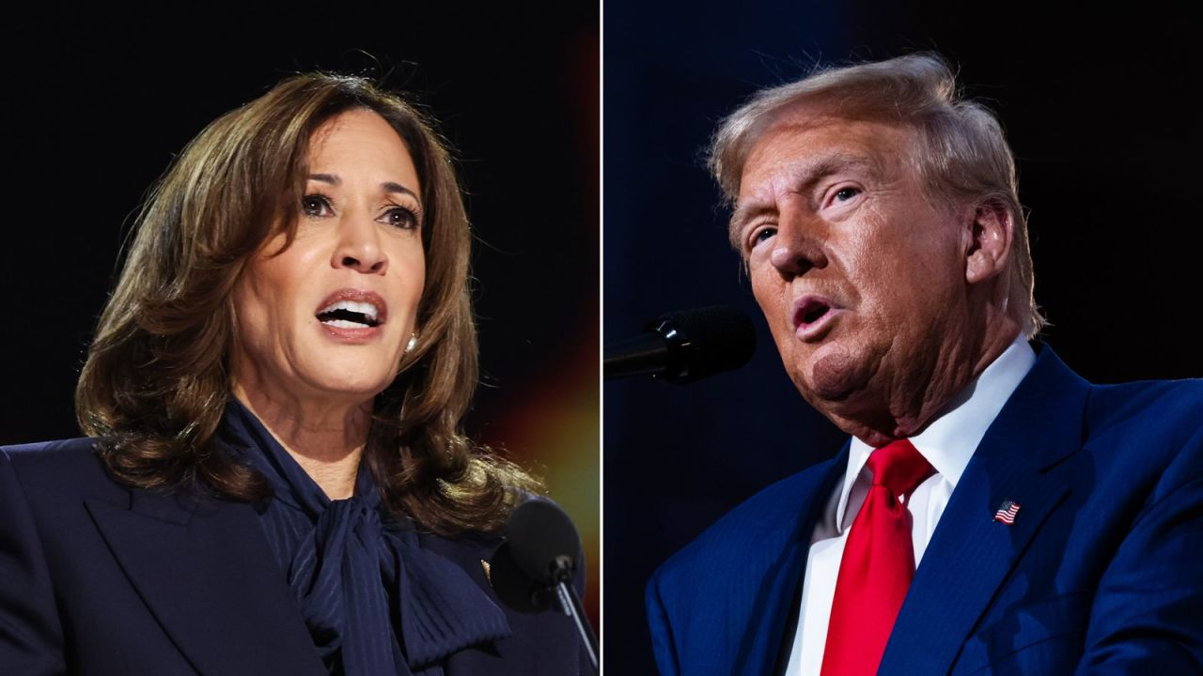

副总统卡马拉·哈里斯和前总统唐纳德·特朗普。

盖蒂图片社

随着 2024 年竞选活动进入最后冲刺，候选人本周开始竞选，副总统卡马拉·哈里斯 (Kamala Harris) 将访问关键的摇摆州，前总统唐纳德·特朗普 (Donald Trump) 将在中西部举办活动。

以下是这些活动的具体内容：

**周一：**特朗普将在佛罗里达州的海湖庄园推出一项新的加密货币业务。他的竞选搭档、俄亥俄州参议员 JD Vance 将在佐治亚州信仰与自由联盟的年度晚宴上发表讲话。与此同时，哈里斯将参加在华盛顿特区工会总部举行的卡车司机工会圆桌会议，以争取工会组织的支持。

**周二：**哈里斯将参加由美国全国黑人记者协会在费城举办的“炉边谈话”。特朗普将在密歇根州弗林特主持市政厅会议，而万斯将在密歇根州和威斯康星州的活动中发表讲话。

**星期三：**特朗普将在纽约州联合戴尔主持一场集会，而万斯将在北卡罗来纳州罗利的一场集会上发表讲话。

**星期四：**特朗普将作为特邀演讲嘉宾在华盛顿特区举行的以色列美国理事会峰会上发表讲话。与此同时，哈里斯将前往密歇根州，与奥普拉·温弗瑞一起参加一场与草根组织一起进行的直播活动。

**星期五：**哈里斯将在威斯康星州竞选。

**周六：**特朗普将在北卡罗来纳州威尔明顿举行集会，而万斯将与塔克卡尔森一起前往宾夕法尼亚州赫尔希，参加这位前福克斯新闻主持人的全国巡回演讲。

2024 年 9 月 16 日 上午 2:16 8:53:31

**关于海地移民的虚假谣言传出后，斯普林菲尔德市长担心社区安全**

CNN 记者 Chris Boyette 报道

俄亥俄州斯普林菲尔德市市长周日表示，该市正在经历“非常困难的时期”，并补充说，如果那些散布  有关该市  [移民吃宠物的谣言的政客“明白自己言论的分量”，将会很有帮助。](https://www.cnn.com/2024/09/15/politics/vance-immigrants-pets-springfield-ohio-cnntv/index.html)

斯普林菲尔德市长罗布·鲁表示，包括市政专员在内的市政府官员在过去三天里都收到了威胁。

市长在接受美国有线电视新闻网 (CNN) 的“国情咨文”节目采访时表示：“我们一直处于聚光灯下，太耀眼了，以至于我们很难看清真正需要关注的一些事情，这确实很困难。”他补充道，“我们担心社区的安全，我们现在正专注于此。”

共和党副总统候选人 JD Vance 在周日早些时候接受 Bash 采访时重申了有关海地移民吃掉斯普林菲尔德居民宠物的虚假指控。但他否认他的言论导致了针对斯普林菲尔德市政府官员、学校、医院和大学的炸弹威胁。

鲁说，他没有直接听到万斯的消息，“这很好”，但他说，他和其他传播谣言的人应该知道，斯普林菲尔德当局说的是实话。

“我们向我们的社区讲的是实话。我们并没有忽视移民给我们社区带来的压力，但我们在这里是为了尽力解决这个问题，并尽可能和平地努力让我们的社区安全、繁荣，”鲁说。

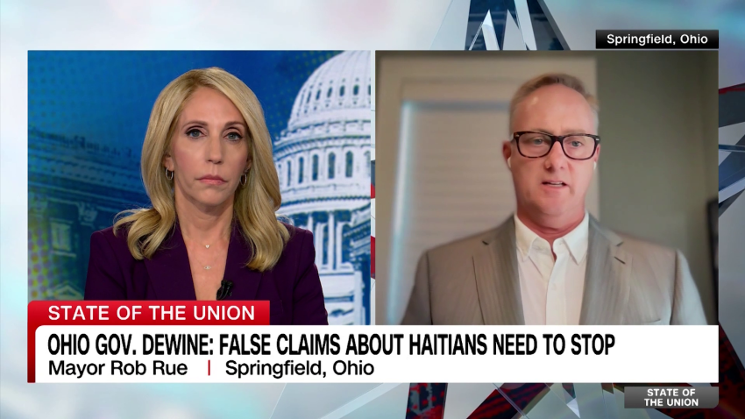

04:52 - 来源：CNN

2024 年 9 月 16 日 上午 1:27 8:53:31

**哈里斯代理州长摩尔批评万斯与当地官员的关系**

CNN 记者米娜·艾伦报道

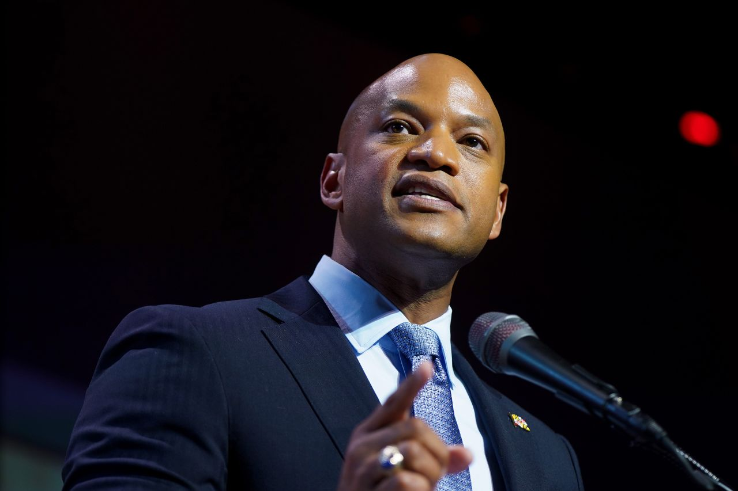

9 月 12 日，马里兰州州长韦斯·摩尔在华盛顿特区举行的国会黑人核心小组基金会第 53 届年度立法会议全国市政厅会议上发表讲话。

Leigh Vogel/Getty Images

周日，马里兰州州长韦斯·摩尔 (Wes Moore) 批评共和党副总统候选人 JD 万斯 (JD Vance) 缺乏与当地官员的“合作”，此前这位俄亥俄州参议员[继续散布](https://www.cnn.com/2024/09/15/politics/vance-immigrants-pets-springfield-ohio-cnntv/index.html" \t "_blank)有关移民在该州吃宠物的毫无根据的谣言。

摩尔表示，万斯强调少数选民并解雇了俄亥俄州斯普林菲尔德市市长，表明他不了解地方政客的重要性。

“这些人是最接近基层的人。他们是最接近选民的人，他们是公务员，也是工作中的合作伙伴，”摩尔周日在哥伦比亚广播公司的“面向全国”节目中说道。

“这只是让我们了解他如何看待合作关系以及他如何看待来自我们的情报。”

斯普林菲尔德市[市长罗布·鲁](https://www.cnn.com/2024/09/14/politics/donald-trump-kamala-harris-laura-loomer/index.html" \t "_blank)周四表示，这些虚假指控“伤害了我们的公民，伤害了我们的社区”，并补充说，一些言论竟然来自俄亥俄州共和党人万斯，这让人“沮丧”。

周四晚上，鲁敦促全国候选人——明显是指特朗普和万斯——“注意他们的言论会对我们这样的城市造成什么影响”。

“我们需要帮助，而不是仇恨，”鲁说。

2024 年 9 月 16 日上午 12:52 8:53:31

**特朗普表达对哈里斯的仇恨后，哈里斯竞选团队用泰勒·斯威夫特的双关语来抨击特朗普**

CNN 记者 Aaron Pellish 报道

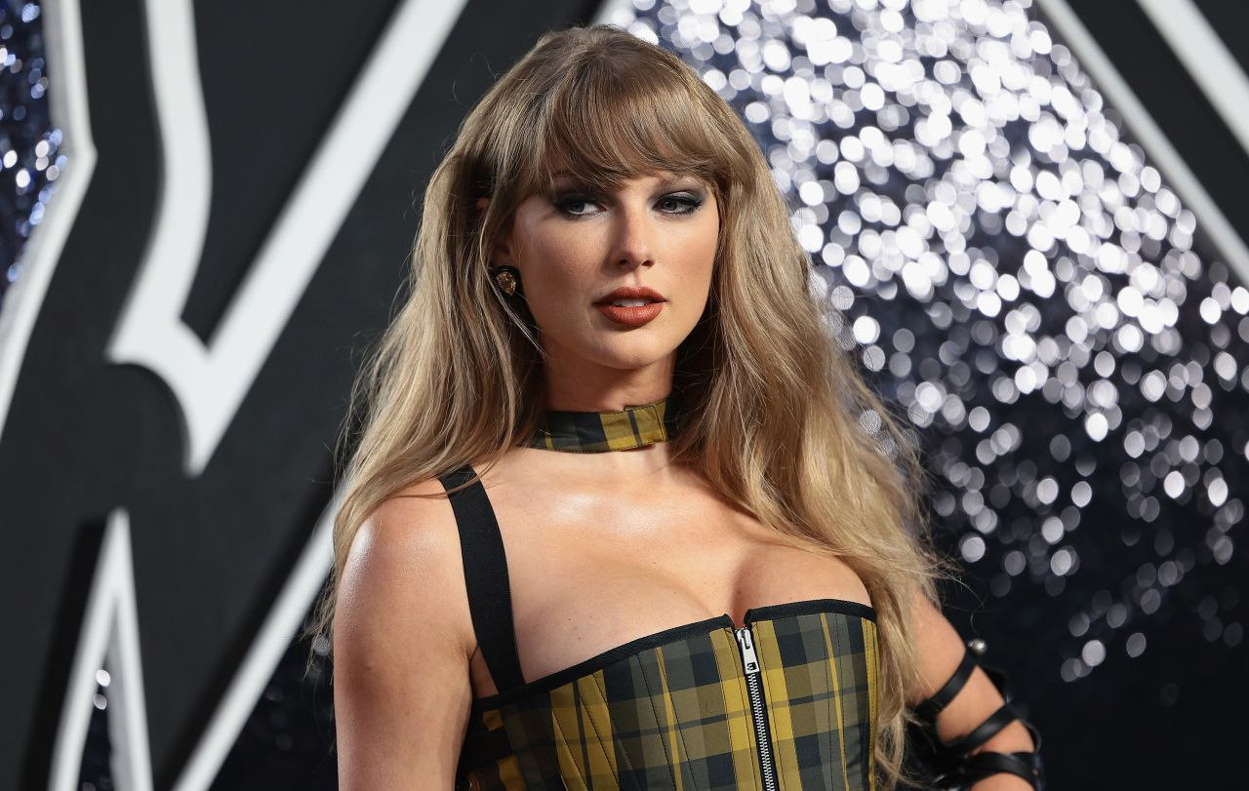

9 月 11 日，泰勒·斯威夫特 (Taylor Swift) 出席在纽约州埃尔蒙特瑞银体育馆举行的 2024 年 MTV 音乐录影带大奖。

迪米特里斯·坎布里斯/盖蒂图片社

周日，卡马拉·哈里斯的竞选团队在一份声明中猛烈抨击唐纳德·特朗普，声明中充斥着对泰勒·斯威夫特歌曲的引用，此前这位前总统表达了对这位歌手的 [仇恨。](https://www.cnn.com/politics/live-news/trump-harris-election-09-15-24#h_7acc198637837a5bb929719ea78c38e2)

“唐纳德·特朗普本周的抱怨和阴谋论让两党选民都准备忘记他的存在。美国人民希望摆脱特朗普时代的混乱和分裂，抛开特朗普违背承诺的空白，通过选举哈里斯副总统来重新开始，确保美国未来的机遇长久，”哈里斯竞选发言人萨拉菲娜·奇蒂卡在一份声明中表示。

特朗普周日早些时候在其“真相社交”平台上发帖称，“我讨厌泰勒·斯威夫特！”

这位音乐巨星在周二[美国广播公司 (ABC) 总统辩论后支持哈里斯](https://www.cnn.com/2024/09/10/entertainment/taylor-swift-endorsement-kamala-harris/index.html" \t "_blank)，结束了人们对她是否会在 11 月大选前分享其政治观点的猜测。

2024 年 9 月 16 日上午 12:48 8:53:31

**特朗普及其盟友已花费 3800 万美元广告费来强调哈里斯对“拜登经济学”的评论**

美国有线电视新闻网 (CNN) 的戴维·赖特 (David Wright) 报道

[去年8月](https://www.whitehouse.gov/briefing-room/speeches-remarks/2023/08/04/remarks-by-vice-president-harris-highlighting-the-impacts-of-bidenomics-and-announcing-increasing-support-for-small-businesses/) 的一个 下午，[卡马拉·哈里斯](https://www.cnn.com/interactive/2024/08/politics/kamala-harris-key-issues-dg/" \t "_blank)出现在 华盛顿的  一个零售村，宣传拜登政府的 [经济记录](https://www.cnn.com/2024/09/03/politics/harris-economic-proposals)。

“拜登经济学正在发挥作用，”副总统宣布，并吹捧最新一轮的就业数据。“这就是拜登经济学，我们为拜登经济学感到非常自豪。”

自哈里斯成为民主党候选人以来，特朗普竞选团队及其盟友已花费超过 3800 万美元，在竞选广告中重复了近 70,000 次这句口号，希望利用选民对经济的持续担忧，并通过将哈里斯与总统乔·拜登的记录联系起来，削弱哈里斯的翻页信息。

在整个竞选过程中，特朗普及其盟友对哈里斯的攻击采取了双轨制——一方面将移民与犯罪联系起来，放大公共安全担忧；另一方面抨击拜登-哈里斯的经济记录，特别关注通货膨胀。

大量广告重复哈里斯对“拜登经济学”的支持，体现了后一种做法。 随着竞选团队为竞选的最后几周调整广告策略 ，支持特朗普的信息所占的份额一直在[增​​加。](https://urldefense.com/v3/__https:/mediaproject.wesleyan.edu/releases-091224/__;!!AQdq3sQhfUj4q8uUguY!ilhp17UtGezd_DGqKP78PqWqFYjPEBja2Bo7EMOXSr7BJDbtVYH0r-_ZNsOFnjHlt9aRXpgpyMsTcX9RTFot90ckLj4vy9njq_FH$)

包括拜登和哈里斯在内的民主党人很久以前就放弃了“拜登经济学”的标签，作为其经济信息传递的一部分。对于副总统来说，自登上民主党总统候选人榜首以来，她对这个问题的处理方式表明了她在接受政府记录方面所面临的平衡行为。

[**点击此处**](https://www.cnn.com/2024/09/15/politics/kamala-harris-bidenomics-trump-advertisements/index.html)**了解更多**

2024 年 9 月 16 日 上午 2:11 8:53:31

**美联储公布特朗普第一任期内的闭门会议记录，显示出对其经济议程的担忧**

美国有线电视新闻网 (CNN) 的伊丽莎白·布赫瓦尔德 (Elisabeth Buchwald) 报道

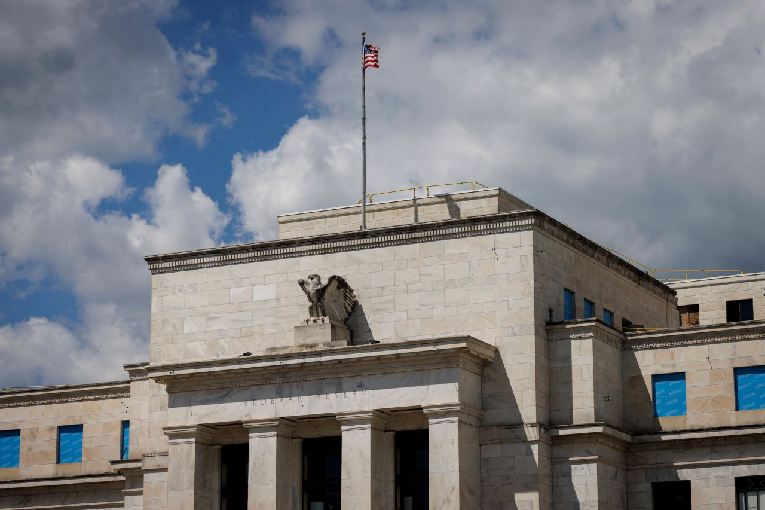

8 月 21 日，华盛顿特区的马里纳·S·埃克尔斯联邦储备银行大楼。

 沈婷/彭博社/盖蒂图片社

美联储官员不愿透露前总统唐纳德·特朗普[赢得第二任期将如何影响经济](https://www.cnn.com/2024/09/10/economy/economy-plans-trump-harris/index.html" \t "_blank)，力求保持非政治性。但特朗普第一任期内美联储闭门会议的记录现已公开，这些记录提供了一些线索，表明顶级经济学家对前总统经济议程的真实感受。

时任美联储副主席的威廉·杜德利在2017年1月31日至2月1日的货币政策会议上表示：“特朗普政府宣称的目标是对贸易采取强硬态度，但这不一定能为美国带来更好的贸易协议，而只会大幅增加贸易壁垒，并带来一系列不良后果，包括通胀上升。”

杜德利补充道：“因此，在我看来，我们可能在用未来一两年内持续扩张的更大可能性换取稍后出现硬着陆的更大可能性。”硬着陆指的是美联储无法在不导致经济陷入衰退的情况下降低通胀。

杜德利现任华盛顿与李大学校长，他没有回应 CNN 的评论请求。

特朗普承诺，如果在11月的总统大选中获胜，他将对 所有外国进口产品[征收至少10%的关税](https://www.cnn.com/2024/09/05/business/trump-economy-tariffs/index.html" \t "_blank) ，对某些中国产品征收高达60%的关税，对放弃美元作为储备货币的国家征收高达100%的关税。

一旦实施，这些政策将对 美国经济 以及全球经济产生 [深远影响。](https://www.cnn.com/2024/09/12/business/trump-economy-tariffs-dollar/index.html)

美联储拒绝向 CNN 发表评论。

[**点击此处**](https://www.cnn.com/2024/09/15/economy/federal-reserve-concerns-about-trump/index.html)**了解更多**

2024 年 9 月 16 日 上午 1:32 8:53:31

**小罗伯特·肯尼迪声称他因收集鲸鱼标本而受到调查**

CNN 记者 Veronica Stracqualursi 和 Aaron Pellish 报道

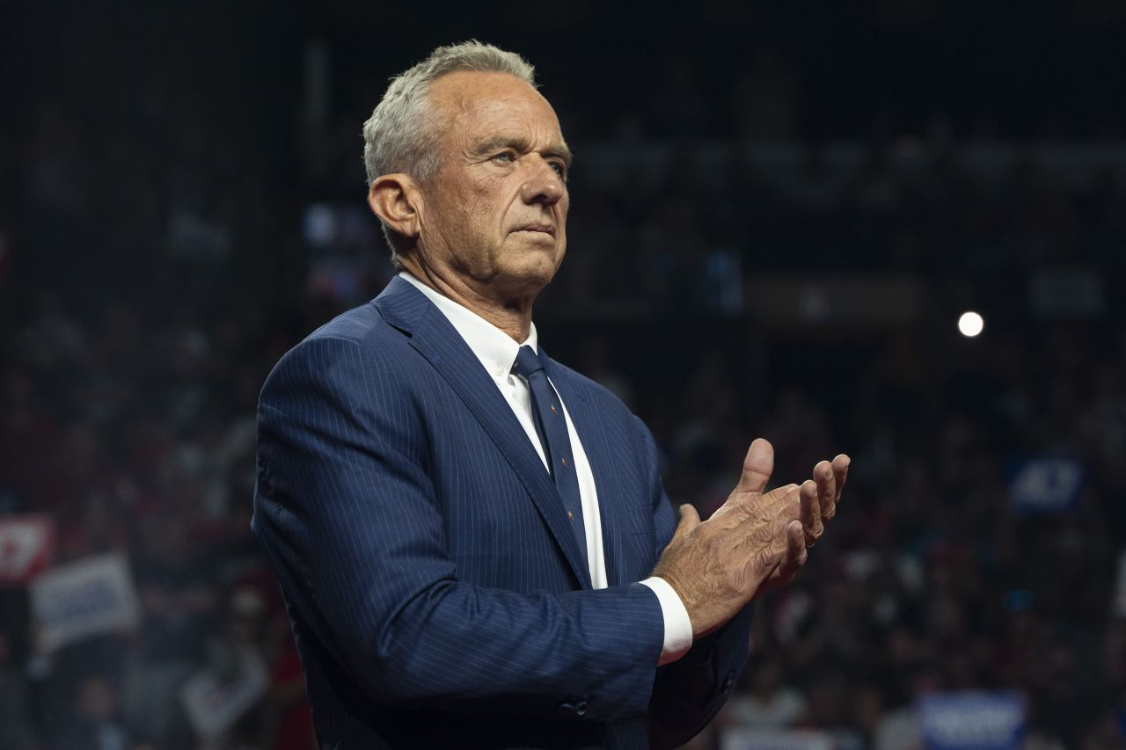

8 月 23 日，前共和党总统候选人小罗伯特·F·肯尼迪在亚利桑那州格伦代尔沙漠钻石竞技场举行的共和党总统候选人、前美国总统唐纳德·特朗普的竞选集会上聆听演讲。

丽贝卡·诺布尔/盖蒂图片社

前总统候选人小罗伯特·F·肯尼迪周六声称，他因近二十年前 [收集鲸鱼标本而受到调查。](https://www.cnn.com/2024/08/27/politics/environmental-group-calls-for-investigation-rfk-jr-dead-whale/index.html)

肯尼迪在亚利桑那州格伦代尔为唐纳德·特朗普举行的竞选活动中表示：“本周，在我支持特朗普总统后，我收到了美国国家海洋渔业研究所的一封信，说他们正在调查我 20 年前收集鲸鱼标本的行为。”

肯尼迪可能说错了调查机构的名称，因为国家海洋渔业服务局是隶属于国家海洋和大气管理局的一个组织。CNN 已联系这些机构征求意见。

肯尼迪声称周六他已经写了一封回信，指责调查人员利用“东海岸的大型海上风电场”杀死鲸鱼和海洋野生动物。

上个月又有传闻称，肯尼迪曾用电锯砍下一条死鲸尸体的头，这只鲸鱼尸体被冲到他科德角的家门口，然后他把鲸鱼头带回了纽约。肯尼迪的女儿凯瑟琳“基克”肯尼迪在 2012 年接受《Town & Country》杂志采访时讲述了这个故事。

环保组织生物多样性行动基金会呼吁对肯尼迪的事件进行调查，并在给美国国家海洋和大气管理局的一封信中表示，肯尼迪的行为可能危及科学研究。

2024 年 9 月 16 日 上午 2:14 8:53:31

**宾夕法尼亚州州长乔什·夏皮罗称万斯对海地移民的无端指控“令人可悲”**

CNN 记者 Jalen Beckford 报道

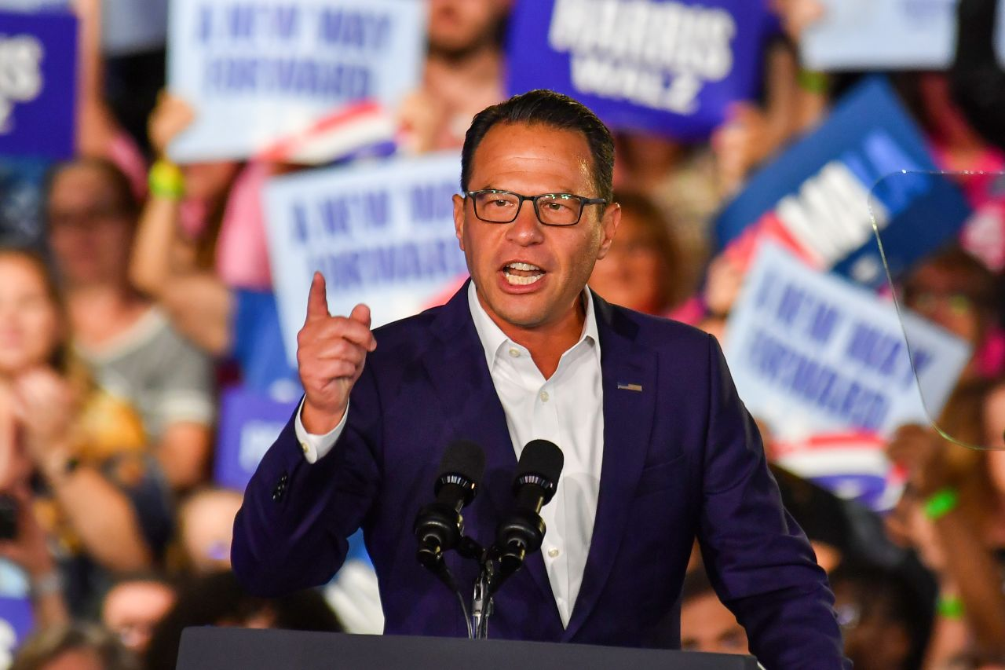

9 月 13 日，宾夕法尼亚州州长乔什·夏皮罗在宾夕法尼亚州威尔克斯-巴里举行的竞选集会上发表讲话。

艾米·迪尔格/SOPA 图片/LightRocket/Getty 图片

宾夕法尼亚州州长乔什·夏皮罗周日谴责共和党副总统候选人、俄亥俄州参议员 JD 万斯拒绝收回其关于移民在俄亥俄州斯普林菲尔德吃宠物的毫无根据的指控。

夏皮罗周日在《国情咨文》节目中表示：“这家伙太可悲了”，并补充说，“JD 万斯应该为自己感到羞耻。”

夏皮罗发表上述言论之前，万斯在周日早些时候接受 CNN 的达纳·巴什采访时为有关海地移民吃宠物的虚假传闻进行了辩护。市和州一级的官员曾多次试图平息谣言。斯普林菲尔德官员在新闻界和市政委员会会议上表示，[没有可靠的报告](https://www.cnn.com/2024/09/09/politics/republicans-vance-hatian-immigrants-pets-rumors/index.html" \t "_blank)称该地区有移民虐待动物。

夏皮罗还告诉美国有线电视新闻网 (CNN) 称，他预计特朗普和副总统卡马拉·哈里斯在宾夕法尼亚州的竞选将会非常激烈，但他表示，自己对宾夕法尼亚州将支持哈里斯持乐观态度。

“我认为，我看到越来越多的人不仅排队投票给她，而且在那些通常对民主党候选人不热衷的社区里，人们也对她的参选表示热情——并鼓励他们的邻居也支持他们，”夏皮罗说。“所以我真的充满希望。”

2024 年 9 月 16 日上午 12:20 8:53:31

**特朗普声称，在没有证据的情况下，美国邮政服务“不可能”参与“2024 年总统大选”**

美国有线电视新闻网 (CNN) 的凯特·沙利文 (Kate Sullivan) 报道

前总统唐纳德·特朗普周日继续对[选举的公正性](https://www.cnn.com/2024/09/07/politics/elections-voting-security-what-matters/index.html" \t "_blank)提出质疑，并在没有证据的情况下声称美国邮政局“不可能”正确“管理 2024 年总统大选”。

“美国邮政局承认，它管理不善，邮件丢失和延误的程度前所未有。事实就是如此，我们怎么可能允许或相信美国邮政局负责 2024 年总统大选？他们不可能这样做。救命！”特朗普在 Truth Social 上[发帖称](https://truthsocial.com/@realDonaldTrump/posts/113141335012375231" \t "_blank)。

尽管选举官员警告称，随着越来越多的美国人准备通过邮寄[方式投票，美国邮政服务可能会推迟邮寄投票](https://www.cnn.com/2024/09/14/politics/video/smr-election-officials-warn-u-s-postal-service-may-delay-mail-in-voting" \t "_blank)，理由是邮政服务存在系统性问题，但没有证据表明邮政服务“不可能”处理邮寄选票。

2024 年 9 月 15 日 晚上 11:44 8:53:31

**俄亥俄州共和党州长否认有关食用宠物的谣言并赞扬海地移民**

CNN 记者 Chris Boyette 报道

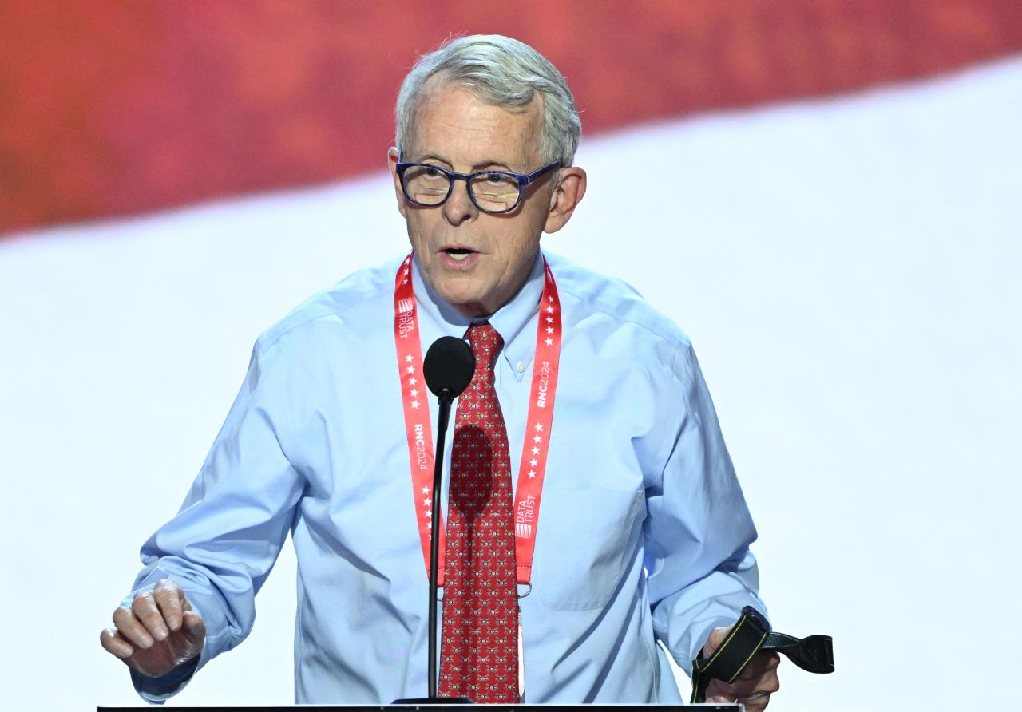

7 月 14 日，俄亥俄州州长迈克·德怀恩 (Mike DeWine) 在威斯康星州密尔沃基参加了 2024 年共和党全国代表大会前夕在 Fiserv Forum 举行的音响检查。

安德鲁·卡瓦列罗·雷诺兹/法新社/盖蒂图片社

俄亥俄州共和党州长迈克·德怀恩周日断然否认了[唐纳德·特朗普散布的](https://www.cnn.com/2024/09/14/politics/donald-trump-kamala-harris-laura-loomer/index.html" \t "_blank)有关海地移民在俄亥俄州吃宠物的谣言，并称赞移民对社区产生的积极影响。

“不，绝对不是，”当被问及是否看到过任何有关宠物食用传闻的证据时，德怀恩回答道。许多共和党人，包括特朗普和他的竞选搭档俄亥俄州参议员 JD Vance 都在宣扬这一传闻。

“不过，让我告诉你我们所知道的事情。我们知道的是，在斯普林菲尔德的海地人是合法的，”州长在美国广播公司 (ABC) 的“本周”节目中说道。

“他们来到斯普林菲尔德工作。”

德怀恩承认，该市在适应通过联邦移民计划涌入的大量海地移民方面遇到了一些问题，但他表示他们正在努力解决这些问题。

“当人口从 58,000 增加 15,000 人时，就会面临一些挑战和问题，”州长说。“我们正在解决这些问题。我们每天都在努力解决这些问题。”

但州长表示，斯普林菲尔德的海地移民对社区产生了“积极影响”，“任何与之相反的评论，我认为都是有害的，对斯普林菲尔德市和斯普林菲尔德人民没有帮助。”

2024 年 9 月 15 日 晚上 11:42 8:53:31

**万斯表示，自己已经吸取了为特朗普代言的教训**

CNN 记者 Kit Maher 报道

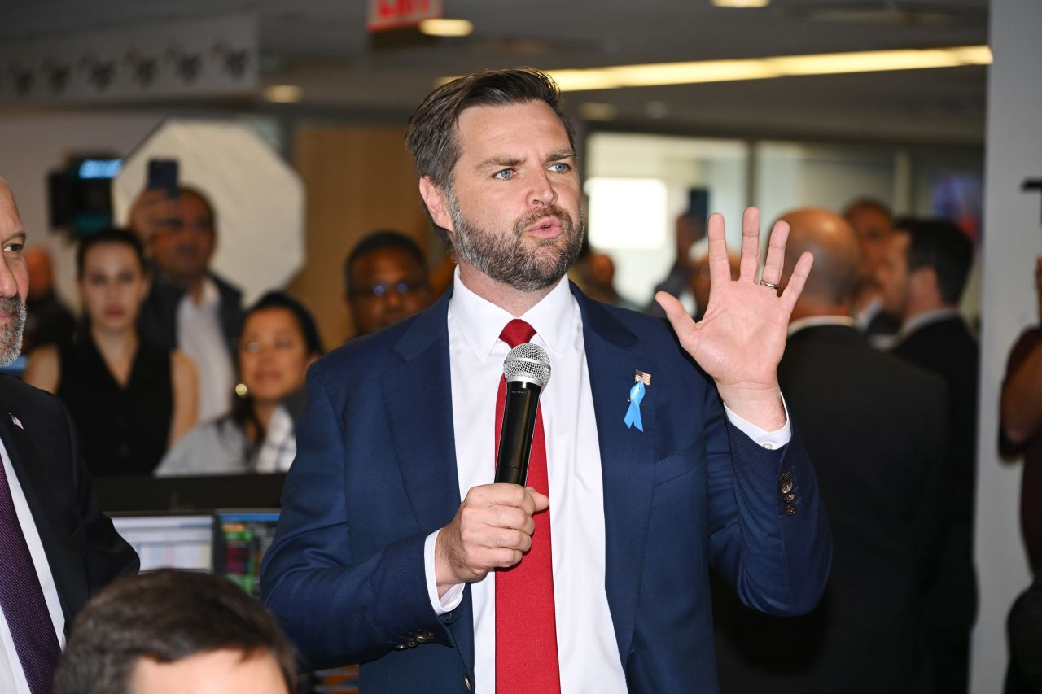

JD Vance 于 9 月 11 日在纽约市参加由 Cantor Fitzgerald 救济基金会在 BGC 集团举办的 2024 年慈善日

戴夫·科廷斯基/盖蒂图片社

共和党副总统候选人 JD Vance 周日表示，他曾[表示](https://www.cnn.com/2024/08/25/politics/video/jd-vance-trump-national-abortion-ban-veto-nr-digvid" \t "_blank)前总统唐纳德·特朗普将否决一项[全国性堕胎禁令，](https://www.cnn.com/2024/07/17/politics/kfile-jd-vance-abortion-comments/index.html" \t "_blank)现在他已经吸取了为这位前总统发言的教训。

“我认为，在我和总统真正讨论某个问题之前，我已经吸取了代表总统发言的教训。他在辩论中说的话非常明确，他不支持全国禁令。他认为谈论否决一项根本不会提交总统审议的立法是荒谬的，”万斯在 NBC 的“与媒体见面”节目中说道。

在辩论阶段，特朗普表示[他不支持全国堕胎禁令](https://www.cnn.com/2024/04/10/politics/trump-says-he-wouldnt-sign-federal-abortion-ban/index.html)，但不会明确表示他会否决堕胎禁令，而是说该禁令不会在国会获得通过。

“我们还没有讨论过这个问题，”万斯说。“顺便说一句，我们仍然没有讨论过这个问题，因为这不现实。”

“我认为他在辩论中提出的观点是，他非常明确地表示他不支持全国堕胎禁令。他希望堕胎政策由各州制定，因为他认为，阿拉巴马州将做出与加利福尼亚州不同的决定，这没关系。我们是一个大国。我们可以有分歧。尽管存在分歧，但真正促进我们团结起来的最好方法是允许每个州制定自己的堕胎政策，”万斯继续说道。

2024 年 9 月 15 日 晚上 11:34 8:53:31

**万斯试图让特朗普竞选团队与极右翼煽动者劳拉·鲁默划清界限**

CNN 记者 Kit Maher 报道

共和党副总统候选人 JD Vance 周日试图让特朗普竞选团队与 [极右翼煽动者 Laura Loomer](https://www.cnn.com/2024/09/13/politics/donald-trump-laura-loomer/index.html)保持距离，他表示，虽然他不同意她对副总统卡马拉·哈里斯的评论，但谈论“饮食偏好”并不是“国家问题”或侮辱。

[在美国广播公司总统辩论会前](https://www.cnn.com/2024/09/12/politics/laura-loomer-donald-trump-influence/index.html) 两天 ，鲁默表示，如果母亲来自印度的哈里斯赢得 2024 年大选，“白宫就会充满咖喱味，白宫演讲将通过呼叫中心进行。”

“劳拉·鲁默与特朗普竞选团队没有任何关系。她谈到了白宫里的咖喱，事实上，我今天早上第一次读到这个消息，因为我知道你会问我这件事，”万斯在 NBC 的“与媒体见面”节目中说道。“我做的咖喱鸡很棒。我不认为任何人谈论他们的饮食偏好或他们想在白宫做什么是侮辱。”

当被问及他是否否认这些言论，尤其是考虑到他的妻子是印度移民的女儿时，万斯说：“我刚才告诉过你我不喜欢这些言论，我认为我们应该关注卡玛拉·哈里斯的政策失败。”

周二，特朗普抵达费城，准备与副总统卡马拉·哈里斯进行辩论。鲁默是走下他私人飞机的亲密盟友之一。特朗普周五表示，他无法控制鲁默，他称鲁默是“自由精神”和“支持者”。

2024 年 9 月 15 日 晚上 11:26 8:53:31

**特朗普发文说，“我讨厌泰勒·斯威夫特！”**

美国有线电视新闻网 (CNN) 的凯特·沙利文 (Kate Sullivan) 报道

前总统唐纳德·特朗普周日表示，他讨厌泰勒·斯威夫特，几天前这位流行巨星支持副总统卡玛拉·哈里斯。

特朗普在其“真相社交”平台上发文称：“我讨厌泰勒·斯威夫特！”

斯威夫特在周二的美国广播公司总统辩论后支持哈里斯，结束了人们对她是否会在 11 月大选前分享其政治观点的猜测。

“最近我得知，‘我’的人工智能虚假支持唐纳德·特朗普竞选总统的言论被发布到了他的网站上。这确实让我对人工智能产生了恐惧，也让我意识到传播错误信息的危险性，”斯威夫特在 Instagram 上发帖称。

“这让我得出结论，作为一名选民，我需要非常透明地说明我对这次选举的实际计划，”斯威夫特继续说道。“对抗虚假信息的最简单方法就是讲真话。我将在 2024 年总统大选中投票给卡马拉·哈里斯和蒂姆·沃尔兹。”

周三上午，当被问及对特朗普的支持时，特朗普将斯威夫特称为“一个非常自由的人”，并表示她“可能会在市场上为此付出代价”。

2024 年 9 月 15 日 晚上 11:50 8:53:31

**事实核查：特朗普错误地声称哈里斯正在谈论恢复征兵制**

美国有线电视新闻网 (CNN) 的丹尼尔·戴尔报道

前总统唐纳德·特朗普对副总统卡马拉·哈里斯的政策立场捏造了煽动性的虚假指控——周五毫无根据地称哈里斯正在谈论强迫美国人参军。

特朗普 在拉斯维加斯的一次集会上[声称](https://www.youtube.com/live/Sv8HjnLGIiE?feature=shared&t=4311" \t "_blank) ，投票给哈里斯意味着投票支持与俄罗斯开战，投票恢复征兵制，即一些男子被征召入伍，非自愿服兵役的制度。

特朗普继续说道：“在座的各位有人愿意被征召吗？因为这就是他们正在做的事情。她已经在谈论恢复征兵制。她想恢复征兵制，征召你的孩子，让他们卷入一场本不该发生的战争。”

**事实第一**： *特朗普的说法是错误的。哈里斯并没有谈论恢复选秀，也没有提出任何恢复选秀的建议。*

特朗普的竞选团队周六没有回应 CNN 要求提供任何证据来支持他的说法的请求。哈里斯的一名竞选助手说：“我们不知道他在说什么。”

[自 1973](https://www.sss.gov/history-and-records/)年完成从越南撤军以来，  美国 [从未征过兵。（特朗普在越南战争期间](https://www.cnn.com/2020/01/03/politics/military-draft-selective-service-site-crash-trnd/index.html) [曾五次推迟服兵役](https://www.nytimes.com/2016/08/02/us/politics/donald-trump-draft-record.html) ，其中四次是因为他还是一名大学生，第五次是因为医生诊断他脚后跟长了骨刺。）自 1973 年以来，美国一直采用 [全志愿兵役制](https://www.defense.gov/News/News-Stories/Article/Article/3316678/all-volunteer-force-proves-successful-for-us-military/)。

无论任何总统的意愿如何，推出新的草案 [都需要国会通过立法](https://www.sss.gov/about/return-to-draft/#:~:text=Draft%20Authorization%3A%20Congress%20and%20the,personnel%20into%20the%20Armed%20Forces.)。

2024 年 9 月 15 日 晚上 10:57 8:53:31

**JD Vance 为有关海地移民吃宠物的毫无根据的谣言辩护**

CNN 记者 Kit Maher 报道

共和党副总统候选人 JD Vance 周日在接受美国有线电视新闻网 (CNN) 的 Dana Bash 在“国情咨文”节目采访时，为有关海地移民吃掉俄亥俄州斯普林菲尔德居民宠物的虚假指控进行了辩护。

当被要求支持他的说法时，万斯指出，这些说法都是选民亲口告诉他这种情况正在发生，但他没有提供证据。

“美国媒体完全忽视了这些事情，直到唐纳德·特朗普和我开始谈论猫咪表情包。如果我必须创作故事，让美国媒体真正关注美国人民的苦难，那么这就是我要做的，”万斯在 CNN 的《国情咨文》中说道。

巴什回答道：“你刚才说这是你创作的故事。”

万斯说：“它来自选民的亲身经历。我说我们正在创造一个故事，这意味着我们正在让美国媒体关注它。卡马拉·哈里斯的政策并没有造成 20,000 名非法移民涌入斯普林菲尔德。她的政策造成了这种情况。但是，是的，我们创造了真正的焦点，让美国媒体能够谈论这个故事以及卡马拉·哈里斯的政策造成的苦难。”

斯普林菲尔德市在其网站上指出，大约有 12,000 至 15,000 名移民居住在克拉克县，并且海地移民是合法居住在美国的，这是假释计划的一部分，该计划允许公民和合法居民申请让他们的海地家人来到美国。

市和州一级的当地官员曾多次试图终结有关移民吃宠物的谣言。斯普林菲尔德官员在新闻界和市政委员会会议上表示，[没有可靠的报告](https://www.cnn.com/2024/09/09/politics/republicans-vance-hatian-immigrants-pets-rumors/index.html)称该地区有移民虐待动物的行为。

周二，万斯表示，这一虚假声明可能并不属实，但他鼓励粉丝继续发布“猫咪表情包”。

据美国有线电视新闻网 (CNN) 报道，斯普林菲尔德市市长罗布·鲁周四表示，这些指控“伤害了我们的公民，伤害了我们的社区”，并补充说，一些言论来自万斯，这让人“沮丧”。

2024 年 9 月 15 日 晚上 10:19 8:53:31

**布蒂吉格抨击特朗普竞选团队关于移民在俄亥俄州吃宠物的毫无根据的指控**

CNN 记者 Sam Fossum 报道

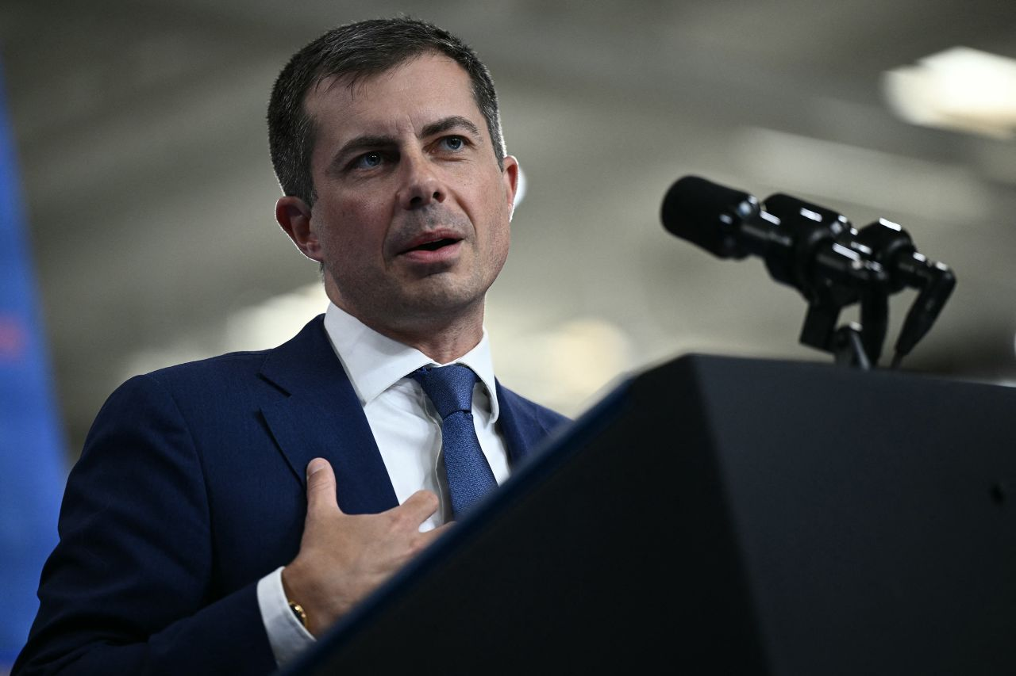

9 月 6 日，美国交通部长皮特·布蒂吉格在密歇根州安娜堡发表讲话。

布伦丹·斯米亚洛夫斯基/法新社/盖蒂图片社

美国交通部长皮特·布蒂吉格周日对前总统唐纳德·特朗普发表[毫无根据的言论进行批评，称俄亥俄州斯普林菲尔德的移民正在吃宠物](https://www.cnn.com/2024/09/14/politics/donald-trump-kamala-harris-laura-loomer/index.html" \t "_blank)。

布蒂吉格周日在美国全国广播公司（NBC）的《与媒体见面》节目中表示：“我们要明确一点，社区和那些正在应对炸弹威胁等丑陋事物的人们之所以遭受这些威胁，是竞选团队的策略的一部分，他们只想谈论任何事情，而不是他们的实际记录和实际议程。”

当地市政府和州政府官员多次试图平息谣言。斯普林菲尔德官员在新闻界和市政委员会会议上表示，[没有可靠的报告](https://www.cnn.com/2024/09/09/politics/republicans-vance-hatian-immigrants-pets-rumors/index.html" \t "_blank)称该地区有移民虐待动物的行为。

布蒂吉格继续说道：“他们所做的事情太过分了，你无法忽视。媒体无法忽视正在发生的事情，因为这个社区和全国其他社区的人们已经遭受了非常真实的痛苦和恐惧。”

2024 年 9 月 15 日 晚上 9:31 8:53:31

**曼钦暗示他可能会支持哈里斯，而罗姆尼则保持沉默**

美国有线电视新闻网 (CNN) 的 Manu Raju 和 Morgan Rimmer 撰稿

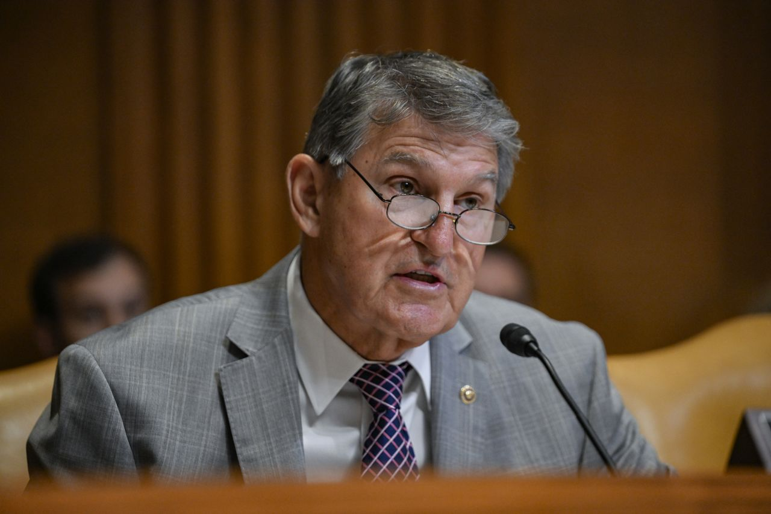

6 月 4 日，参议员乔·曼钦在华盛顿特区参议院拨款小组委员会听证会上发表讲话。

Celal Gunes/安纳多卢/盖蒂图片社

参议员乔·曼钦是一位由保守派 [民主党人转变为无党派人士的人](https://www.cnn.com/2024/05/31/politics/joe-manchin-registers-independent/index.html) ，他曾考虑竞选总统，长期以来一直是左翼的眼中钉，但他对自己在 11 月支持的候选人一直保持沉默。

但这种情况可能很快就会改变，因为曼钦表示他可能会退出谈判，并计划很快与副总统卡马拉·哈里斯进行会谈。

当被问及是否会在 11 月之前支持某位候选人时，曼钦告诉 CNN：“哦，是的，我明白。”

参议员米特·罗姆尼是 2012 年共和党总统候选人，他曾 [两次投票在弹劾审判中判处前总统唐纳德·特朗普有罪](https://www.cnn.com/2020/02/05/politics/mitt-romney-impeachment-vote-remarks/index.html) ，他再次表达了对特朗普的蔑视，并反对这位前总统在上周的辩论中拒绝表示他希望乌克兰赢得与俄罗斯的战争。

当被问及两次是否会支持哈里斯时，罗姆尼明确拒绝回答。

“我肯定不会投票给前总统特朗普，我想这一点已经非常明确了，”罗姆尼说。

曼钦和罗姆尼这两位即将退休的参议员与各自党派的支持者不和，他们的言论凸显了特朗普如何让一些较为温和的选民感到不满，也凸显了哈里斯本人尚未与被前总统所厌恶的右倾选民达成协议。

第三位特朗普的批评者、阿拉斯加州共和党参议员丽莎·穆尔科斯基不打算投票给哈里斯，尽管她在谈到前总统的辩论表现时表示，“我认为这不是唐纳德·特朗普最好的夜晚。”

[***点击此处***](https://www.cnn.com/2024/09/15/politics/joe-manchin-mitt-romney-intv/index.html)***了解更多。***

2024 年 9 月 16 日上午 12:26 8:53:31

**俄亥俄州斯普林菲尔德大学在校园针对海地人的枪击威胁后采取“极端预防措施”**

CNN 记者 Paradise Afshar 报道

俄亥俄州斯普林菲尔德的维滕贝格大学官员表示，该校正在采取“极端预防措施”，以应对周日一封威胁在校园内针对海地人进行枪击的电子邮件。

此前，包括前总统唐纳德·特朗普和他的竞选搭档参议员 JD·万斯在内的几位知名共和党人散布虚假谣言，声称俄亥俄州的海地移民正在杀害并吃掉家庭宠物。

当地市政府和州政府官员多次试图平息谣言。斯普林菲尔德官员在新闻界和市政委员会会议上表示，[没有可靠的报告](https://www.cnn.com/2024/09/09/politics/republicans-vance-hatian-immigrants-pets-rumors/index.html)称该地区有移民虐待动物的行为。

[周六发布的一份声明](https://www.wittenberg.edu/alert)称， 对维滕贝格大学的威胁“针对我们社区的海地成员”  。“维滕贝格警方正在与斯普林菲尔德警察局和联邦调查局合作调查这一威胁。”

该校的声明称，周日的所有活动均已取消，斯普林菲尔德警察局将增加校园巡逻，并补充说，那些在校园内或附近的人“应该准备好接受额外指示或封锁，如果我们从正在进行的调查中了解到更多信息。”

维滕贝格大学的声明称：“学校管理人员意识到，过去一周，斯普林菲尔德市当地政府、企业和学校面临的威胁有所增加。我们严肃对待这一威胁，并将在了解到更多情况后向校园提供最新消息。**”**

据维滕贝格大学网站显示，该大学 2023 年秋季学期将招收 1,288 名本科生 [。](https://www.wittenberg.edu/about/witt-by-the-numbers)

美国有线电视新闻网已联系维滕贝格警察局以获取更多信息。

2024 年 9 月 15 日晚上 8:38 8:53:31

**关于俄亥俄州宠物和劳拉·鲁默的存在的虚假谣言如何帮助特朗普挫败了针对哈里斯的攻击计划**

美国有线电视新闻网 (CNN) 的 Eric Bradner 报道

[唐纳德·特朗普](https://www.cnn.com/politics/president-donald-trump-45) 本想用本周的时间攻击民主党对手卡马拉·哈里斯最大的政治弱点之一。相反，他却用了一周的大部分时间错误地声称移民在俄亥俄州的一个小镇吃宠物，并为自己对一名极右翼煽动者的拥护辩护，而这名煽动者的存在引起了他的盟友的担忧。

本周晚些时候，特朗普西行期间，曾多次在社交媒体上重复毫无根据的谣言，称海地移民在俄亥俄州吃宠物，这一行为抢了头条。特朗普在访问亚利桑那州和内华达州期间，曾多次在社交媒体上重复毫无根据的谣言。这些谣言的宣传掩盖了一系列针对经济的演讲，以及将边境安全失败归咎于哈里斯的演讲。

特朗普周五在加利福尼亚州举行的新闻发布会上承诺将“大规模驱逐”俄亥俄州斯普林菲尔德的移民。该镇已成为政治焦点，因为包括特朗普和他的竞选搭档俄亥俄州参议员 JD Vance 在内的共和党人散布 [有关海地移民吃宠物的虚假指控](https://www.cnn.com/2024/09/12/politics/springfield-ohio-migrants-jd-vance/index.html)。

斯普林菲尔德市在其网站上指出，大约有 12,000 至 15,000 名移民居住在克拉克县，并且海地移民是合法居住在美国的，这是假释计划的一部分，该计划允许公民和合法居民申请让他们的海地家人来到美国。

[***点击此处***](https://www.cnn.com/2024/09/14/politics/donald-trump-kamala-harris-laura-loomer/index.html)***了解更多。***

2024 年 9 月 15 日晚上 9:25 8:53:31

**新的民意调查发现辩论后总统竞选没有变化**

CNN 记者 Jennifer Agiesta 报道

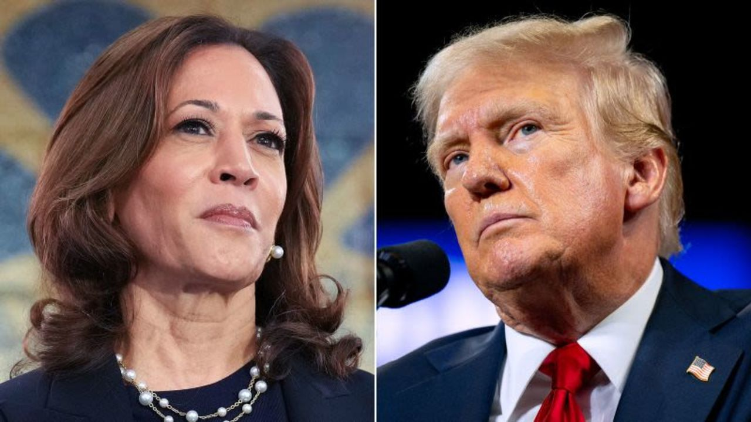

副总统卡马拉·哈里斯和前总统唐纳德·特朗普。

盖蒂图片社

[ABC 新闻和益普索](https://abcnews.go.com/Politics/harris-debate-winner-maintaining-slight-lead-trump-poll/story?id=113673862) 发布的辩论后新民意调查  显示，副总统卡马拉·哈里斯在潜在选民中领先前总统唐纳德·特朗普，差距与 ABC 新闻 8 月底进行的民意调查相同。

总体而言，民意调查显示，52% 的可能选民支持哈里斯，46% 支持特朗普，这与民意调查人员在 8 月 23 日至 27 日的民意调查中发现的可能选民的比例相同。

* 在可能的选民中，哈里斯在独立可能选民中占有优势（53% 比 44%）。
* 可能投票给哈里斯的女性比例为 55% 比 44%，而可能投票给哈里斯的男性选民比例则平分秋色，各为 49%。
* 调查显示，哈里斯在 30 岁以下的潜在选民中占据巨大优势，59% 的人支持她，而特朗普的支持率为 40%，其中，在该群体中年轻女性中，哈里斯的优势为 38 个百分点（哈里斯为 68%，特朗普为 30%），尽管在同一类别的男性中，哈里斯的支持率几乎相等，为 51%，特朗普为 48%。

在成年人中，调查显示，候选人在竞选核心问题上的态度变化不大。特朗普在处理经济问题（46% 特朗普对 39% 哈里斯）和移民问题（47% 特朗普对 37% 哈里斯）方面继续获得更广泛的信任，而哈里斯在堕胎问题（48% 哈里斯对 34% 特朗普）和保护美国民主问题（45% 哈里斯对 38% 特朗普）方面普遍更受信任。

ABC 新闻民意调查于 9 月 11 日至 13 日在网上进行，随机抽样调查了 3,276 名全国成年人，抽样误差幅度为正负 2 个百分点。对于 2,196 名可能投票的人，结果的误差幅度为正负 2 个百分点。

2024 年 9 月 15 日晚上 8:18 8:53:31

**内布拉斯加州选举法之争可能对总统竞选产生重大影响**

CNN 记者 Jeff Zeleny 报道

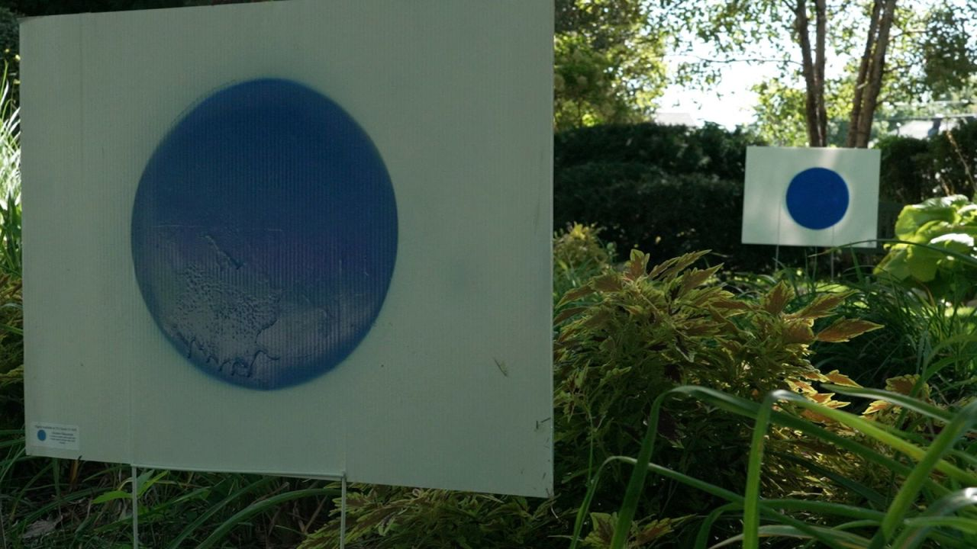

这段视频的截图显示了内布拉斯加州奥马哈的院子里有蓝色圆圈的标志。这些标志由卡玛拉·哈里斯的支持者杰森·布朗制作，代表了内布拉斯加州红色海洋中的奥马哈的“蓝点”。

美国有线电视新闻网

副总统卡马拉·哈里斯的竞选团队和内布拉斯加州民主党官员正密切关注任何[最后一刻改变选举法的努力，该法](https://www.cnn.com/politics/live-news/trump-harris-election-09-14-24" \l "h_a77e405b500771fc714b901a75ab0ed0" \t "_blank)按国会选区而不是全州获胜者来分配该州的选举人票。

内布拉斯加州的独特法律为民主党提供了一个机会，通过赢得奥马哈周边地区（红海中的 [关键蓝点）](https://www.cnn.com/2024/09/04/politics/nebraska-2nd-district-electoral-vote/index.html) 来获得该州的选票。

该州共和党州长吉姆·皮伦周五明确表示，他愿意在 11 月大选之前召开特别立法会议，讨论将该州改为“赢者通吃”模式——但他在一份声明中表示，他还没有“具体和公开的迹象”表明足够多的立法者会支持此举。

内布拉斯加州民主党主席简·克莱布周六表示，皮伦的声明表明共和党“没有足够的票数来改变内布拉斯加州公平的选举制度”。

“特朗普和哈里斯都有能力争夺内布拉斯加州的选票，”克莱布告诉 CNN。“民主党认真对待我们的责任，花时间敲门、给选民打电话、在院子里贴标语，而不是浪费时间欺负民选官员，而共和党人最近似乎都在这么做。”

今年早些时候，当修改法律的事宜提交州立法机构投票表决时，距离通过还差 17 票。克莱布周六表示，这 17 票仍然“非常稳固”。

**底线是：**如果副总统卡马拉·哈里斯能够赢得威斯康星州、密歇根州和宾夕法尼亚州的“蓝墙”州，加上内布拉斯加州的蓝点选票，她很可能无需赢得任何其他有争议的战场州就能获得 270 张选举人票。

这意味着，法律的潜在变化——在选举前夕出现这样的变化将是一个令人震惊的进展——可能会对每场总统竞选产生严重影响。

2024 年 9 月 15 日 晚上 11:59 8:53:31

**沃尔兹呼吁选民考虑因为加沙问题而离开哈里斯，称特朗普“什么也没给”他们**

CNN 记者 Aaron Pellish 报道

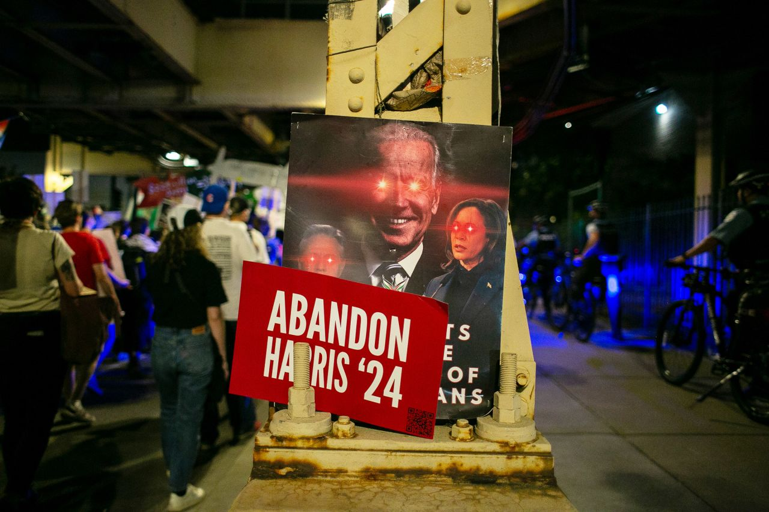

8 月 22 日，民主党全国代表大会举办地伊利诺伊州芝加哥联合中心附近的街道上悬挂着支持巴勒斯坦的标语。

吉姆·冯德鲁斯卡/盖蒂图片社/文件

民主党副总统候选人蒂姆·沃尔兹直接向密歇根州的穆斯林和阿拉伯裔美国选民发表讲话，回应那些对拜登政府处理加沙战争的方式感到担忧的人。

明尼苏达州州长在周五的采访中重申了副总统卡马拉·哈里斯对以色列与哈马斯停火人质协议的支持，并认为特朗普针对美国穆斯林的记录“不符合你们的最佳利益”。

[沃尔兹在密歇根州大急流城接受 WXMI 采访时对“抛弃哈里斯”运动](https://www.cnn.com/2024/08/20/politics/dnc-protests-day-2/index.html) 的支持者表示，哈里斯比特朗普更了解巴勒斯坦人的苦难。

沃尔兹强调了以色列自卫的重要性， 表明民主党在中东问题上[不断保持平衡。](https://www.cnn.com/2024/08/08/politics/harris-gaza-conflict-campaign-trail/index.html)

“卡玛拉·哈里斯的态度很明确。她将捍卫以色列的自卫权利——但要确保我们需要达成停火协议，将这些人质归还，并理解加沙正在发生的人类苦难必须结束，”沃尔兹说。

他补充道：“这就是为什么她应该推动我们走向两国解决方案。在这个解决方案中，以色列可以得到保护，我们可以找回人质，加沙可以实现自决。”

沃尔兹将哈里斯的观点与特朗普之前支持针对穆斯林占多数国家人士的旅行禁令以及呼吁将 [部分](https://x.com/realDonaldTrump/status/1150381394234941448) 穆斯林国会议员送回其原籍国的观点进行了对比。

沃尔兹对在这个问题上对哈里斯持怀疑态度的选民说：“唐纳德·特朗普什么都没给你们提供。”“这不符合你们的最佳利益。”

窗体顶端

窗体底端

* [**我们**](https://www.cnn.com/us)
  + [犯罪+正义](https://www.cnn.com/us/crime-and-justice)
* [**世界**](https://www.cnn.com/world)
  + [非洲](https://www.cnn.com/world/africa)
  + [美洲](https://www.cnn.com/world/americas)
  + [亚洲](https://www.cnn.com/world/asia)
  + [澳大利亚](https://www.cnn.com/world/australia)
  + [中国](https://www.cnn.com/world/china)
  + [欧洲](https://www.cnn.com/world/europe)
  + [印度](https://www.cnn.com/world/india)
  + [中东](https://www.cnn.com/world/middle-east)
  + [英国](https://www.cnn.com/world/united-kingdom)
* [**政治**](https://www.cnn.com/politics)
  + [最高法院](https://www.cnn.com/politics/supreme-court)
  + [国会](https://www.cnn.com/politics/congress)
  + [事实优先](https://www.cnn.com/politics/fact-check)
  + [2024 年选举](https://www.cnn.com/election/2024)
* [**商业**](https://www.cnn.com/business)
  + [技术](https://www.cnn.com/business/tech)
  + [媒体](https://www.cnn.com/business/media)
  + [计算器](https://www.cnn.com/business/financial-calculators)
  + [视频](https://www.cnn.com/business/videos)
* [**市场**](https://www.cnn.com/markets)
  + [盘前交易](https://www.cnn.com/markets/premarkets)
  + [业余](https://www.cnn.com/markets/after-hours)
  + [恐惧与贪婪](https://www.cnn.com/markets/fear-and-greed)
  + [投资](https://www.cnn.com/business/investing)
  + [当前市场](https://www.cnn.com/business/markets-now)
  + [睡帽](https://www.cnn.com/business/markets/nightcap)
* [**健康**](https://www.cnn.com/health)
  + [生活，但更美好](https://www.cnn.com/interactive/life-but-better/)
  + [健康](https://www.cnn.com/health/life-but-better/fitness)
  + [食物](https://www.cnn.com/health/life-but-better/food)
  + [睡觉](https://www.cnn.com/health/life-but-better/sleep)
  + [正念](https://www.cnn.com/health/life-but-better/mindfulness)
  + [关系](https://www.cnn.com/health/life-but-better/relationships)
* [**娱乐**](https://www.cnn.com/entertainment)
  + [電影](https://www.cnn.com/entertainment/movies)
  + [电视](https://www.cnn.com/entertainment/tv-shows)
  + [名人](https://www.cnn.com/entertainment/celebrities)
* [**技术**](https://www.cnn.com/business/tech)
  + [创新](https://www.cnn.com/business/tech/innovate)
  + [可预见的未来](https://www.cnn.com/business/tech/foreseeable-future)
  + [使命：前进](https://www.cnn.com/business/tech/mission-ahead)
  + [工作转型](https://www.cnn.com/business/work-transformed)
  + [创新城市](https://www.cnn.com/business/tech/innovative-cities)
* [**风格**](https://www.cnn.com/style)
  + [艺术](https://www.cnn.com/style/arts)
  + [设计](https://www.cnn.com/style/design)
  + [时尚](https://www.cnn.com/style/fashion)
  + [建筑学](https://www.cnn.com/style/architecture)
  + [奢华](https://www.cnn.com/style/luxury)
  + [美丽](https://www.cnn.com/style/beauty)
  + [视频](https://www.cnn.com/style/videos)
* [**旅行**](https://www.cnn.com/travel)
  + [目的地](https://www.cnn.com/travel/destinations)
  + [餐饮](https://www.cnn.com/travel/food-and-drink)
  + [停留](https://www.cnn.com/travel/stay)
  + [消息](https://www.cnn.com/travel/news)
  + [视频](https://www.cnn.com/travel/videos)
* [**运动的**](https://www.cnn.com/sports)
  + [职业橄榄球](https://bleacherreport.com/nfl)
  + [大学橄榄球](https://bleacherreport.com/college-football)
  + [篮球](https://bleacherreport.com/nba)
  + [棒球](https://bleacherreport.com/mlb)
  + [足球](https://bleacherreport.com/world-football)
  + [奥运会](https://www.cnn.com/sport/paris-olympics-2024)
  + [曲棍球](https://bleacherreport.com/nhl)
* [**手表**](https://www.cnn.com/videos)
  + [电视直播](https://www.cnn.com/live-tv)
  + [美国有线电视新闻网头条](https://www.cnn.com/videos/fast/cnn-headlines)
  + [CNN 短片](https://www.cnn.com/shorts/cnn-shorts)
  + [显示 AZ](https://www.cnn.com/specials/tv/all-shows)
  + [CNN10](https://www.cnn.com/cnn10)
  + [美国有线电视新闻网 Max](https://www.max.com/channel/cnn-max)
  + [CNN 电视节目表](https://www.cnn.com/tv/schedule/cnn)
  + [Flash文档](https://www.cnn.com/subscription/video/flashdocs/library)
* [**听**](https://www.cnn.com/audio)
  + [美国有线电视新闻网 5 件事](https://www.cnn.com/audio/podcasts/5-things)
  + [与 Sanjay Gupta 博士一起追寻生命](https://www.cnn.com/audio/podcasts/chasing-life)
  + [与奥迪·科尼什的任务](https://www.cnn.com/audio/podcasts/the-assignment)
  + [一件事](https://www.cnn.com/audio/podcasts/one-thing)
  + [拔河](https://www.cnn.com/audio/podcasts/tug-of-war)
  + [CNN 政治简报](https://www.cnn.com/audio/podcasts/political-briefing)
  + [斧头档案](https://www.cnn.com/audio/podcasts/axe-files)
  + [安德森·库珀 (Anderson Cooper) 的《All There Is》](https://www.cnn.com/audio/podcasts/all-there-is-with-anderson-cooper)
  + [所有 CNN 音频播客](https://www.cnn.com/audio)
* [**CNN强调**](https://www.cnn.com/cnn-underscored)
  + [电子产品](https://www.cnn.com/cnn-underscored/electronics)
  + [时尚](https://www.cnn.com/cnn-underscored/fashion)
  + [美丽](https://www.cnn.com/cnn-underscored/beauty)
  + [健康与健身](https://www.cnn.com/cnn-underscored/health-fitness)
  + [家](https://www.cnn.com/cnn-underscored/home)
  + [评论](https://www.cnn.com/cnn-underscored/reviews)
  + [联系我们](https://www.cnn.com/cnn-underscored/deals)
  + [礼物](https://www.cnn.com/cnn-underscored/gifts)
  + [旅行](https://www.cnn.com/cnn-underscored/travel)
  + [户外](https://www.cnn.com/cnn-underscored/outdoors)
  + [宠物](https://www.cnn.com/cnn-underscored/pets)
  + [美国有线电视新闻网商店](https://store.cnn.com/?utm_source=cnn.com&utm_medium=referral&utm_campaign=navbar)
* [**科学**](https://www.cnn.com/science)
  + [空间](https://www.cnn.com/science/space)
  + [生活](https://www.cnn.com/science/life)
  + [出土](https://www.cnn.com/science/unearthed)
* [**气候**](https://www.cnn.com/climate)
  + [解决方案](https://www.cnn.com/climate/solutions)
  + [天气](https://www.cnn.com/weather)
* [**天气**](https://www.cnn.com/weather)
  + [视频](https://www.cnn.com/weather/video)
  + [气候](https://www.cnn.com/climate)
* [**乌克兰-俄罗斯战争**](https://www.cnn.com/world/europe/ukraine)
* [**以色列-哈马斯战争**](https://www.cnn.com/world/middleeast/israel)
* [**关于 CNN**](https://www.cnn.com/about)
  + [订阅](https://www.cnn.com/subscription?source=sub_web_footersubnav-link)
  + [相片](https://www.cnn.com/world/photos)
  + [调查](https://www.cnn.com/us/cnn-investigates)
  + [CNN 简介](https://www.cnn.com/profiles)
  + [CNN 领导层](https://www.cnn.com/profiles/cnn-leadership)
  + [美国有线电视新闻网新闻简报](https://www.cnn.com/newsletters)
  + [为 CNN 工作](https://careers.wbd.com/cnnjobs)

[**政治**](https://www.cnn.com/politics)

[手表](https://www.cnn.com/video)[听](https://www.cnn.com/audio)[电视直播](https://www.cnn.com/live-tv)

**关注 CNN 政治**

登入

[使用条款](https://www.cnn.com/terms)[隐私政策](https://www.cnn.com/privacy)[Cookie 设置](https://edition.cnn.com/politics/live-news/trump-harris-election-09-15-24/index.html)[广告选择](https://www.cnn.com/ad-choices)[可访问性和 CC](https://www.cnn.com/accessibility)[关于](https://www.cnn.com/about)[订阅](https://www.cnn.com/subscription?source=sub_web_footerlink-link)[时事通讯](https://www.cnn.com/newsletters)[成绩单](https://www.cnn.com/transcripts)[帮助中心](https://help.cnn.com/)

© 2024 有线电视新闻网。华纳兄弟探索公司。保留所有权利。CNN  
Sans™ 和 © 2016 有线电视新闻网。